
RELATÓRIO DO PLS
2024

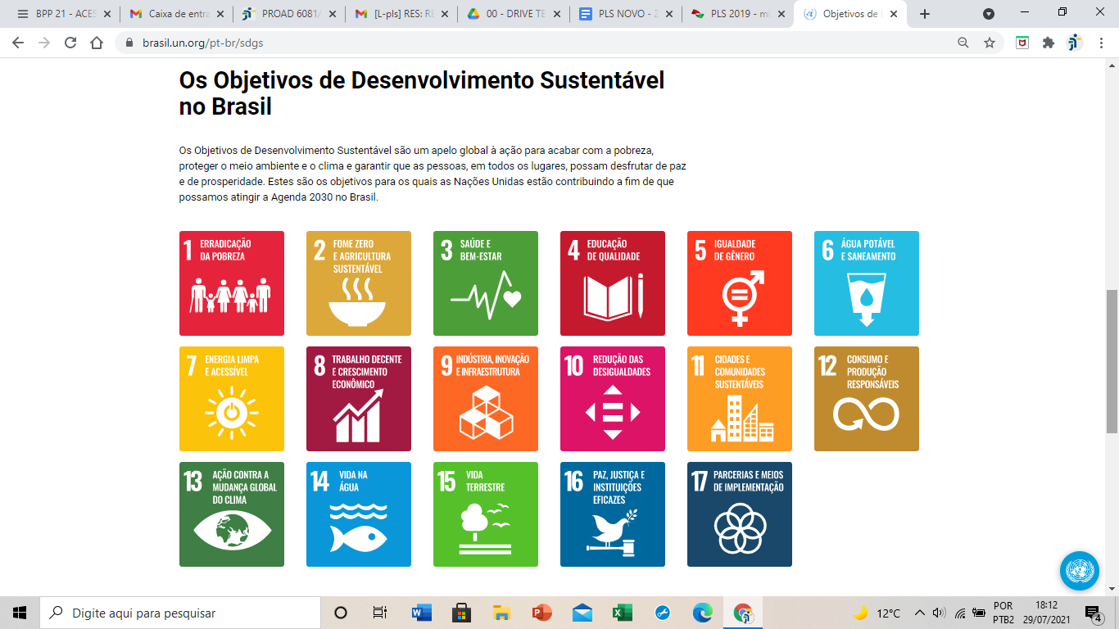

TRIBUNAL REGIONAL DO TRABALHO DA 12ª REGIÃO

Amarildo Carlos de Lima
Desembargador do Trabalho-Presidente

Quézia de Araújo Duarte Nieves Gonzalez
Desembargadora do Trabalho-Vice-Presidente

Narbal Antônio de Mendonça Fileti
Desembargador do Trabalho-Corregedor Regional
Relatório Acessível

O Relatório do PLS 2024 do TRT da 12ª Região busca ser um Relatório Acessível, ou seja, possui a descrição de todas as imagens e gráficos iniciando com os dizeres “Para todos verem”.

Para todos verem: Símbolo internacional de acessibilidade da ONU.
FONTE: ONU in CSJT.
Explicação do símbolo por Câmara Municipal de Esteio: Uma figura simétrica conectada por quatro pontos a um círculo, representando a harmonia entre o ser humano e a sociedade, e com os braços abertos, simbolizando a inclusão de pessoas com todas as habilidades, em todos os lugares.
Eixos

O Relatório do PLS 2024 do TRT da 12ª Região está dividido em três eixos temáticos de acordo com as Resoluções CNJ nº 400/2021 e nº 401/2021.

SUSTENTABILIDADE
ACESSIBILIDADE E INCLUSÃO
EQUIDADE E DIVERSIDADE
Para todos verem: quadrado verde onde se lê “sustentabilidade”, quadrado amarelo onde se lê “acessibilidade e inclusão” e quadrado laranja onde se lê “equidade e diversidade”.

Identificação dos ODS

Os temas que estão relacionados a um dos 17 Objetivos de Desenvolvimento Sustentável - ODS - Agenda 2030 da Organização das Nações Unidas - ONU serão apresentados com a mesma notação gráfica utilizada pela ONU, conforme demonstrado a seguir:

Para todos verem: 1 - Erradicação da pobreza; 2 - Fome zero e agricultura sustentável; 3 - Saúde e bem-estar; 4 - Educação de qualidade; 5 - Igualdade de gênero; 6 - Água potável e saneamento; 7 - Energia limpa e acessível; 8 - Trabalho decente e crescimento econômico; 9 - Indústria, inovação e infraestrutura; 10 - Redução das desigualdades; 11 - Cidades e comunidades sustentáveis; 12 - Consumo e produção responsáveis; 13 - Ação contra a mudança global do clima; 14 - Vida na água; 15 - Vida na terra; 16 - Paz, justiça e instituições eficazes; 17 - Parcerias e meios de implementação.

FONTE: ONU BRASIL
Status da meta

Para verificar o cumprimento da meta será utilizada a notação gráfica, conforme demonstrado a seguir:

 Meta atingida

Para todos verem: círculo verde.

Meta parcialmente atingida

Para todos verem: círculo amarelo.

Meta não atingida

Para todos verem: círculo vermelho.
Status da ação

Para verificar o cumprimento da ação será utilizada a notação gráfica, conforme demonstrado a seguir:

Ação concluída

Para todos verem: círculo verde.

Ação parcialmente concluída

Para todos verem: círculo amarelo.

Ação não concluída (em andamento)

Para todos verem: círculo vermelho.

Eixo Sustentabilidade

1. Variáveis gerais

Indicador e Meta 2024
Indicador | 1.17 - Área total em metros quadrados
Meta | Utilizar em 100% os dados do Justiça em Números/SIESPJ na área total em metros quadrados.
Status da meta | Meta atingida  Para todos verem: círculo verde.
Responsável | TRT 12
ODS | Para todos verem: 16 - Paz, justiça e instituições eficazes.
Observações | As variáveis gerais são aquelas utilizadas nos cálculos das fórmulas dos indicadores e não precisarão ser informadas pelos tribunais, pois serão aferidas pelo Conselho Nacional de Justiça, com base nos dados constantes no Sistema de Estatística do Poder Judiciário (SIESPJ) – Resolução CNJ nº 76/2009 e Resolução CNJ nº 331/2020, abrangendo os sistemas Justiça em Números e MPM.

Ação 2024
Ação 1 | Informar dados no Justiça em Números.
Previsão de início | 01/01/2024
Previsão de conclusão | 31/12/2024
Responsável | TRT 12
Etapas | 1. As áreas informam os dados diretamente no Justiça em Números.
Previsão de Recursos | Não há.
Observações | Serão utilizados dados do Justiça em Números/SIESPJ.
Status da ação | Ação concluída  Para todos verem: círculo verde.

2 .Papel

Indicador e Meta 2024
Indicador | 2.1 - Consumo de papel próprio (resmas)
Meta | Reduzir em 1% o consumo de papel do tipo A4 em comparação ao ano de 2023.
Status da meta | Meta atingida  Para todos verem: círculo verde.
Responsável | Coordenadoria de Material e Logística
ODS | Para todos verem: 12 - Consumo e produção responsáveis.

Evolução do resultado e Resultado apurado 2024

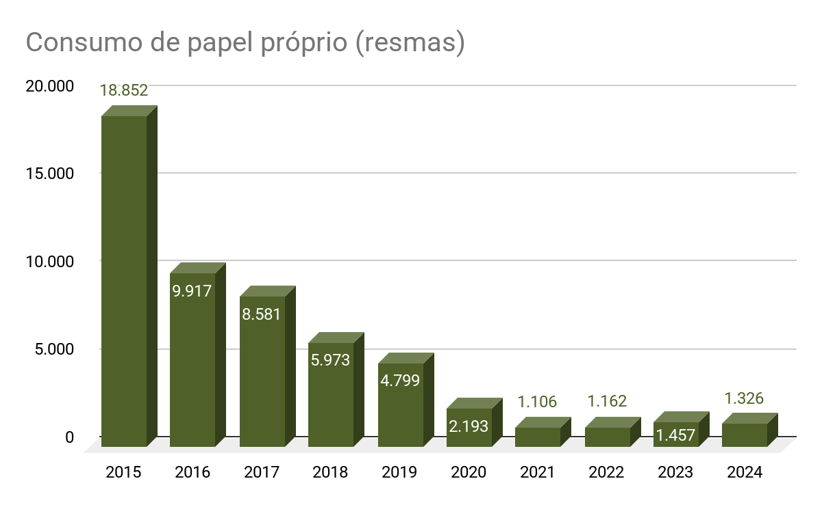
Para todos verem: Consumo de papel próprio (resmas): 2015: 18.852 / 2016: 9.917 / 2017: 8.581 / 2018: 5.973 / 2019: 4.799 / 2020: 2.193 / 2021: 1.106 / 2022: 1.162 / 2023: 1.457 / 2024: 1.326.

Ação 2024
Ação 1 | Fazer a crítica dos pedidos de papel do tipo A4 e orientar os usuários quanto a sua real necessidade.
Previsão de início | 01/01/2024
Previsão de conclusão | 31/12/2024
Responsável | Coordenadoria de Material e Logística
Etapas | 1. Sempre que uma área solicitar papel do tipo A4 fazer a crítica dos pedidos e orientar a área quanto a sua real necessidade.
Previsão de Recursos | Não há.
Observações | Atividade contínua a ser realizada ao longo do ano.
Status da ação | Ação concluída  Para todos verem: círculo verde.  Observado a execução desta atividade conforme cronograma previsto (ao longo do ano), sendo ‘feito a análise’ dos pedidos de papéis, seja para a Grande Florianópolis (solicitações via SCMP), seja para as unidades do Interior (que efetuam suas solicitações via Almoxarifado Virtual). É realizado também esclarecimentos e orientações quando necessários. Observa-se que, mesmo com o aumento do trabalho presencial, houve queda de consumo de Papel A4 no ano de 2024, quando comparado ao ano de 2023 em 9%, para um total de 1326 resmas, ante a 1457 resmas do ano anterior.

Mais informações

2.1 - Consumo de papel próprio (resmas) | ANO | Jan | Fev | Mar | Abr | Mai | Jun | Jul | Ago | Set | Out | Nov | Dez | TOTAL
2.1 - Consumo de papel próprio (resmas) | 2015 | 0 | 0 | 0 | 0 | 0 | 0 | 0 | 0 | 0 | 0 | 0 | 18.852 | 18.852
2.1 - Consumo de papel próprio (resmas) | 2016 | 707 | 681 | 947 | 686 | 836 | 970 | 985 | 751 | 977 | 951 | 803 | 623 | 9.917
2.1 - Consumo de papel próprio (resmas) | 2017 | 585 | 537 | 689 | 606 | 619 | 766 | 830 | 732 | 747 | 1.074 | 685 | 711 | 8.581
2.1 - Consumo de papel próprio (resmas) | 2018 | 514 | 719 | 396 | 550 | 510 | 611 | 395 | 498 | 571 | 576 | 523 | 110 | 5.973
2.1 - Consumo de papel próprio (resmas) | 2019 | 421 | 346 | 402 | 659 | 398 | 365 | 365 | 412 | 367 | 375 | 397 | 292 | 4.799
2.1 - Consumo de papel próprio (resmas) | 2020 | 694 | 696 | 35 | 17 | 28 | 17 | 345 | 257 | 43 | 58 | 3 | 0 | 2.193
2.1 - Consumo de papel próprio (resmas) | 2021 | 41 | 80 | 50 | 90 | 26 | 5 | 56 | 194 | 297 | 135 | 71 | 61 | 1.106
2.1 - Consumo de papel próprio (resmas) | 2022 | 38 | 92 | 204 | 31 | 129 | 71 | 116 | 118 | 140 | 109 | 77 | 37 | 1.162
2.1 - Consumo de papel próprio (resmas) | 2023 | 83 | 92 | 160 | 66 | 136 | 123 | 101 | 171 | 110 | 219 | 125 | 71 | 1.457
2.1 - Consumo de papel próprio (resmas) | 2024 | 164 | 84 | 113 | 136 | 134 | 194 | 101 | 199 | 69 | 67 | 36 | 29 | 1.326

2.2 - Gasto com papel próprio | ANO | Jan | Fev | Mar | Abr | Mai | Jun | Jul | Ago | Set | Out | Nov | Dez | TOTAL
2.2 - Gasto com papel próprio | 2015 | 0,00 | 0,00 | 0,00 | 0,00 | 0,00 | 0,00 | 0,00 | 0,00 | 0,00 | 0,00 | 0,00 | 144.372,19 | 144.372,19
2.2 - Gasto com papel próprio | 2016 | 7.518,54 | 7.293,25 | 9.775,20 | 7.970,28 | 8.971,12 | 10.263,42 | 10.182,98 | 7.720,47 | 10.309,46 | 10.841,72 | 8.399,43 | 6.846,40 | 106.092,27
2.2 - Gasto com papel próprio | 2017 | 6.165,08 | 5.806,43 | 7.269,68 | 6.567,84 | 6.654,77 | 8.245,62 | 8.627,60 | 11.721,87 | 12.900,24 | 11.409,01 | 7.181,99 | 8.153,23 | 100.703,36
2.2 - Gasto com papel próprio | 2018 | 6.973,70 | 9.640,69 | 1.030,76 | 7.276,02 | 6.658,09 | 8.239,05 | 5.275,77 | 6.851,37 | 7.917,15 | 7.852,14 | 7.077,24 | 1.621,24 | 76.413,22
2.2 - Gasto com papel próprio | 2019 | 5.717,84 | 4.678,62 | 5.512,86 | 9.025,59 | 5.370,46 | 4.998,61 | 4.965,77 | 5.765,64 | 5.144,24 | 5.271,12 | 5.550,99 | 4.130,00 | 66.131,74
2.2 - Gasto com papel próprio | 2020 | 9.753,17 | 9.768,28 | 485,80 | 235,96 | 388,64 | 235,96 | 4.770,45 | 2.429,00 | 596,84 | 666,24 | 41,64 | 0,00 | 29.371,98
2.2 - Gasto com papel próprio | 2021 | 569,08 | 1.110,40 | 694,00 | 1.249,20 | 360,88 | 69,40 | 666,24 | 2.484,52 | 3.540,93 | 1.735,00 | 985,48 | 815,80 | 14.280,93
2.2 - Gasto com papel próprio | 2022 | 458,04 | 1.207,56 | 2.193,04 | 430,28 | 1.790,52 | 916,08 | 1.514,45 | 1.537,56 | 1.792,05 | 1.173,62 | 1.068,76 | 513,56 | 14.595,52
2.2 - Gasto com papel próprio | 2023 | 902,20 | 1.276,96 | 2.220,80 | 777,28 | 1.665,60 | 1.707,04 | 1.193,68 | 2.373,48 | 1.565,32 | 2.887,04 | 1.261,22 | 215,48 | 18.046,10
2.2 - Gasto com papel próprio | 2024 | 4.323,04 | 2.214,24 | 2.978,68 | 3.026,00 | 3.532,24 | 5.113,84 | 2.662,36 | 5.276,07 | 1.818,84 | 1.766,12 | 948,96 | 764,44 | 34.424,83

2.3 - Consumo de papel contratado (resma) [ Não utilizado no TRTsc ]

3. Copos descartáveis

Indicador e Meta 2024
Indicador | 3.1 - Consumo de copos descartáveis (centos)
Meta | Reduzir em 1% o consumo de copos descartáveis em comparação ao ano de 2023.
Status da meta | Meta atingida  Para todos verem: círculo verde.
Responsável | Coordenadoria de Material e Logística
ODS | Para todos verem: 12 - Consumo e produção responsáveis.

Evolução do resultado e Resultado apurado 2024

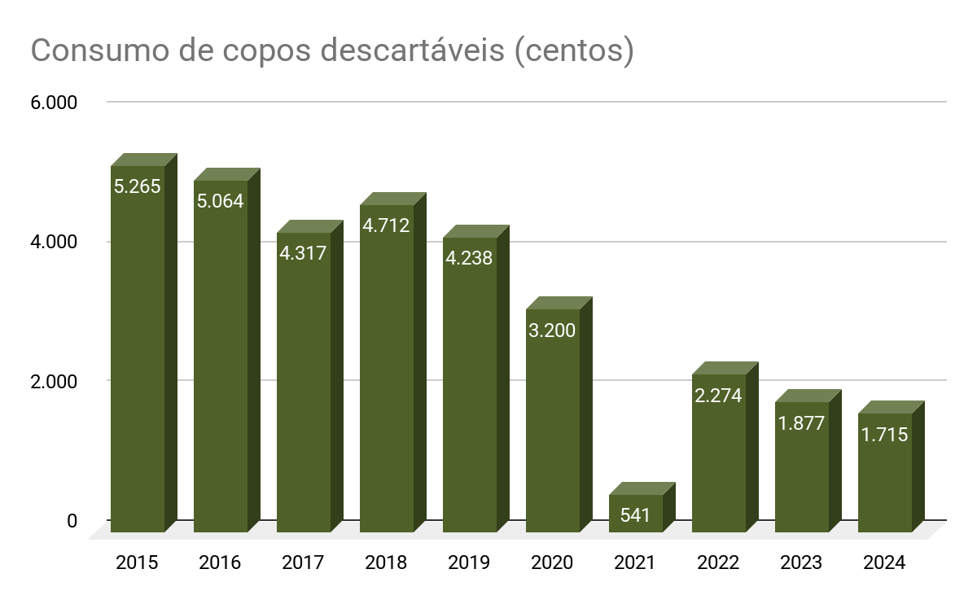
Para todos verem: Consumo de copos descartáveis (centos): 2015: 5.265 / 2016: 5.064 / 2017: 4.317 / 2018: 4.712 / 2019: 4.238 / 2020: 3.200 / 2021: 541 / 2022: 2.274 / 2023: 1.877 / 2024: 1.715.

Ação 2024
Ação 1 | Fazer a crítica dos pedidos de copos descartáveis e orientar os usuários quanto a sua real necessidade.
Previsão de início | 01/01/2024
Previsão de conclusão | 31/12/2024
Responsável | Coordenadoria de Material e Logística
Etapas | 1. Sempre que uma área solicitar copos descartáveis fazer a crítica dos pedidos e orientar a área quanto a sua real necessidade.
Previsão de Recursos | Não há.
Observações | Atividade contínua a ser realizada ao longo do ano.
Status da ação | Ação concluída  Para todos verem: círculo verde.  Observado a execução desta atividade conforme cronograma previsto (ao longo do ano), sendo ‘feito a análise’ dos pedidos de copos, seja para a Grande Florianópolis (solicitações via SCMP), seja para as unidades do Interior (que efetuam suas solicitações via Almoxarifado Virtual). Também se efetua orientações quando necessárias.

Mais informações

3.1 - Consumo de copos descartáveis (centos) | ANO | Jan | Fev | Mar | Abr | Mai | Jun | Jul | Ago | Set | Out | Nov | Dez | TOTAL
3.1 - Consumo de copos descartáveis (centos) | 2015 |  |  |  |  |  |  |  |  |  |  |  |  | 5.265
3.1 - Consumo de copos descartáveis (centos) | 2016 |  |  |  |  |  |  |  |  |  |  |  |  | 5.064
3.1 - Consumo de copos descartáveis (centos) | 2017 | 124 | 483 | 238 | 577 | 316 | 448 | 277 | 479 | 230 | 446 | 489 | 210 | 4317
3.1 - Consumo de copos descartáveis (centos) | 2018 | 308 | 780 | 267 | 714 | 204 | 471 | 441 | 242 | 134 | 574 | 482 | 95 | 4712
3.1 - Consumo de copos descartáveis (centos) | 2019 | 607 | 165 | 551 | 192 | 249 | 197 | 527 | 129 | 605 | 206 | 674 | 136 | 4238
3.1 - Consumo de copos descartáveis (centos) | 2020 | 1061 | 444 | 15 | 1138 | 10 | 0 | 292 | 205 | 15 | 0 | 20 | 0 | 3200
3.1 - Consumo de copos descartáveis (centos) | 2021 | 6 | 14 | 77 | 0 | 75 | 37 | 35 | 109 | 132 | 51 | 5 | 0 | 541
3.1 - Consumo de copos descartáveis (centos) | 2022 | 35 | 581 | 91 | 5 | 72 | 823 | 15 | 120 | 325 | 135 | 72 | 0 | 2274
3.1 - Consumo de copos descartáveis (centos) | 2023 | 342 | 133 | 187 | 37 | 384 | 52 | 42 | 379 | 30 | 157 | 119 | 15 | 1877
3.1 - Consumo de copos descartáveis (centos) | 2024 | 83 | 100 | 336 | 81 | 50 | 345 | 25 | 137 | 32 | 357 | 44 | 125 | 1715

3.2 - Gasto com copos descartáveis | ANO | Jan | Fev | Mar | Abr | Mai | Jun | Jul | Ago | Set | Out | Nov | Dez | TOTAL
3.2 - Gasto com copos descartáveis | 2015 |  |  |  |  |  |  |  |  |  |  |  |  | 12.396,13
3.2 - Gasto com copos descartáveis | 2016 |  |  |  |  |  |  |  |  |  |  |  |  | 11.697,84
3.2 - Gasto com copos descartáveis | 2017 | 235,41 | 1.290,87 | 451,69 | 1.095,07 | 625,76 | 1.039,36 | 643,17 | 1.112,14 | 534,05 | 1.035,55 | 1.135,39 | 487,58 | 9.686,04
3.2 - Gasto com copos descartáveis | 2018 | 689,57 | 1.943,94 | 667,50 | 1.785,00 | 510,00 | 1.177,50 | 1.102,50 | 605,00 | 335,00 | 1.435,00 | 1.205,00 | 237,50 | 11.693,51
3.2 - Gasto com copos descartáveis | 2019 | 1.517,50 | 412,50 | 1.377,50 | 480,00 | 622,50 | 492,50 | 1.317,50 | 322,50 | 1.512,50 | 515,00 | 1.685,00 | 340,00 | 10.595,00
3.2 - Gasto com copos descartáveis | 2020 | 2.723,51 | 1.139,71 | 38,50 | 2.921,17 | 25,67 | 0,00 | 749,50 | 526,20 | 38,50 | 0,00 | 51,34 | 0,00 | 8.214,10
3.2 - Gasto com copos descartáveis | 2021 | 15,40 | 35,94 | 197,65 | 0,00 | 192,52 | 94,97 | 89,84 | 279,78 | 338,83 | 130,92 | 12,83 | 0,00 | 1.388,68
3.2 - Gasto com copos descartáveis | 2022 | 89,84 | 1.491,38 | 233,59 | 12,83 | 184,80 | 2.112,55 | 38,50 | 308,03 | 834,25 | 345,84 | 184,08 | 0,00 | 5.835,69
3.2 - Gasto com copos descartáveis | 2023 | 874,43 | 340,06 | 478,13 | 94,59 | 981,81 | 132,95 | 107,38 | 969,04 | 76,70 | 401,41 | 1.642,20 | 38,34 | 6.137,04
3.2 - Gasto com copos descartáveis | 2024 | 446,54 | 538,00 | 1.807,68 | 435,78 | 269,00 | 1.856,10 | 134,50 | 737,06 | 172,16 | 1.920,66 | 236,72 | 672,50 | 9.226,70

4. Água envasada em embalagem plástica

Indicador e Meta 2024
Indicador | 4.4 - Gasto com água mineral em embalagens retornáveis
Meta | Reduzir em 1% os valores gastos com consumo de água mineral em embalagens reutilizáveis em relação a 2023.
Status da meta | Meta não atingida  Para todos verem: círculo vermelho.
Responsável | Coordenadoria de Serviços Gerais
ODS | Para todos verem: 12 - Consumo e produção responsáveis.
Observações | Considerada a data de emissão da nota fiscal.  4.2 e 4.4: Os dados de 2023 foram retificados diante do pagamento de novas notas fiscais.

Evolução do resultado e Resultado apurado 2024

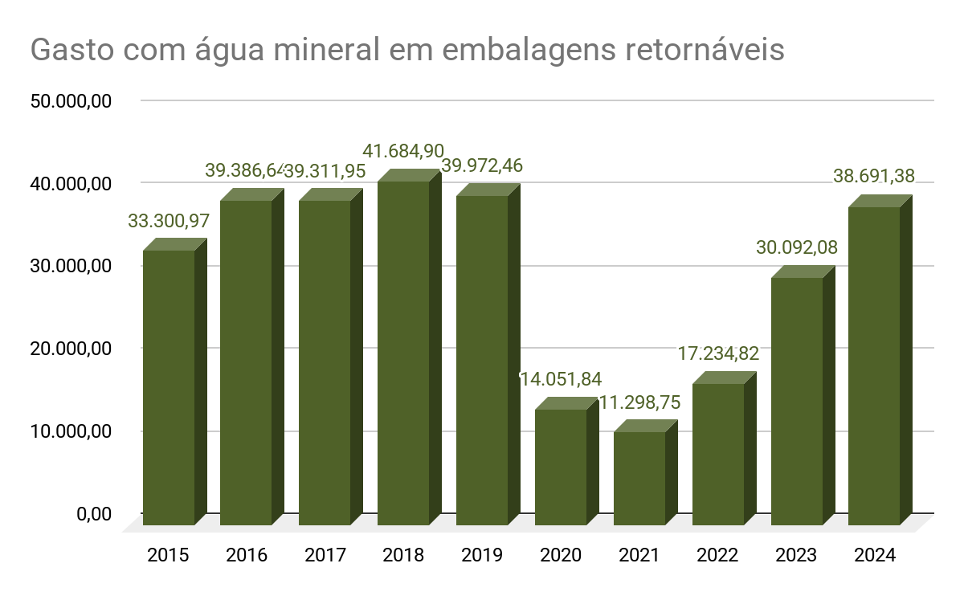
Para todos verem: Gasto com água mineral em embalagens retornáveis: 2015: R$ 33.300,97 / 2016: R$ 39.386,64 / 2017: R$ 39.311,95 / 2018: R$ 41.684,90 / 2019: R$ 39.972,46 / 2020: R$ 14.051,84 / 2021: R$ 11.298,75 / 2022: R$ 17.234,82 / 2023: R$ 29.700,08 / 2024: R$ 38.691,38.

Ação 2024
Ação 1 | Fazer sempre a análise do mercado.
Previsão de início | 01/01/2024
Previsão de conclusão | 31/12/2024
Responsável | Coordenadoria de Serviços Gerais
Etapas | 1.Fazer sempre a análise do mercado de modo a buscar adquirir as bombonas de água envasada sempre pelo melhor preço possível e mantendo a qualidade da água.
Previsão de Recursos | Custos das bombonas de água envasada.
Observações | Atividade contínua a ser realizada ao longo do ano.
Status da ação | Ação concluída  Para todos verem: círculo verde.  A Coordenadoria seguiu diligentemente todas as ações propostas no PLS 2024, conforme compromisso firmado. No caso da CSG as atividades propostas foram efetivadas ao longo do ano de 2024 em todas as contratações e atividades envolvidas nas referidas ações.

Mais informações

4.1 - Consumo de embalagens descartáveis para água mineral (unidades) | ANO | Jan | Fev | Mar | Abr | Mai | Jun | Jul | Ago | Set | Out | Nov | Dez | TOTAL
 | 2015 |  |  |  |  |  |  |  |  |  |  |  |  | 21.180
 | 2016 |  |  |  |  |  |  |  |  |  |  |  |  | 7.320
 | Não utilizado no TRT-SC a partir de 2017.

4.2 Consumo de embalagens retornáveis para água mineral (unidades) | ANO | Jan | Fev | Mar | Abr | Mai | Jun | Jul | Ago | Set | Out | Nov | Dez | TOTAL
 | 2015 | - | - | - | - | - | - | - | - | - | - | - | - | 6.026
 | 2016 | - | - | - | - | - | - | - | - | - | - | - | - | 6.071
 | 2017 | - | - | - | - | - | - | - | - | - | - | - | - | 5.706
 | 2018 | - | - | - | - | - | - | - | - | - | - | - | - | 5.686
 | 2019 | - | - | - | - | - | - | - | - | - | - | - | - | 5.605
 | 2020 | - | - | - | - | - | - | - | - | - | - | - | - | 2.006
 | 2021 | 11 | 92 | 161 | 119 | 114 | 124 | 91 | 150 | 144 | 167 | 166 | 403 | 1.742
 | 2022 | 131 | 171 | 178 | 254 | 260 | 233 | 254 | 203 | 296 | 280 | 300 | 159 | 2.719
 | 2023 | 280 | 279 | 459 | 276 | 423 | 373 | 394 | 415 | 481 | 399 | 221 | 237 | 4.237
 | 2024 | 436 | 427 | 452 | 549 | 458 | 420 | 463 | 459 | 433 | 488 | 436 | 412 | 5.433

4.3 - Gasto com água mineral em embalagens descartáveis | ANO | Jan | Fev | Mar | Abr | Mai | Jun | Jul | Ago | Set | Out | Nov | Dez | TOTAL
4.3 - Gasto com água mineral em embalagens descartáveis | 2015 | - | - | - | - | - | - | - | - | - | - | - | - | 13.767,00
4.3 - Gasto com água mineral em embalagens descartáveis | 2016 | - | - | - | - | - | - | - | - | - | - | - | - | 5.270,40
4.3 - Gasto com água mineral em embalagens descartáveis | Não utilizado no TRT-SC a partir de 2017.

4.4 - Gasto com água mineral em embalagens retornáveis | ANO | Jan | Fev | Mar | Abr | Mai | Jun | Jul | Ago | Set | Out | Nov | Dez | TOTAL
4.4 - Gasto com água mineral em embalagens retornáveis | 2015 | - | - | - | - | - | - | - | - | - | - | - | - | 33.300,97
4.4 - Gasto com água mineral em embalagens retornáveis | 2016 | - | - | - | - | - | - | - | - | - | - | - | - | 39.386,64
4.4 - Gasto com água mineral em embalagens retornáveis | 2017 | - | - | - | - | - | - | - | - | - | - | - | - | 39.311,95
4.4 - Gasto com água mineral em embalagens retornáveis | 2018 | - | - | - | - | - | - | - | - | - | - | - | - | 41.684,90
4.4 - Gasto com água mineral em embalagens retornáveis | 2019 | - | - | - | - | - | - | - | - | - | - | - | - | 39.972,46
4.4 - Gasto com água mineral em embalagens retornáveis | 2020 | - | - | - | - | - | - | - | - | - | - | - | - | 14.051,84
4.4 - Gasto com água mineral em embalagens retornáveis | 2021 | 113,00 | 530,25 | 1.039,95 | 718,90 | 666,60 | 851,83 | 635,10 | 928,30 | 929,00 | 1.174,99 | 1.076,10 | 2.634,73 | 11.298,75
4.4 - Gasto com água mineral em embalagens retornáveis | 2022 | 667,95 | 1.119,12 | 1.128,77 | 1.549,22 | 1.761,41 | 1.371,94 | 1.569,22 | 1.410,77 | 1.931,70 | 1.746,32 | 1.979,35 | 999,05 | 17.234,82
4.4 - Gasto com água mineral em embalagens retornáveis | 2023 | 1.918,10 | 1.878,38 | 3.209,42 | 2.009,48 | 2.986,90 | 2.680,96 | 2.643,94 | 2.858,40 | 3.515,50 | 2.721,00 | 1.702,00 | 1.968,00 | 30.092,08
4.4 - Gasto com água mineral em embalagens retornáveis | 2024 | 2.827,96 | 3.111,67 | 3.150,10 | 3.743,16 | 3.218,78 | 2.927,24 | 3.345,60 | 3.299,18 | 2.951,50 | 3.747,57 | 2.963,20 | 3.405,42 | 38.691,38

5. Impressão

Indicador e Meta 2024
Indicador | 5.1 - Quantidade de impressões (unidades)
Meta | Reduzir em 5% a quantidade de impressões em relação a 2023.
Status da meta | Meta não atingida  Para todos verem: círculo vermelho.
Responsável | Coordenadoria de Suporte Técnico aos Usuários de TIC
ODS | Para todos verem: 12 - Consumo e produção responsáveis.
Observações | 5.1 - Infelizmente não temos dados de impressões referentes a Janeiro-2024. Tivemos um incidente com o gerador de energia elétrica durante o recesso que ocasionou o desligamento de todos os equipamentos da sala cofre, entre eles estava o serviço de monitoramento de impressões, o qual ficou desligado desde então, até 07-02.  5.2 - Os dados de abril/2020 até dezembro/2024 foram retificados diante da identificação de um erro material.

Evolução do resultado e Resultado apurado 2024

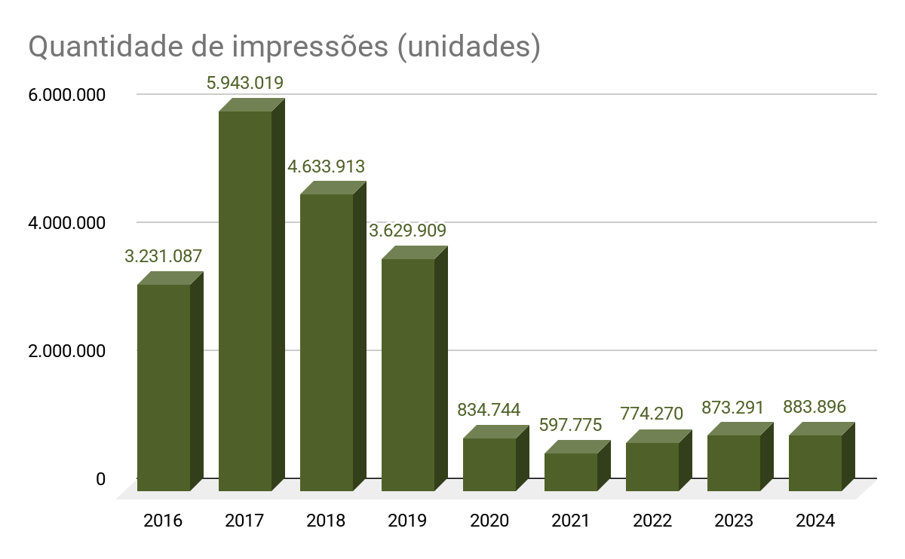
Para todos verem: Quantidade de impressões (unidades): 2016: 3.231.087 / 2017: 5.943.019 / 2018: 4.633.913 / 2019: 3.629.909 / 2020: 834.744 / 2021: 597.775 / 2022: 774.270 / 2023: 873.291 / 2024: 883.896.

Ação 2024
Ação 1 | Aprimorar a medição do número de impressões nos equipamentos do TRT da 12ª Região.
Previsão de início | 01/01/2024
Previsão de conclusão | 31/12/2024
Responsável | Coordenadoria de Suporte Técnico aos Usuários de TIC
Etapas | 1. Estudar maneiras de fazer a medição do número de impressões nos equipamentos do TRT da 12ª Região.
Previsão de Recursos | Não há.
Observações | Atividade contínua a ser realizada ao longo do ano.
Status da ação | Ação não concluída (contínua)  Para todos verem: círculo vermelho.

Mais informações

5.1 - Quantidade de impressões (unidades) | ANO | Jan | Fev | Mar | Abr | Mai | Jun | Jul | Ago | Set | Out | Nov | Dez | TOTAL
5.1 - Quantidade de impressões (unidades) | 2015 |  |  |  |  |  |  |  |  |  |  |  |  | 0
5.1 - Quantidade de impressões (unidades) | 2016 | 0 | 0 | 0 | 0 | 0 | 0 | 591.032 | 649.327 | 608.529 | 528.137 | 531.793 | 322.269 | 3.231.087
5.1 - Quantidade de impressões (unidades) | 2017 | 360.967 | 459.864 | 610.352 | 454.751 | 617.726 | 563.386 | 522.401 | 568.369 | 503.018 | 535.501 | 471.050 | 275.634 | 5.943.019
5.1 - Quantidade de impressões (unidades) | 2018 | 313.989 | 382.185 | 421.820 | 476.119 | 399.399 | 407.114 | 385.487 | 445.531 | 402.073 | 412.177 | 353.406 | 234.613 | 4.633.913
5.1 - Quantidade de impressões (unidades) | 2019 | 258.381 | 358.265 | 345.691 | 343.826 | 387.816 | 303.415 | 333.650 | 307.595 | 293.772 | 278.167 | 259.182 | 160.149 | 3.629.909
5.1 - Quantidade de impressões (unidades) | 2020 | 165.304 | 183.345 | 151.050 | 35.932 | 44.583 | 37.459 | 30.301 | 31.823 | 32.334 | 65.742 | 47.018 | 9.853 | 834.744
5.1 - Quantidade de impressões (unidades) | 2021 | 25.759 | 31.492 | 38.247 | 35.328 | 41.937 | 51.832 | 50.396 | 65.938 | 70.715 | 71.753 | 70.137 | 44.241 | 597.775
5.1 - Quantidade de impressões (unidades) | 2022 | 38.975 | 60.044 | 78.011 | 69.448 | 72.794 | 70.803 | 68.666 | 36.552 | 76.761 | 79.825 | 70.820 | 51.571 | 774.270
5.1 - Quantidade de impressões (unidades) | 2023 | 49.911 | 55.879 | 92.930 | 56.090 | 88.314 | 125.838 | 68.051 | 75.256 | 65.393 | 99.917 | 60.296 | 35.416 | 873.291
5.1 - Quantidade de impressões (unidades) | 2024 | 0 | 54.098 | 84.005 | 79.765 | 73.400 | 75.673 | 91.141 | 96.713 | 99.302 | 101.615 | 77.115 | 51.069 | 883.896

5.2 - Quantidade de equipamentos de impressão - Instalados | ANO | Jan | Fev | Mar | Abr | Mai | Jun | Jul | Ago | Set | Out | Nov | Dez | TOTAL
5.2 - Quantidade de equipamentos de impressão - Instalados | 2017 |  |  |  | 673 | 673 | 673 | 673 | 673 | 673 | 673 | 673 | 673 | 673
5.2 - Quantidade de equipamentos de impressão - Instalados | 2018 | 673 | 673 | 673 | 673 | 673 | 673 | 673 | 673 | 673 | 673 | 673 | 673 | 673
5.2 - Quantidade de equipamentos de impressão - Instalados | 2019 | 673 | 673 | 673 | 673 | 673 | 673 | 673 | 673 | 673 | 673 | 503 | 503 | 503
5.2 - Quantidade de equipamentos de impressão - Instalados | 2020 | 503 | 450 | 450 | 475 | 475 | 475 | 475 | 475 | 475 | 475 | 475 | 475 | 475
5.2 - Quantidade de equipamentos de impressão - Instalados | 2021 | 475 | 475 | 475 | 475 | 475 | 475 | 475 | 475 | 475 | 475 | 475 | 475 | 475
5.2 - Quantidade de equipamentos de impressão - Instalados | 2022 | 475 | 475 | 475 | 475 | 475 | 475 | 475 | 475 | 475 | 475 | 475 | 475 | 475
5.2 - Quantidade de equipamentos de impressão - Instalados | 2023 | 475 | 475 | 475 | 475 | 475 | 475 | 475 | 475 | 475 | 475 | 475 | 475 | 475
5.2 - Quantidade de equipamentos de impressão - Instalados | 2024 | 475 | 475 | 475 | 475 | 475 | 475 | 475 | 475 | 475 | 475 | 475 | 475 | 475

5.2 - Quantidade de equipamentos de impressão - Monitorados | ANO | Jan | Fev | Mar | Abr | Mai | Jun | Jul | Ago | Set | Out | Nov | Dez | TOTAL
5.2 - Quantidade de equipamentos de impressão - Monitorados | 2017 | 631 | 630 | 636 | 653 | 653 | 655 | 654 | 655 | 655 | 655 | 657 | 654 | 654
5.2 - Quantidade de equipamentos de impressão - Monitorados | 2018 | 645 | 647 | 648 | 648 | 650 | 642 | 640 | 641 | 641 | 641 | 642 | 643 | 643
5.2 - Quantidade de equipamentos de impressão - Monitorados | 2019 | 569 | 581 | 541 | 525 | 511 | 475 | 484 | 488 | 476 | 475 | 467 | 439 | 439
5.2 - Quantidade de equipamentos de impressão - Monitorados | 2020 | 456 | 437 | 434 | 266 | 263 | 246 | 209 | 197 | 204 | 258 | 245 | 188 | 188
5.2 - Quantidade de equipamentos de impressão - Monitorados | 2021 | 210 | 218 | 206 | 207 | 211 | 230 | 228 | 232 | 254 | 240 | 248 | 236 | 236
5.2 - Quantidade de equipamentos de impressão - Monitorados | 2022 | 222 | 241 | 246 | 245 | 243 | 259 | 247 | 241 | 254 | 247 | 259 | 249 | 249
5.2 - Quantidade de equipamentos de impressão - Monitorados | 2023 | 242 | 251 | 255 | 254 | 263 | 267 | 268 | 266 | 260 | 255 | 256 | 242 | 242
5.2 - Quantidade de equipamentos de impressão - Monitorados | 2024 | 0 | 251 | 252 | 254 | 249 | 340 | 352 | 354 | 362 | 347 | 336 | 331 | 331

5.3 - Quantidade de impressões per capita | Cálculo automático a ser realizado pelo CNJ, após a inserção das variáveis gerais.

5.4 - Gasto com contratos de terceirização de impressão | ANO | Jan
5.4 - Gasto com contratos de terceirização de impressão | 2015 | 0
5.4 - Gasto com contratos de terceirização de impressão | 2016 | 0
5.4 - Gasto com contratos de terceirização de impressão | 2017 | 0
5.4 - Gasto com contratos de terceirização de impressão | 2018 | 0
5.4 - Gasto com contratos de terceirização de impressão | 2019 | 0
5.4 - Gasto com contratos de terceirização de impressão | 2020 | 0
5.4 - Gasto com contratos de terceirização de impressão | 2021 | 0
5.4 - Gasto com contratos de terceirização de impressão | 2022 | 0
5.4 - Gasto com contratos de terceirização de impressão | 2023 | 0
5.4 - Gasto com contratos de terceirização de impressão | 2024 | 29.869,38

6. Energia elétrica

Indicador e Meta 2024
Indicador | 6.1 - Consumo de energia elétrica
Meta | Reduzir em 1% o consumo de energia elétrica em relação a 2023.
Status da meta | Meta atingida  Para todos verem: círculo verde.
Responsáveis | Coordenadoria de Manutenção  Outros indicadores: Coordenadoria de Manutenção, Coordenadoria de Projetos e Obras
ODS | Para todos verem: 7 - Energia limpa e acessível; 12 - Consumo e produção responsáveis.
Observações | Área total em metros quadrados 2024: 98.953,99  2023: Alguns valores foram atualizados. Isso ocorre, muitas vezes, pela demora do envio da fatura ao Tribunal e pelas circunstâncias que envolvem os contratos de aluguel, como a necessidade de rateio, por exemplo.

Evolução do resultado e Resultado apurado 2024

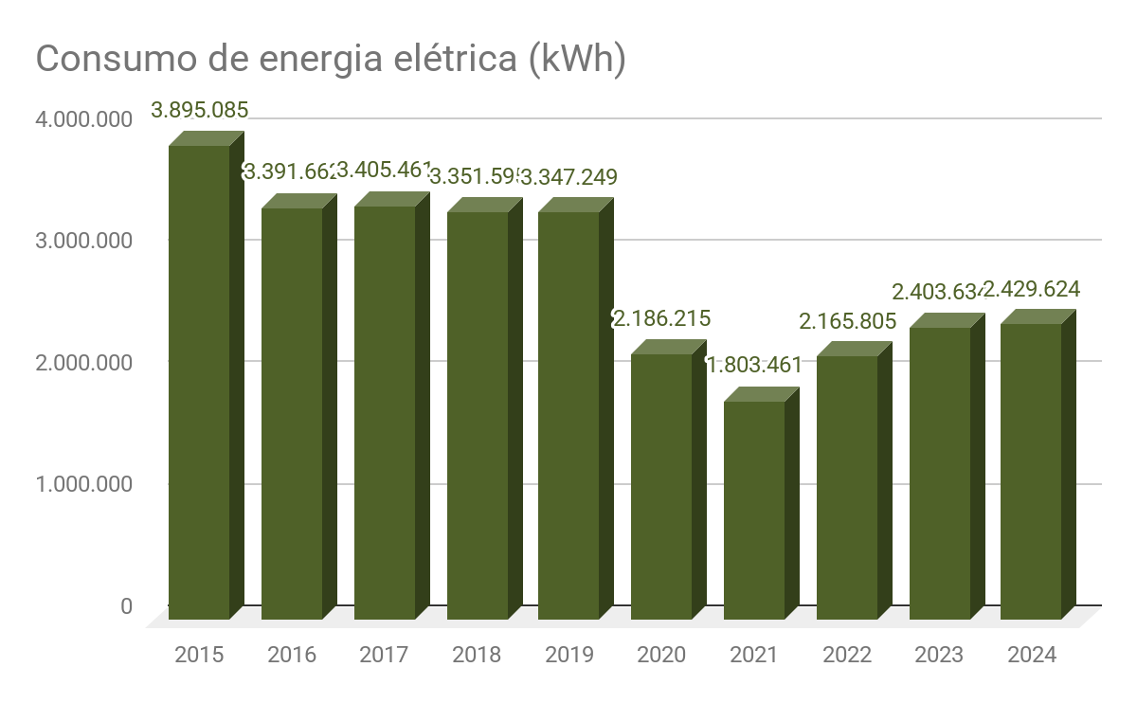
Para todos verem: Consumo de energia elétrica (kWh): 2015: 3.895.085 / 2016: 3.391.662 / 2017: 3.405.461 / 2018: 3.351.595 / 2019: 3.347.249 / 2020: 2.186.215 / 2021: 1.803.461 / 2022: 2.165.805 / 2023: 2.403.634 / 2024: 2.429.624.

Ações 2024

Ação 1 | Revisar o contrato com a concessionária de energia elétrica das unidades classificadas como A4 visando identificar oportunidades de economia no custo com energia elétrica.
Previsão de início | 01/01/2024
Previsão de conclusão | 31/12/2024
Responsável | Coordenadoria de Manutenção
Etapas | 1. Estudar maneiras de fazer a negociação tarifária.
Previsão de Recursos | Não há.
Observações | Atividade contínua a ser realizada ao longo do ano.
Status da ação | Ação não concluída (em andamento)  Para todos verem: círculo vermelho.  Esta ação está em curso, ainda sem data prevista para concluir-se, pois está dentro de um plano maior sobre aproveitamento da energia elétrica excedente, gerada em nossa usina fotovoltaica, instalada na Vara de Fraiburgo. É um tema que depende da Celesc.

Ação 2 | Solicitar à SECOM a realização de campanha de conscientização para redução de energia elétrica.
Previsão de início | 01/01/2024
Previsão de conclusão | 31/12/2024
Responsável | Coordenadoria de Manutenção
Etapas | -
Previsão de Recursos | Não há.
Observações | Atividade contínua a ser realizada ao longo do ano.
Status da ação | Ação concluída  Para todos verem: círculo verde.  Promovida a Campanha "Sustenta o Planeta" pelo Setor de Sustentabilidade: E-mail “Energia elétrica - *Edição especial inverno*” enviado em 02/07/2024.

Ação 3 | Substituição gradual das lâmpadas existentes por lâmpadas com tecnologia LED visando aproveitar a melhor eficiência dessa tecnologia.
Previsão de início | 01/01/2024
Previsão de conclusão | 31/12/2024
Responsável | Coordenadoria de Manutenção
Etapas | 1.Área técnica deverá atentar-se à questão da eficiência energética no momento da elaboração da especificação técnica.
Previsão de Recursos | Não há.
Observações | Atividade contínua a ser realizada ao longo do ano.
Status da ação | Ação não concluída (em andamento)  Para todos verem: círculo vermelho.  Ação em curso, durante todo o ano, com maior intensidade após início dos trabalhos da empresa de manutenção predial.

Ação 4 | Substituição gradual dos condicionadores de ar existentes por condicionadores com tecnologia “INVERTER” visando aproveitar a melhor eficiência dessa tecnologia.
Previsão de início | 01/01/2024
Previsão de conclusão | 31/12/2024
Responsável | Coordenadoria de Manutenção
Etapas | 1.Área técnica deverá atentar-se à questão da eficiência energética no momento da elaboração da especificação técnica.
Previsão de Recursos | -
Observações | Atividade contínua a ser realizada ao longo do ano.
Status da ação | Ação não concluída (em andamento)  Para todos verem: círculo vermelho.  Ação em curso desde o início do corrente ano, sempre respeitando a disponibilidade dos novos equipamentos e a disponibilidade orçamentária.

Mais informações

6.1 - Consumo de energia elétrica | ANO | Jan | Fev | Mar | Abr | Mai | Jun | Jul | Ago | Set | Out | Nov | Dez | TOTAL
6.1 - Consumo de energia elétrica | 2015 |  |  |  |  |  |  |  |  |  |  |  |  | 3.895.085
6.1 - Consumo de energia elétrica | 2016 | 315.517 | 392.089 | 354.428 | 367.712 | 269.143 | 237.367 | 228.540 | 237.215 | 235.178 | 230.270 | 258.832 | 265.371 | 3.391.662
6.1 - Consumo de energia elétrica | 2017 | 267.556 | 360.161 | 376.451 | 293.520 | 275.640 | 249.375 | 241.066 | 250.117 | 250.155 | 265.301 | 275.912 | 300.207 | 3.405.461
6.1 - Consumo de energia elétrica | 2018 | 276.388 | 314.109 | 371.409 | 326.974 | 298.667 | 234.091 | 228.277 | 242.148 | 236.322 | 256.521 | 265.075 | 301.614 | 3.351.595
6.1 - Consumo de energia elétrica | 2019 | 337565 | 401757 | 306405 | 312886 | 277491 | 239613 | 234241 | 230911 | 226973 | 243184 | 268406 | 267817 | 3347249
6.1 - Consumo de energia elétrica | 2020 | 265.898 | 329.941 | 264.580 | 177.213 | 152.791 | 142.314 | 140.829 | 135.047 | 133.580 | 146.939 | 162.495 | 134.588 | 2.186.215
6.1 - Consumo de energia elétrica | 2021 | 96.948 | 172.209 | 179.251 | 186.063 | 147.421 | 138.479 | 134.559 | 141.292 | 143.725 | 147.213 | 151.630 | 164.671 | 1.803.461
6.1 - Consumo de energia elétrica | 2022 | 181.834 | 222.798 | 230.046 | 223.448 | 170.622 | 166.594 | 164.128 | 160.654 | 165.625 | 156.728 | 158.542 | 164.786 | 2.165.805
6.1 - Consumo de energia elétrica | 2023 | 185.559 | 245.666 | 245.208 | 287.113 | 185.453 | 188.518 | 183.250 | 168.115 | 173.909 | 174.285 | 169.063 | 197.495 | 2.403.634
6.1 - Consumo de energia elétrica | 2024 | 220.820 | 265.278 | 259.180 | 258.981 | 230.511 | 182.859 | 170.108 | 174.618 | 167.558 | 154.381 | 175.108 | 171.370 | 2.430.772

6.2 - Consumo de energia elétrica por m² | ANO | Jan | Fev | Mar | Abr | Mai | Jun | Jul | Ago | Set | Out | Nov | Dez | TOTAL
6.2 - Consumo de energia elétrica por m² | 2015 |  |  |  |  |  |  |  |  |  |  |  |  | 43,46
6.2 - Consumo de energia elétrica por m² | 2016 | 3,52 | 4,38 | 3,95 | 4,10 | 3,00 | 2,65 | 2,55 | 2,65 | 2,62 | 2,57 | 2,89 | 2,96 | 37,84
6.2 - Consumo de energia elétrica por m² | 2017 | 2,99 | 4,02 | 4,20 | 3,28 | 3,08 | 2,78 | 2,69 | 2,79 | 2,79 | 2,96 | 3,08 | 3,35 | 38,00
6.2 - Consumo de energia elétrica por m² | 2018 | 2,90 | 3,29 | 3,90 | 3,43 | 3,13 | 2,46 | 2,39 | 2,54 | 2,48 | 2,69 | 2,78 | 3,16 | 35,15
6.2 - Consumo de energia elétrica por m² | 2019 | 3,02 | 3,60 | 2,74 | 2,80 | 2,48 | 2,15 | 2,10 | 2,07 | 2,03 | 2,18 | 2,40 | 2,40 | 29,97
6.2 - Consumo de energia elétrica por m² | 2020 | 2,38 | 2,95 | 2,37 | 1,59 | 1,37 | 1,27 | 1,26 | 1,21 | 1,20 | 1,32 | 1,62 | 1,35 | 21,92
6.2 - Consumo de energia elétrica por m² | 2021 | 0,98 | 1,74 | 1,81 | 1,88 | 1,49 | 1,40 | 1,36 | 1,43 | 1,45 | 1,49 | 1,53 | 1,67 | 18,25
6.2 - Consumo de energia elétrica por m² | 2022 | 1,84 | 2,25 | 2,33 | 2,26 | 1,73 | 1,69 | 1,66 | 1,63 | 1,68 | 1,59 | 1,60 | 1,67 | 21,89
6.2 - Consumo de energia elétrica por m² | 2023 | 1,88 | 2,48 | 2,48 | 2,90 | 1,87 | 1,91 | 1,85 | 1,70 | 1,76 | 1,76 | 1,71 | 2,00 | 24,29
6.2 - Consumo de energia elétrica por m² | 2024 | 2,23 | 2,68 | 2,62 | 2,62 | 2,33 | 1,85 | 1,72 | 1,76 | 1,69 | 1,56 | 1,77 | 1,73 | 24,56

6.3 - Gasto com energia elétrica | ANO | Jan | Fev | Mar | Abr | Mai | Jun | Jul | Ago | Set | Out | Nov | Dez | TOTAL
6.3 - Gasto com energia elétrica | 2015 |  |  |  |  |  |  |  |  |  |  |  |  | 1.247.546,33
6.3 - Gasto com energia elétrica | 2016 | 234.198,79 | 278.421,19 | 251.528,51 | 257.405,04 | 200.056,29 | 177.150,23 | 173.900,48 | 175.068,38 | 157.327,11 | 153.270,86 | 173.788,40 | 171.846,25 | 2.403.961,53
6.3 - Gasto com energia elétrica | 2017 | 165.794,39 | 220.179,15 | 243.569,22 | 179.516,02 | 178.681,03 | 164.646,25 | 167.875,79 | 169.207,24 | 194.275,76 | 201.769,17 | 207.866,22 | 214.981,97 | 2.308.362,21
6.3 - Gasto com energia elétrica | 2018 | 188.036,04 | 204.770,17 | 251.185,43 | 216.219,19 | 212.525,80 | 187.889,90 | 188.225,55 | 193.703,98 | 200.540,13 | 216.974,79 | 215.264,97 | 247.924,55 | 2.523.260,50
6.3 - Gasto com energia elétrica | 2019 | 271.439,69 | 305.419,73 | 231.566,70 | 230.342,69 | 212.677,60 | 198.421,68 | 208.811,72 | 218.208,78 | 188.213,92 | 185.464,20 | 197.539,75 | 198.674,15 | 2.646.780,61
6.3 - Gasto com energia elétrica | 2020 | 202.996,97 | 235.161,51 | 201.963,61 | 147.824,88 | 124.859,91 | 117.937,57 | 117.410,99 | 120.229,61 | 121.023,48 | 127.290,66 | 156.719,84 | 141.142,82 | 1.814.561,85
6.3 - Gasto com energia elétrica | 2021 | 105.741,34 | 143.988,75 | 154.426,82 | 155.121,98 | 131.349,61 | 130.478,09 | 99.235,39 | 119.675,54 | 123.561,80 | 136.554,42 | 141.109,92 | 158.221,20 | 1.599.464,86
6.3 - Gasto com energia elétrica | 2022 | 166.475,20 | 200.438,25 | 191.206,10 | 184.452,89 | 128.459,09 | 115.389,83 | 114.076,23 | 104.008,71 | 112.058,36 | 109.331,30 | 110.438,93 | 114.467,24 | 1.650.802,13
6.3 - Gasto com energia elétrica | 2023 | 125.538,78 | 158.692,01 | 161.199,93 | 182.415,30 | 124.745,33 | 126.594,59 | 125.016,52 | 113.826,64 | 121.050,43 | 123.533,43 | 121.017,32 | 138.563,56 | 1.622.193,84
6.3 - Gasto com energia elétrica | 2024 | 157.313,86 | 169.016,62 | 180.704,97 | 175.877,39 | 155.624,40 | 126.766,30 | 123.150,36 | 131.401,46 | 127.229,35 | 131.374,80 | 148.815,65 | 129.274,52 | 1.756.549,68

6.4 - Gasto com energia elétrica por m² | ANO | Jan | Fev | Mar | Abr | Mai | Jun | Jul | Ago | Set | Out | Nov | Dez | TOTAL
6.4 - Gasto com energia elétrica por m² | 2015 |  |  |  |  |  |  |  |  |  |  |  |  | 13,92
6.4 - Gasto com energia elétrica por m² | 2016 | 2,61 | 3,11 | 2,81 | 2,87 | 2,23 | 1,98 | 1,94 | 1,95 | 1,76 | 1,71 | 1,94 | 1,92 | 26,82
6.4 - Gasto com energia elétrica por m² | 2017 | 1,85 | 2,46 | 2,72 | 2,00 | 1,99 | 1,84 | 1,87 | 1,89 | 2,17 | 2,25 | 2,32 | 2,40 | 25,76
6.4 - Gasto com energia elétrica por m² | 2018 | 1,97 | 2,15 | 2,63 | 2,27 | 2,23 | 1,97 | 1,97 | 2,03 | 2,10 | 2,28 | 2,26 | 2,60 | 26,47
6.4 - Gasto com energia elétrica por m² | 2019 | 2,43 | 2,73 | 2,07 | 2,06 | 1,90 | 1,78 | 1,87 | 1,95 | 1,68 | 1,66 | 1,77 | 1,78 | 23,69
6.4 - Gasto com energia elétrica por m² | 2020 | 1,82 | 2,11 | 1,81 | 1,32 | 1,12 | 1,06 | 1,05 | 1,08 | 1,09 | 1,14 | 1,56 | 1,42 | 18,20
6.4 - Gasto com energia elétrica por m² | 2021 | 1,07 | 1,46 | 1,56 | 1,57 | 1,33 | 1,32 | 1,00 | 1,21 | 1,25 | 1,38 | 1,43 | 1,60 | 16,19
6.4 - Gasto com energia elétrica por m² | 2022 | 1,68 | 2,03 | 1,93 | 1,87 | 1,30 | 1,17 | 1,15 | 1,05 | 1,13 | 1,11 | 1,12 | 1,16 | 16,68
6.4 - Gasto com energia elétrica por m² | 2023 | 1,27 | 1,60 | 1,63 | 1,84 | 1,26 | 1,28 | 1,26 | 1,15 | 1,22 | 1,25 | 1,22 | 1,40 | 16,39
6.4 - Gasto com energia elétrica por m² | 2024 | 1,59 | 1,71 | 1,83 | 1,78 | 1,57 | 1,28 | 1,24 | 1,33 | 1,29 | 1,33 | 1,50 | 1,31 | 17,75

6.5 - Uso de energia alternativa  (energia solar. eólica. maremotriz. geotérmica. etc.) | ANO | Jan | Fev | Mar | Abr | Mai | Jun | Jul | Ago | Set | Out | Nov | Dez | TOTAL
 | 2021 |  |  |  |  |  |  |  |  |  |  |  |  | Não
 | 2022 |  |  |  |  |  |  |  |  |  |  |  |  | Não
 | 2023 |  |  |  |  |  |  |  |  |  |  |  |  | Não
 | 2024 | Não |  |  |  | Sim: Solar  Usina geradora em Fraiburgo |  |  |  |  |  |  |  | Sim: Solar  Usina geradora em Fraiburgo

6.6 - Negociação tarifária | ANO
6.6 - Negociação tarifária | 2015 | Não
6.6 - Negociação tarifária | 2016 | Sim | Ajuste de demanda de tarifa horo sazonal em 8 prédios, adequando a demanda à real necessidade de consumo, resultando da diminuição de 891 KW na demanda contratada.
6.6 - Negociação tarifária | 2017 | Não
6.6 - Negociação tarifária | 2018 | Não
6.6 - Negociação tarifária | 2019 | Não
6.6 - Negociação tarifária | 2020 | Não
6.6 - Negociação tarifária | 2021 | Não
6.6 - Negociação tarifária | 2022 | Não
6.6 - Negociação tarifária | 2023 | Não
6.6 - Negociação tarifária | 2024 | Sim | A partir de maio de 2024 começou a funcionar no TRT 12 a usina geradora de energia solar na Vara do Trabalho de Fraiburgo.

6.7 - kWh injetados na rede de energia por sistemas de fontes alternativas (solar, eólica, térmica), em kwh | ANO | Jan | Fev | Mar | Abr | Mai | Jun | Jul | Ago | Set | Out | Nov | Dez | TOTAL
 | 2024 | 0,00 | 0,00 | 0,00 | 0,00 | 687,20 | 1.534,80 | 1.512,60 | 2.217,80 | 2.379,10 | 2.546,90 | 2.686,00 | 2.778,50 | 16.342,90

7. Água e esgoto

Indicador e Meta 2024
Indicador | 7.1 - Consumo de água
Meta | Reduzir em 1% o consumo de água em relação a 2023.
Status da meta | Meta atingida  Para todos verem: círculo verde.
Responsável | Coordenadoria de Manutenção
ODS | Para todos verem: 6 - Água potável e saneamento; 12 - Consumo e produção responsáveis.
Observações | Área total em metros quadrados 2024: 98.953,99  2023: Alguns valores foram atualizados. Isso ocorre, muitas vezes, pela demora do envio da fatura ao Tribunal e pelas circunstâncias que envolvem os contratos de aluguel, como a necessidade de rateio, por exemplo.

Evolução do resultado e Resultado apurado 2024

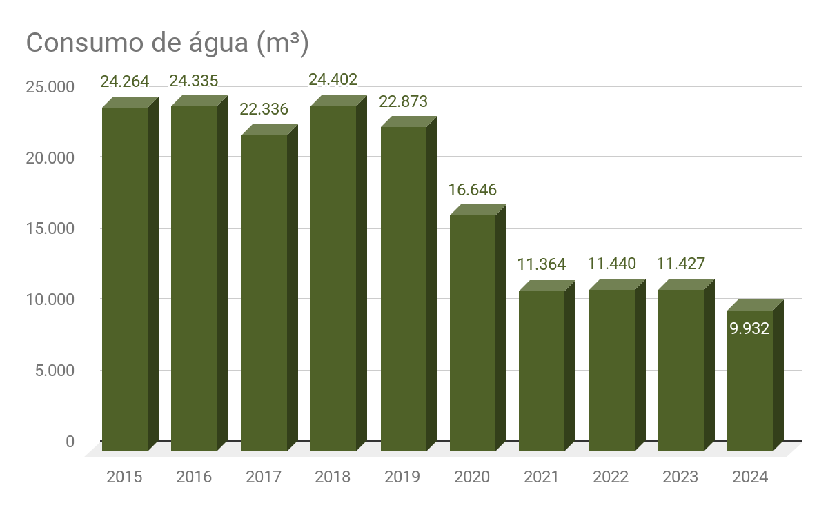
Para todos verem: Consumo de água (m³): 2015: 24.264 / 2016: 24.335 / 2017: 22.336 / 2018: 24.402 / 2019: 22.873 / 2020: 16.646 / 2021: 11.364 / 2022: 11.440 / 2023: 11.427 / 2024: 9.932.

Ações 2024

Ação 1 | Fazer, sempre que possível, manutenções preventivas, de modo a evitar possíveis vazamentos.
Previsão de início | 01/01/2024
Previsão de conclusão | 31/12/2024
Responsável | Coordenadoria de Manutenção
Etapas | 1. Fazer um cronograma de manutenções preventivas.
Previsão de Recursos | Custos da manutenção preventiva.
Observações | Atividade contínua a ser realizada ao longo do ano.
Status da ação | Ação não concluída (em andamento)  Para todos verem: círculo vermelho.  Ação em curso, durante todo o ano, com maior intensidade após início dos trabalhos da empresa de manutenção predial. Onde podemos destacar a correção no sistema de hidrantes do Foro de Brusque, e a substituição da caixa de água do Foro de Itajaí, ambos de forma preventiva para evitar vazamentos, pois em especial nesses dois casos, se chegasse a haver vazamento ele seria de grande volume.

Ação 2 | Solicitar à SECOM a realização de campanha de conscientização para combate ao desperdício de água, incentivando os usuários a notificar a CMAN na primeira oportunidade quando identificarem algum vazamento.
Previsão de início | 01/01/2024
Previsão de conclusão | 31/12/2024
Responsável | Coordenadoria de Manutenção
Etapas | -
Previsão de Recursos | Não há.
Observações | Atividade contínua a ser realizada ao longo do ano.
Status da ação | Ação concluída  Para todos verem: círculo verde.  Promovida a Campanha "Sustenta o Planeta" pelo Setor de Sustentabilidade: E-mail “Água - *Edição especial Dia Mundial do Meio Ambiente*” enviado em 05/06/2024.  Quanto aos incentivos aos usuários para notificarem a CMAN quando identificarem algum vazamento, É uma ação constante e que está em pleno curso, e desde o início de julho deste ano quando iniciou-se o novo contrato de manutenção predial, os usuário tem aberto chamados frequentes sempre que observam possíveis vazamentos e também nos contactam pelo telefone, e o atendimento de sido de imediato na maioria dos casos.

Ação 3 | Monitorar mensalmente o consumo de água das unidades sob responsabilidade do TRT12, visando identificar variações no consumo de água que possam ser decorrentes de vazamento oculto.
Previsão de início | 01/01/2024
Previsão de conclusão | 31/12/2024
Responsável | Coordenadoria de Manutenção
Etapas | -
Previsão de Recursos | Não há.
Observações | Atividade contínua a ser realizada ao longo do ano.
Status da ação | Ação concluída  Para todos verem: círculo verde.  Ação efetuada mensalmente pela equipe do CMAN, e com apoio frequente do pessoal da SEOF quando do pagamento das faturas.

Mais informações

7.1 - Consumo de água | ANO | Jan | Fev | Mar | Abr | Mai | Jun | Jul | Ago | Set | Out | Nov | Dez | TOTAL
7.1 - Consumo de água | 2015 |  |  |  |  |  |  |  |  |  |  |  |  | 24.264
7.1 - Consumo de água | 2016 | 1.347 | 2.020 | 2.487 | 2.179 | 2.400 | 2.089 | 1.906 | 2.374 | 1.865 | 1.839 | 1.832 | 1.997 | 24.335
7.1 - Consumo de água | 2017 | 1.321 | 2.143 | 1.888 | 1.827 | 1.922 | 1.966 | 1.777 | 1.880 | 2.036 | 2.011 | 1.746 | 1.819 | 22.336
7.1 - Consumo de água | 2018 | 1.495 | 1.953 | 2.147 | 2.098 | 2.081 | 2.063 | 2.026 | 2.079 | 2.257 | 2.043 | 2.076 | 2.084 | 24.402
7.1 - Consumo de água | 2019 | 1.821 | 1.969 | 1.732 | 1.840 | 1.825 | 2.046 | 1.767 | 1.878 | 1.991 | 1.943 | 2.033 | 2.028 | 22.873
7.1 - Consumo de água | 2020 | 1.550 | 2.207 | 1.945 | 1.275 | 1.472 | 1.168 | 1.585 | 1.235 | 1.028 | 1.035 | 1.051 | 1.095 | 16.646
7.1 - Consumo de água | 2021 | 882 | 1.021 | 976 | 1.006 | 902 | 886 | 867 | 969 | 967 | 898 | 1.021 | 969 | 11.364
7.1 - Consumo de água | 2022 | 845 | 1.074 | 1.012 | 1.173 | 1.207 | 1.089 | 1.269 | 821 | 804 | 717 | 777 | 652 | 11.440
7.1 - Consumo de água | 2023 | 574 | 848 | 899 | 979 | 1.226 | 1.041 | 834 | 909 | 981 | 953 | 1.186 | 997 | 11.427
7.1 - Consumo de água | 2024 | 767 | 705 | 813 | 925 | 776 | 748 | 970 | 966 | 900 | 833 | 902 | 675 | 9.980

7.2 - Consumo de água por m² | ANO | Jan | Fev | Mar | Abr | Mai | Jun | Jul | Ago | Set | Out | Nov | Dez | TOTAL
7.2 - Consumo de água por m² | 2015 |  |  |  |  |  |  |  |  |  |  |  |  | 0,27
7.2 - Consumo de água por m² | 2016 | 0,02 | 0,02 | 0,03 | 0,02 | 0,03 | 0,02 | 0,02 | 0,03 | 0,02 | 0,02 | 0,02 | 0,02 | 0,27
7.2 - Consumo de água por m² | 2017 | 0,01 | 0,02 | 0,02 | 0,02 | 0,02 | 0,02 | 0,02 | 0,02 | 0,02 | 0,02 | 0,02 | 0,02 | 0,25
7.2 - Consumo de água por m² | 2018 | 0,02 | 0,02 | 0,02 | 0,02 | 0,02 | 0,02 | 0,02 | 0,02 | 0,02 | 0,02 | 0,02 | 0,02 | 0,26
7.2 - Consumo de água por m² | 2019 | 0,02 | 0,02 | 0,02 | 0,02 | 0,02 | 0,02 | 0,02 | 0,02 | 0,02 | 0,02 | 0,02 | 0,02 | 0,20
7.2 - Consumo de água por m² | 2020 | 0,01 | 0,02 | 0,02 | 0,01 | 0,01 | 0,01 | 0,01 | 0,01 | 0,01 | 0,01 | 0,01 | 0,01 | 0,17
7.2 - Consumo de água por m² | 2021 | 0,01 | 0,01 | 0,01 | 0,01 | 0,01 | 0,01 | 0,01 | 0,01 | 0,01 | 0,01 | 0,01 | 0,01 | 0,12
7.2 - Consumo de água por m² | 2022 | 0,01 | 0,01 | 0,01 | 0,01 | 0,01 | 0,01 | 0,01 | 0,01 | 0,01 | 0,01 | 0,01 | 0,01 | 0,12
7.2 - Consumo de água por m² | 2023 | 0,01 | 0,01 | 0,01 | 0,01 | 0,01 | 0,01 | 0,01 | 0,01 | 0,01 | 0,01 | 0,01 | 0,01 | 0,12
7.2 - Consumo de água por m² | 2024 | 0,01 | 0,01 | 0,01 | 0,01 | 0,01 | 0,01 | 0,01 | 0,01 | 0,01 | 0,01 | 0,01 | 0,01 | 0,10

7.3 - Gasto com água | ANO | Jan | Fev | Mar | Abr | Mai | Jun | Jul | Ago | Set | Out | Nov | Dez | TOTAL
7.3 - Gasto com água | 2015 |  |  |  |  |  |  |  |  |  |  |  |  | 309.002,73
7.3 - Gasto com água | 2016 | 15.169,19 | 25.033,20 | 29.408,76 | 26.162,80 | 28.579,68 | 24.528,17 | 22.499,57 | 29.923,60 | 25.300,77 | 23.824,44 | 23.821,90 | 24.883,53 | 299.135,61
7.3 - Gasto com água | 2017 | 17.117,29 | 27.722,74 | 23.309,85 | 23.111,25 | 23.351,28 | 25.608,69 | 24.004,03 | 24.851,04 | 27.975,81 | 27.694,70 | 23.778,45 | 23.892,63 | 292.417,76
7.3 - Gasto com água | 2018 | 18.541,80 | 25.798,39 | 29.181,00 | 29.421,09 | 29.422,66 | 27.029,04 | 27.395,19 | 27.970,28 | 33.245,67 | 29.502,86 | 30.091,12 | 30.364,35 | 337.963,45
7.3 - Gasto com água | 2019 | 24.470,43 | 28.677,61 | 24.678,80 | 26.167,61 | 25.935,41 | 29.090,23 | 26.040,62 | 27.116,50 | 30.028,84 | 28.401,18 | 29.732,66 | 29.437,49 | 329.777,38
7.3 - Gasto com água | 2020 | 22.651,03 | 33.057,55 | 29.521,03 | 19.320,53 | 20.884,93 | 17.251,73 | 21.967,12 | 17.668,72 | 15.669,24 | 14.889,89 | 15.953,70 | 15.036,09 | 243.871,56
7.3 - Gasto com água | 2021 | 13.626,85 | 15.683,10 | 14.505,21 | 15.159,01 | 12.687,20 | 12.704,50 | 12.785,94 | 13.287,63 | 14.503,18 | 14.055,62 | 15.401,42 | 13.657,80 | 168.057,46
7.3 - Gasto com água | 2022 | 14.085,84 | 19.108,51 | 17.322,46 | 19.765,83 | 21.671,89 | 18.913,82 | 24.689,25 | 14.742,40 | 15.505,69 | 13.182,51 | 14.653,52 | 11.719,77 | 205.361,49
7.3 - Gasto com água | 2023 | 10.625,57 | 16.557,95 | 17.120,65 | 18.398,29 | 24.320,71 | 21.639,95 | 18.164,46 | 19.522,50 | 19.303,21 | 19.924,17 | 23.336,44 | 19.197,13 | 228.111,03
7.3 - Gasto com água | 2024 | 16.576,32 | 15.086,81 | 17.768,35 | 19.092,36 | 16.671,04 | 19.098,04 | 24.791,81 | 24.537,63 | 22.557,02 | 20.001,00 | 23.390,81 | 21.761,96 | 241.333,15

7.4 - Gasto com água por m² | ANO | Jan | Fev | Mar | Abr | Mai | Jun | Jul | Ago | Set | Out | Nov | Dez | TOTAL
7.4 - Gasto com água por m² | 2015 |  |  |  |  |  |  |  |  |  |  |  |  | 3,45
7.4 - Gasto com água por m² | 2016 | 0,17 | 0,28 | 0,33 | 0,29 | 0,32 | 0,27 | 0,25 | 0,33 | 0,28 | 0,27 | 0,27 | 0,28 | 3,34
7.4 - Gasto com água por m² | 2017 | 0,19 | 0,31 | 0,26 | 0,26 | 0,26 | 0,29 | 0,27 | 0,28 | 0,31 | 0,31 | 0,27 | 0,27 | 3,26
7.4 - Gasto com água por m² | 2018 | 0,19 | 0,27 | 0,31 | 0,31 | 0,31 | 0,28 | 0,29 | 0,29 | 0,35 | 0,31 | 0,32 | 0,32 | 3,54
7.4 - Gasto com água por m² | 2019 | 0,22 | 0,26 | 0,22 | 0,23 | 0,23 | 0,26 | 0,23 | 0,24 | 0,27 | 0,25 | 0,27 | 0,26 | 2,95
7.4 - Gasto com água por m² | 2020 | 0,20 | 0,30 | 0,26 | 0,17 | 0,19 | 0,15 | 0,20 | 0,16 | 0,14 | 0,13 | 0,16 | 0,15 | 2,45
7.4 - Gasto com água por m² | 2021 | 0,14 | 0,16 | 0,15 | 0,15 | 0,13 | 0,13 | 0,13 | 0,13 | 0,15 | 0,14 | 0,16 | 0,14 | 1,70
7.4 - Gasto com água por m² | 2022 | 0,14 | 0,19 | 0,18 | 0,20 | 0,22 | 0,19 | 0,25 | 0,15 | 0,16 | 0,13 | 0,15 | 0,12 | 2,08
7.4 - Gasto com água por m² | 2023 | 0,11 | 0,17 | 0,17 | 0,19 | 0,25 | 0,22 | 0,18 | 0,20 | 0,20 | 0,20 | 0,24 | 0,19 | 2,31
7.4 - Gasto com água por m² | 2024 | 0,17 | 0,15 | 0,18 | 0,19 | 0,17 | 0,19 | 0,25 | 0,25 | 0,23 | 0,20 | 0,24 | 0,22 | 2,44

8. Gestão de resíduos

Indicador e Meta 2024
Indicador | 8.6 - Total de materiais destinados à reciclagem (kg)
Meta | Implantar 100% o Plano de Gerenciamento de Resíduos Sólidos - PGRS em Florianópolis.
Status da meta | Meta atingida  Para todos verem: círculo verde.
Responsáveis | Coordenadoria de Serviços Gerais, Coordenadoria de Material e Logística, Coordenadoria de Gestão Documental e Memória, SEGECEM Florianópolis  Outros indicadores: Coordenadoria de Suporte Técnico aos Usuários de TIC, Coordenadoria de Projetos e Obras, Coordenadoria de Saúde, Coordenadoria de Manutenção
ODS | Para todos verem: 11 - Cidades e comunidades sustentáveis.
Observações | Item 8.5:  Janeiro: Do total, 3.190,00 kg referem-se ao descarte de madeira. / Março: Do total, 425,00 kg referem-se ao descarte de madeira. / Abril: Do total, 0,40 kg referem-se ao descarte de madeira. / Maio: Do total, 2.035,00 kg referem-se ao descarte de madeira. / Julho: Do total, 10,00 kg referem-se ao descarte de madeira. / Dezembro: Do total, 40,00 kg referem-se ao descarte de madeira.  O restante dos dados inseridos em 8.5 dizem respeito ao total de reciclados (sem a separação por tipo de reciclado) e são parciais (não abrangem todos os prédios).  Resíduos recicláveis: Recolhidos pela companhia municipal (capital) e encaminhados às associações de catadores. Conforme informação extraída do site da COMCAP: "A Prefeitura de Florianópolis doa toda a produção da coleta seletiva da Comcap a três associações de catadores da Capital e sete da Grande Florianópolis, proporcionando renda para 200 pessoas." (FONTE: https://www.pmf.sc.gov.br/sistemas/comcap/indicadores.php )

Evolução do resultado e Resultado apurado 2024

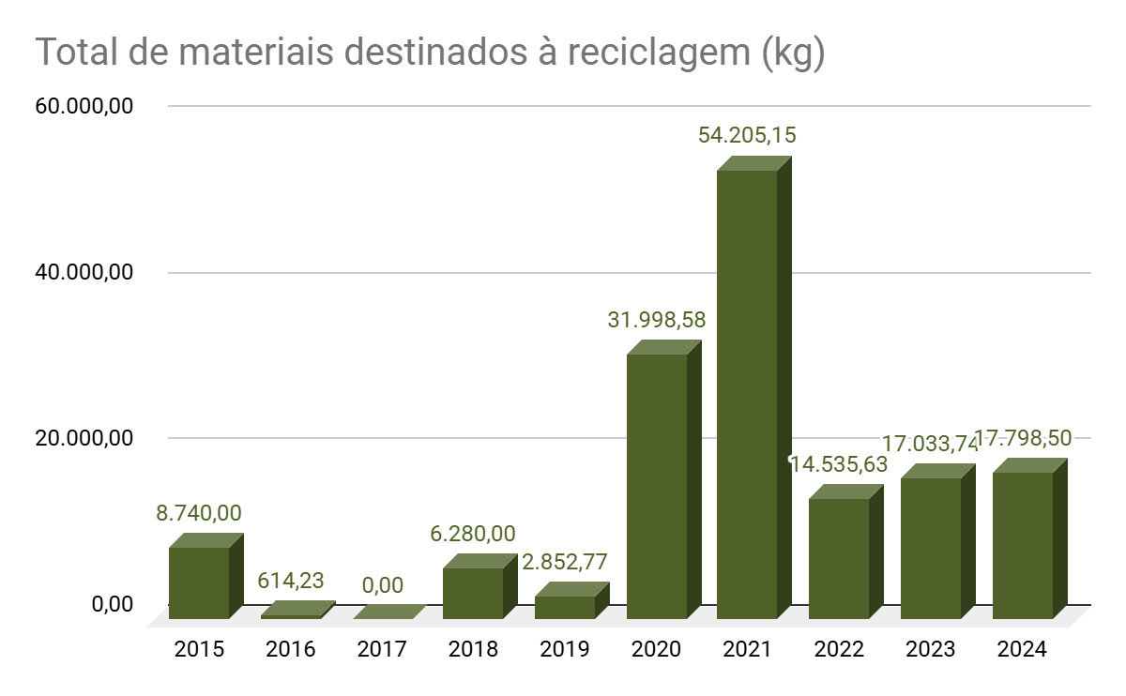
Para todos verem: Total de materiais destinados à reciclagem (kg): 2015: 8.740,00 / 2016: 614,23 / 2017: 0,00 / 2018: 6.280,00 / 2019: 2.852,77 / 2020: 31.998,58 / 2021: 54.205,15 / 2022: 14.535,63. / 2023: 17.033,74 / 2024: 17.798,50.

Ações 2024

Ação 1 | Separar, guardar, transportar e destinar adequadamente os resíduos no prédio sede de acordo com o Plano de Ação para implantação do Plano de Gerenciamento de Resíduos Sólidos - PGRS.
Previsão de início | 01/01/2024
Previsão de conclusão | 31/12/2024
Responsável | Coordenadoria de Serviços Gerais
Etapas | 1. Fazer uma organização interna na unidade para cumprir com o Plano de Ação para implantação do Plano de Gerenciamento de Resíduos Sólidos - PGRS.
Previsão de Recursos | Não há.
Observações | Atividade contínua a ser realizada ao longo do ano.
Status da ação | Ação concluída  Para todos verem: círculo verde.  A Coordenadoria seguiu diligentemente todas as ações propostas no PLS 2024, conforme compromisso firmado. No caso da CSG as atividades propostas foram efetivadas ao longo do ano de 2024 em todas as contratações e atividades envolvidas nas referidas ações.

Ação 2 | Separar, guardar, transportar e destinar adequadamente os resíduos no prédio fórum de Florianópolis de acordo com o Plano de Ação para implantação do Plano de Gerenciamento de Resíduos Sólidos - PGRS.
Previsão de início | 01/01/2024
Previsão de conclusão | 31/12/2024
Responsável | SEGECEM Florianópolis
Etapas | 1. Fazer uma organização interna na unidade para cumprir com o Plano de Ação para implantação do Plano de Gerenciamento de Resíduos Sólidos - PGRS.
Previsão de Recursos | Não há.
Observações | Atividade contínua a ser realizada ao longo do ano.
Status da ação | Ação concluída  Para todos verem: círculo verde.  Está sendo continuamente realizado o trabalho de separação de resíduos para reciclagem. É um trabalho cotidiano e de caráter permanente no Fórum Trabalhista de Florianópolis.

Ação 3 | Separar, guardar, transportar e destinar adequadamente os resíduos no prédio do Almoxarifado de acordo com o Plano de Ação para implantação do Plano de Gerenciamento de Resíduos Sólidos - PGRS.
Previsão de início | 01/01/2024
Previsão de conclusão | 31/12/2024
Responsável | Coordenadoria de Material e Logística
Etapas | 1. Fazer uma organização interna na unidade para cumprir com o Plano de Ação para implantação do Plano de Gerenciamento de Resíduos Sólidos - PGRS.
Previsão de Recursos | Não há.
Observações | Atividade contínua a ser realizada ao longo do ano.
Status da ação | Ação concluída  Para todos verem: círculo verde.  Observado o plano de manejo sustentável de resíduos sólidos, tem-se coletado e destinado adequadamente os resíduos de lixo eletrônico (seja os estojos de toners e cilindros, sejam os demais lixos de informática). Tem-se efetuado o recolhimento de resíduos recicláveis e não recicláveis. Tem-se dado a destinação correta em observância às normas legais e a política do Plano de Logística Sustentável. Todavia, constatou-se certa limitação na emissão do MTR, que é condição legal para a movimentação de ‘cargas – resíduos – sensíveis’ e, constatou-se que o TRT12, não é entidade apta a emiti-lo, para esta situação, estamos em fase de consulta para resolução do problema.

Ação 4 | Separar, guardar, transportar e destinar adequadamente os resíduos no prédio do Almoxarifado de acordo com o Plano de Ação para implantação do Plano de Gerenciamento de Resíduos Sólidos - PGRS.
Previsão de início | 01/01/2024
Previsão de conclusão | 31/12/2024
Responsável | Coordenadoria de Gestão Documental e Memória
Etapas | 1. Fazer uma organização interna na unidade para cumprir com o Plano de Ação para implantação do Plano de Gerenciamento de Resíduos Sólidos - PGRS.
Previsão de Recursos | Não há.
Observações | Atividade contínua a ser realizada ao longo do ano.
Status da ação | Ação concluída  Para todos verem: círculo verde.  A Coordenadoria de Gestão Documental e Memória conseguiu realizar as referidas ações em 2024.

Mais informações:

8.1 - Destinação de resíduos de papel (kg) | ANO | Jan | Fev | Mar | Abr | Mai | Jun | Jul | Ago | Set | Out | Nov | Dez | TOTAL
8.1 - Destinação de resíduos de papel (kg) | 2015 |  |  |  |  |  |  |  |  |  |  |  |  | 8.740,00
8.1 - Destinação de resíduos de papel (kg) | 2016 |  |  |  |  |  |  |  |  |  |  |  |  | 0,00
8.1 - Destinação de resíduos de papel (kg) | 2017 |  |  |  |  |  |  |  |  |  |  |  |  | 0,00
8.1 - Destinação de resíduos de papel (kg) | 2018 |  |  |  |  |  |  |  |  |  |  |  | 5.040,00 | 5.040,00
8.1 - Destinação de resíduos de papel (kg) | 2019 |  |  |  |  |  |  |  |  |  |  |  |  | 0,00
8.1 - Destinação de resíduos de papel (kg) | 2020 |  |  |  |  |  | 2.800,00 | 80,00 |  |  |  |  |  | 2.880,00
8.1 - Destinação de resíduos de papel (kg) | 2021 |  |  |  | 41,00 |  |  |  |  |  |  |  |  | 41,00
8.1 - Destinação de resíduos de papel (kg) | 2022 | 0,00 | 0,00 | 0,00 | 0,00 | 0,00 | 0,00 | 0,00 | 0,00 | 4.540,00 | 0,00 | 0,00 | 2,00 | 4.542,00
8.1 - Destinação de resíduos de papel (kg) | 2023 | 0,00 | 0,00 | 0,00 | 0,00 | 0,00 | 0,00 | 0,00 | 0,00 | 0,00 | 0,00 | 2.060,00 | 0,00 | 2.060,00
8.1 - Destinação de resíduos de papel (kg) | 2024 | 1.316,00 | 0,00 | 0,00 | 0,00 | 10,00 | 0,00 | 3.960,00 | 0,00 | 0,00 | 0,00 | 0,00 | 0,00 | 5.286,00

8.2 - Destinação de resíduos de plásticos (kg) | ANO | Jan | Fev | Mar | Abr | Mai | Jun | Jul | Ago | Set | Out | Nov | Dez | TOTAL
8.2 - Destinação de resíduos de plásticos (kg) | 2015 |  |  |  |  |  |  |  |  |  |  |  |  | 0,00
8.2 - Destinação de resíduos de plásticos (kg) | 2016 |  |  |  |  |  |  |  |  |  | 215,78 | 234,91 | 163,54 | 614,23
8.2 - Destinação de resíduos de plásticos (kg) | 2017 |  |  |  |  |  |  |  |  |  |  |  |  | 0,00
8.2 - Destinação de resíduos de plásticos (kg) | 2018 |  |  |  |  |  |  |  |  |  |  |  | 290,00 | 290,00
8.2 - Destinação de resíduos de plásticos (kg) | 2019 |  |  |  |  |  |  |  |  |  |  |  |  | 0,00
8.2 - Destinação de resíduos de plásticos (kg) | 2020 | 20,00 |  | 10,44 |  | 160,00 | 41,40 | 311,20 |  | 35 | 13 | 25,7 |  | 616,74
8.2 - Destinação de resíduos de plásticos (kg) | 2021 |  | 3,00 |  |  | 430,70 |  |  |  | 220,30 | 72,20 | 95,60 | 0,80 | 822,60
8.2 - Destinação de resíduos de plásticos (kg) | 2022 | 81,80 | 0,00 | 0,00 | 110,80 | 149,10 | 0,00 | 0,00 | 47,10 | 180,00 | 10,50 | 0,00 | 140,32 | 719,62
8.2 - Destinação de resíduos de plásticos (kg) | 2023 | 0,00 | 0,00 | 0,00 | 69,24 | 0,00 | 36,30 | 0,00 | 0,00 | 113,80 | 47,70 | 0,00 | 113,30 | 380,34
8.2 - Destinação de resíduos de plásticos (kg) | 2024 | 64,00 | 22,90 | 79,50 | 58,00 | 42,00 | 0,00 | 750,50 | 46,90 | 0,00 | 0,00 | 0,00 | 60,80 | 1.124,60

8.3 - Destinação de resíduos de metais (kg) | ANO | Jan | Fev | Mar | Abr | Mai | Jun | Jul | Ago | Set | Out | Nov | Dez | TOTAL
8.3 - Destinação de resíduos de metais (kg) | 2015 |  |  |  |  |  |  |  |  |  |  |  |  | 0,00
8.3 - Destinação de resíduos de metais (kg) | 2016 |  |  |  |  |  |  |  |  |  |  |  |  | 0,00
8.3 - Destinação de resíduos de metais (kg) | 2017 |  |  |  |  |  |  |  |  |  |  |  |  | 0,00
8.3 - Destinação de resíduos de metais (kg) | 2018 |  |  |  |  |  |  |  |  |  |  |  |  | 0,00
8.3 - Destinação de resíduos de metais (kg) | 2019 |  |  |  |  |  |  |  |  |  |  |  |  | 0,00
8.3 - Destinação de resíduos de metais (kg) | 2020 | 3.050,00 |  | 245,50 |  | 360,00 | 184,42 | 336,70 |  | 85,00 | 73,40 | 216,90 |  | 4.551,92
8.3 - Destinação de resíduos de metais (kg) | 2021 |  |  |  |  | 708,10 |  |  |  | 1.808,60 | 293,40 | 322,80 |  | 3.132,90
8.3 - Destinação de resíduos de metais (kg) | 2022 | 475,90 |  |  | 203,30 | 225,20 |  |  | 6,00 |  | 2,00 |  | 467,10 | 1.379,50
8.3 - Destinação de resíduos de metais (kg) | 2023 |  |  | 240,00 | 466,00 |  | 420,20 | 95,00 | 3,50 | 1.642,00 | 251,00 |  | 129,50 | 3.247,20
8.3 - Destinação de resíduos de metais (kg) | 2024 | 120,00 | 576,10 | 1.173,80 | 67,00 | 1.036,50 | 0,00 | 127,20 | 729,60 | 35,00 | 40,00 |  | 1.549,80 | 5.455,00

8.4 - Destinação de resíduos de vidros (kg) | ANO | Jan | Fev | Mar | Abr | Mai | Jun | Jul | Ago | Set | Out | Nov | Dez | TOTAL
8.4 - Destinação de resíduos de vidros (kg) | 2015 |  |  |  |  |  |  |  |  |  |  |  |  | 0,00
8.4 - Destinação de resíduos de vidros (kg) | 2016 |  |  |  |  |  |  |  |  |  |  |  |  | 0,00
8.4 - Destinação de resíduos de vidros (kg) | 2017 |  |  |  |  |  |  |  |  |  |  |  |  | 0,00
8.4 - Destinação de resíduos de vidros (kg) | 2018 |  |  |  |  |  |  |  |  |  |  |  |  | 0,00
8.4 - Destinação de resíduos de vidros (kg) | 2019 |  |  |  |  |  |  |  |  |  |  |  |  | 0,00
8.4 - Destinação de resíduos de vidros (kg) | 2020 |  |  |  |  |  |  |  |  |  |  |  |  | 0,00
8.4 - Destinação de resíduos de vidros (kg) | 2021 |  |  |  |  | 0,75 |  |  |  | 68,00 |  |  |  | 68,75
8.4 - Destinação de resíduos de vidros (kg) | 2022 |  |  |  |  |  |  |  |  |  |  |  | 2,00 | 2,00
8.4 - Destinação de resíduos de vidros (kg) | 2023 |  |  | 1.360,00 |  |  |  |  |  |  |  |  |  | 1.360,00
8.4 - Destinação de resíduos de vidros (kg) | 2024 |  |  |  |  |  |  |  |  |  |  |  |  | 0,00

8.5 - Coleta geral (kg) | ANO | Jan | Fev | Mar | Abr | Mai | Jun | Jul | Ago | Set | Out | Nov | Dez | TOTAL
8.5 - Coleta geral (kg) | 2015 |  |  |  |  |  |  |  |  |  |  |  |  | 0,00
8.5 - Coleta geral (kg) | 2016 |  |  |  |  |  |  |  |  |  |  |  |  | 0,00
8.5 - Coleta geral (kg) | 2017 |  |  |  |  |  |  |  |  |  |  |  |  | 0,00
8.5 - Coleta geral (kg) | 2018 |  |  |  |  |  |  |  |  |  |  |  | 950,00 | 950,00
8.5 - Coleta geral (kg) | 2019 | 265,46 | 291,23 | 179,63 | 209,53 | 410,18 | 429,84 | 172,05 | 162,57 | 81,43 | 247,34 | 158,58 | 244,93 | 2.852,77
8.5 - Coleta geral (kg) | 2020 | 7.209,99 | 209,99 | 229,99 | 209,99 | 10.180,00 | 2.120,00 | 299,99 | 199,90 | 2.184,60 | 803,37 | 217,80 | 84,30 | 23.949,92
8.5 - Coleta geral (kg) | 2021 | 120,60 | 172,70 | 87,40 | 156,50 | 4.345,10 | 118,20 | 124,40 | 206,60 | 2.382,10 | 169,50 | 198,30 | 42.058,50 | 50.139,90
8.5 - Coleta geral (kg) | 2022 | 431,20 | 203,20 | 305,10 | 2.623,30 | 1.564,60 | 323,81 | 267,90 | 870,00 | 180,10 | 200,70 | 189,70 | 732,90 | 7.892,51
8.5 - Coleta geral (kg) | 2023 | 294,80 | 359,50 | 327,40 | 871,80 | 642,70 | 727,30 | 654,60 | 2.122,00 | 1.340,70 | 676,10 | 1.244,70 | 724,60 | 9.986,20
8.5 - Coleta geral (kg) | 2024 | 3.630,00 | 321,60 | 860,40 | 484,30 | 2.601,70 | 473,60 | 572,10 | 564,80 | 1.042,20 | 589,80 | 358,70 | 373,70 | 11.872,90

8.6 - Total de materiais destinados à reciclagem (kg) | ANO | Jan | Fev | Mar | Abr | Mai | Jun | Jul | Ago | Set | Out | Nov | Dez | TOTAL
8.6 - Total de materiais destinados à reciclagem (kg) | 2015 |  |  |  |  |  |  |  |  |  |  |  |  | 8.740,00
8.6 - Total de materiais destinados à reciclagem (kg) | 2016 | 0,00 | 0,00 | 0,00 | 0,00 | 0,00 | 0,00 | 0,00 | 0,00 | 0,00 | 215,78 | 234,91 | 163,54 | 614,23
8.6 - Total de materiais destinados à reciclagem (kg) | 2017 | 0,00 | 0,00 | 0,00 | 0,00 | 0,00 | 0,00 | 0,00 | 0,00 | 0,00 | 0,00 | 0,00 | 0,00 | 0,00
8.6 - Total de materiais destinados à reciclagem (kg) | 2018 | 0,00 | 0,00 | 0,00 | 0,00 | 0,00 | 0,00 | 0,00 | 0,00 | 0,00 | 0,00 | 0,00 | 6.280,00 | 6.280,00
8.6 - Total de materiais destinados à reciclagem (kg) | 2019 | 265,46 | 291,23 | 179,63 | 209,53 | 410,18 | 429,84 | 172,05 | 162,57 | 81,43 | 247,34 | 158,58 | 244,93 | 2.852,77
8.6 - Total de materiais destinados à reciclagem (kg) | 2020 | 10.279,99 | 209,99 | 485,93 | 209,99 | 10.700,00 | 5.145,82 | 1.027,89 | 199,90 | 2.304,60 | 889,77 | 460,40 | 84,30 | 31.998,58
8.6 - Total de materiais destinados à reciclagem (kg) | 2021 | 120,60 | 175,70 | 87,40 | 197,50 | 5.484,65 | 118,20 | 124,40 | 206,60 | 4.479,00 | 535,10 | 616,70 | 42.059,30 | 54.205,15
8.6 - Total de materiais destinados à reciclagem (kg) | 2022 | 988,90 | 203,20 | 305,10 | 2.937,40 | 1.938,90 | 323,81 | 267,90 | 923,10 | 4.900,10 | 213,20 | 189,70 | 1.344,32 | 14.535,63
8.6 - Total de materiais destinados à reciclagem (kg) | 2023 | 294,80 | 359,50 | 1.927,40 | 1.407,04 | 642,70 | 1.183,80 | 749,60 | 2.125,50 | 3.096,50 | 974,80 | 3.304,70 | 967,40 | 17.033,74
8.6 - Total de materiais destinados à reciclagem (kg) | 2024 | 5.130,00 | 920,60 | 2.113,70 | 609,30 | 3.690,20 | 473,60 | 5.409,80 | 1.341,30 | 1.077,20 | 629,80 | 358,70 | 1.984,30 | 23.738,50

8.7 - Destinação de resíduos eletroeletrônicos (kg) | ANO | TOTAL
8.7 - Destinação de resíduos eletroeletrônicos (kg) | 2015 | 2.078,00
8.7 - Destinação de resíduos eletroeletrônicos (kg) | 2016 | 0,00
8.7 - Destinação de resíduos eletroeletrônicos (kg) | 2017 | 3.158,00
8.7 - Destinação de resíduos eletroeletrônicos (kg) | 2018 | 132,00
8.7 - Destinação de resíduos eletroeletrônicos (kg) | 2019 | 534,00
8.7 - Destinação de resíduos eletroeletrônicos (kg) | 2020 | 7.537,50
8.7 - Destinação de resíduos eletroeletrônicos (kg) | 2021 | 1.910,40
8.7 - Destinação de resíduos eletroeletrônicos (kg) | 2022 | 2.404,70
8.7 - Destinação de resíduos eletroeletrônicos (kg) | 2023 | 2.863,10
8.7 - Destinação de resíduos eletroeletrônicos (kg) | 2024 | 1.982,54

8.8 - Destinação de resíduos de suprimentos de impressão (kg) | ANO | TOTAL (unidades) | TOTAL (kg) | PADRONIZAÇÃO
 | 2015 | 0 | 0 | -
 | 2016 | 0 | 0 | -
 | 2017 | 0 | 0 | -
 | 2018 | 404 | - | -
 | 2019 | 49 | - | -
 | 2020 | 340 | - | -
 | 2021 | 108 | 108 unidades de toners e cilindros = 118,8 kg | Utilizada a padronização do TRT 23: 1 toner = 1,1 kg
 | 2022 | 185 | 185 unidades de toners e cilindros = 203,5 kg | Utilizada a padronização do TRT 23: 1 toner = 1,1 kg
 | 2023 | 130 | 105 kilos de suprimentos resíduos | -
 | 2024 | 223 | 229 kilos de suprimentos resíduos | -

8.9 - Destinação de resíduos de pilhas e baterias (kg) | ANO | TOTAL
8.9 - Destinação de resíduos de pilhas e baterias (kg) | 2015 | 5,00
8.9 - Destinação de resíduos de pilhas e baterias (kg) | 2016 | 0,00
8.9 - Destinação de resíduos de pilhas e baterias (kg) | 2017 | 0,00
8.9 - Destinação de resíduos de pilhas e baterias (kg) | 2018 | 48,40
8.9 - Destinação de resíduos de pilhas e baterias (kg) | 2019 | 33,00
8.9 - Destinação de resíduos de pilhas e baterias (kg) | 2020 | 51,00
8.9 - Destinação de resíduos de pilhas e baterias (kg) | 2021 | 102,00
8.9 - Destinação de resíduos de pilhas e baterias (kg) | 2022 | 10,00
8.9 - Destinação de resíduos de pilhas e baterias (kg) | 2023 | 30,00
8.9 - Destinação de resíduos de pilhas e baterias (kg) | 2024 | 134,13

8.10 - Destinação de resíduos de lâmpadas (número de lâmpadas) | ANO | TOTAL
 | 2015 | 1.262
 | 2016 | 0
 | 2017 | 0
 | 2018 | 0
 | 2019 | 1.502
 | 2020 | 22
 | 2021 | 60
 | 2022 | 250
 | 2023 | 1.306
 | 2024 | 2.005

8.11 - Destinação de resíduos de saúde (kg) | ANO | TOTAL (kg)
8.11 - Destinação de resíduos de saúde (kg) | 2015 | 1.413,00
8.11 - Destinação de resíduos de saúde (kg) | 2016 | 166,30
8.11 - Destinação de resíduos de saúde (kg) | 2017 | 765,20
8.11 - Destinação de resíduos de saúde (kg) | 2018 | 432,83
8.11 - Destinação de resíduos de saúde (kg) | 2019 | 416,00
8.11 - Destinação de resíduos de saúde (kg) | 2020 | 311,00
8.11 - Destinação de resíduos de saúde (kg) | 2021 | 245,00
8.11 - Destinação de resíduos de saúde (kg) | 2022 | 335,00
8.11 - Destinação de resíduos de saúde (kg) | 2023 | 396,00
8.11 - Destinação de resíduos de saúde (kg) | 2024 | 386,00

8.12 - Destinação de resíduos de obras e reformas (kg) | ANO | TOTAL (m³) | TOTAL (kg)
8.12 - Destinação de resíduos de obras e reformas (kg) | 2015 | 385,00
8.12 - Destinação de resíduos de obras e reformas (kg) | 2016 | 556,60
8.12 - Destinação de resíduos de obras e reformas (kg) | 2017 | 248,40
8.12 - Destinação de resíduos de obras e reformas (kg) | 2018 | 289,00
8.12 - Destinação de resíduos de obras e reformas (kg) | 2019 | 849,00
8.12 - Destinação de resíduos de obras e reformas (kg) | 2020 | 220,00
8.12 - Destinação de resíduos de obras e reformas (kg) | 2021 | 64,00 | 106.666,67
8.12 - Destinação de resíduos de obras e reformas (kg) | 2022 | 258,00 | 417.640,00
8.12 - Destinação de resíduos de obras e reformas (kg) | 2023 | 447,17 | 742.302,20
8.12 - Destinação de resíduos de obras e reformas (kg) | 2024 | 198,50 | 329.510,00

9. Reformas e construções

Indicadores e Metas 2024
Indicadores | 9.1 - Gastos com reformas  9.2 - Gastos com construção de novos edifícios
Metas | Monitorar 100% dos gastos com reformas de forma a otimizá-los.  Monitorar 100% dos gastos com construção de novos edifícios de forma a otimizá-los.
Status das metas | Metas atingidas  Para todos verem: círculo verde.
Responsáveis | Coordenadoria de Projetos e Obras, Coordenadoria de Manutenção
ODS | Para todos verem: 11 - Cidades e comunidades sustentáveis; 12 - Consumo e produção responsáveis.

Evolução do resultado e Resultado apurado 2024

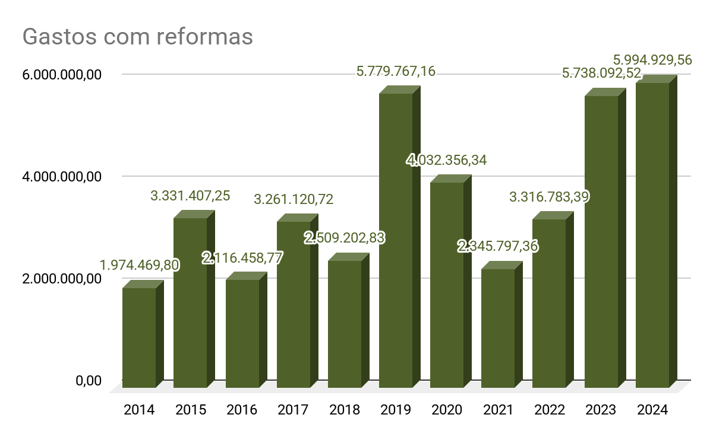
Para todos verem: Gasto com reformas: 2014: R$ 1.974.469,80 / 2015: R$ 3.331.407,25 / 2016: R$ 2.116.458,77 / 2017: R$ 3.261.120,72 / 2018: R$ 2.509.202,83 / 2019: R$ 5.779.767,16 / 2020: R$ 4.032.356,34 / 2021: R$ 2.345.797,36 / 2022: R$ 3.316.783,39 / 2023: R$ 5.738.092,52 / 2024: R$ 5.994.929,56.
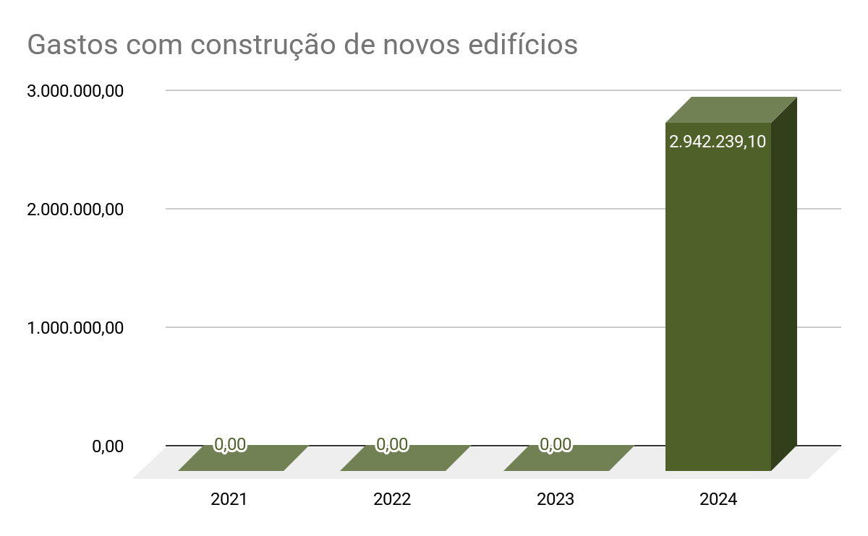
Para todos verem: Gastos com construção de novos edifícios: 2021: R$ 0,00 / 2022: R$ 0,00 / 2023: R$ 0,00 / 2024: R$ 2.942.239,10.

Ação 2024
Ação 1 | Deverão ser observados o Plano Plurianual de Obras e Aquisições de Imóveis, nos termos da Portaria PRESI 48/2021 e o Plano de intervenções em manutenção de imóveis, nos termos da Portaria PRESI 28/2023 no âmbito do TRT da 12ª Região.
Previsão de início | 01/01/2024
Previsão de conclusão | 31/12/2024
Responsável | Coordenadoria de Projetos e Obras
Etapas | 1 . Acompanhamento dos custos de obras e reformas e registro no PAC.
Previsão de Recursos | Custos da obra / reforma.
Observações | -
Status da ação | Ação concluída  Para todos verem: círculo verde.  A Coordenadoria de Projetos e Obras seguiu o Plano Plurianual aprovado e publicado no Portal Transparência e no Diário Eletrônico da Justiça do Trabalho em 17/04/2024. A última atualização do Plano ocorreu em 19/02/2024, tendo sido publicado juntamente com o Parecer Técnico do Plano Plurianual de Obras e Aquisições 2024-2027, disponível no Portal do TRT 12.

Mais informações

9.1 - Gastos com reformas | ANO | TOTAL
9.1 - Gastos com reformas | 2014 | 1.974.469,80
9.1 - Gastos com reformas | 2015 | 3.331.407,25
9.1 - Gastos com reformas | 2016 | 2.116.458,77
9.1 - Gastos com reformas | 2017 | 3.261.120,72
9.1 - Gastos com reformas | 2018 | 2.509.202,83
9.1 - Gastos com reformas | 2019 | 5.779.767,16
9.1 - Gastos com reformas | 2020 | 4.032.356,34
9.1 - Gastos com reformas | 2021 | 2.345.797,36
9.1 - Gastos com reformas | 2022 | 3.316.783,39
9.1 - Gastos com reformas | 2023 | 5.738.092,52
9.1 - Gastos com reformas | 2024 | 5.994.929,56

9.2 - Gastos com construção de novos edifícios | ANO | TOTAL
9.2 - Gastos com construção de novos edifícios | 2021 | 0,00
9.2 - Gastos com construção de novos edifícios | 2022 | 0,00
9.2 - Gastos com construção de novos edifícios | 2023 | 0,00
9.2 - Gastos com construção de novos edifícios | 2024 | 2.942.239,10

10. Limpeza

Indicadores e Metas 2024
Indicadores | 10.1 - Gastos com contratos de limpeza  10.4 - Gasto com material de limpeza
Metas | Monitorar 100% dos gastos com contratos de limpeza de forma a otimizá-los.  Monitorar 100% dos gastos com material de limpeza de forma a otimizá-los.
Status das metas | Metas atingidas  Para todos verem: círculo verde.
Responsáveis | Coordenadoria de Serviços Gerais, Coordenadoria de Material e Logística
ODS | Para todos verem: 12 - Consumo e produção responsáveis.

Evolução do resultado e Resultado apurado 2024

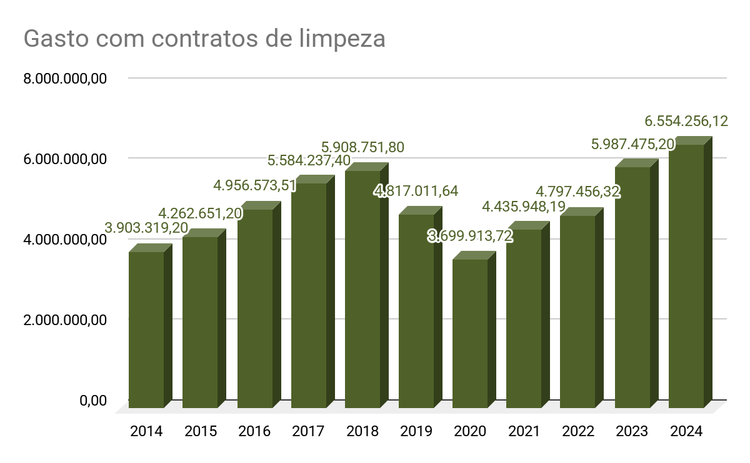
Para todos verem: Gasto com contratos de limpeza: 2014: R$ 3.903.319,20 / 2015: R$ 4.262.651,20 / 2016: R$ 4.956.573,51 / 2017: R$ 5.584.237,40 / 2018: R$ 5.908.751,80 / 2019: R$ 4.817.011,64 / 2020: R$ 3.699.913,72 / 2021: R$ 4.435.948,19 / 2022: R$ 4.797.456,32 / 2023: R$ 5.987.475,20 / 2024: R$ 6.554.256,12.
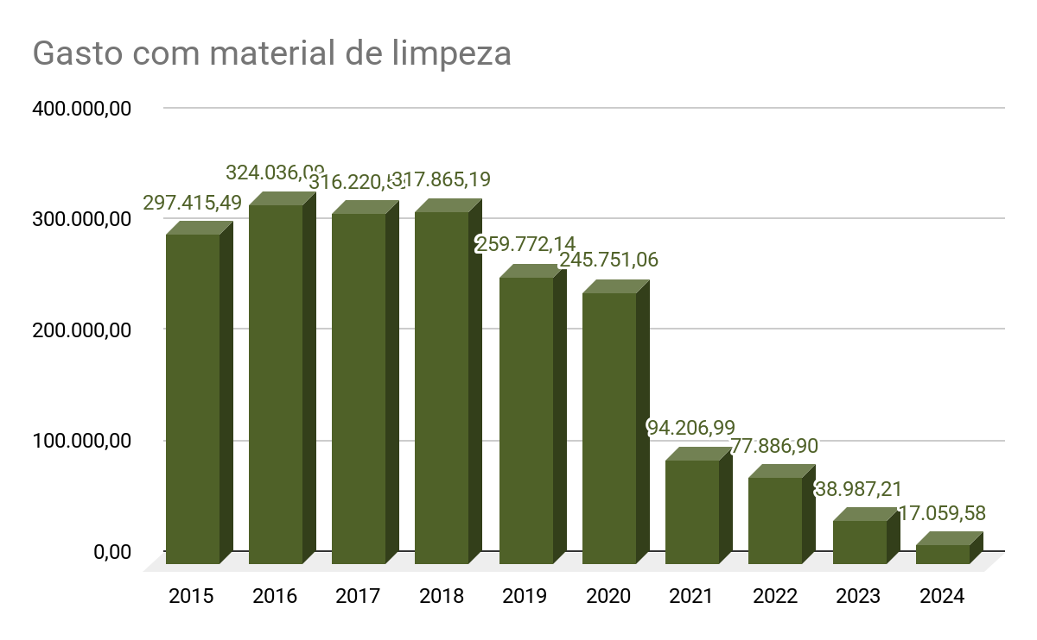
Para todos verem: Gasto com material de limpeza: 2015: R$ 297.415,49 / 2016: R$ 324.036,09 / 2017: R$ 316.220,58 / 2018: R$ 317.865,19 / 2019: R$ 259.772,14 / 2020: R$ 245.751,06 / 2021: R$ 94.206,99 / 2022: R$ 77.886,90 / 2023: R$ 38.987,21 / 2024: R$ 17.059,58.

Ação 2024
Ação 1 | Realizar estudos de ações de incentivo à contratação de serviços de conservação e limpeza com base na área física a ser limpa, estabelecendo-se estimativa do custo por metro quadrado.
Previsão de início | 01/01/2024
Previsão de conclusão | 31/12/2024
Responsável | Coordenadoria de Serviços Gerais
Etapas | 1. Ao realizar um novo estudo de contratação de serviços de conservação e limpeza, sempre considerar a área física a ser limpa, estabelecendo-se estimativa do custo por metro quadrado.
Previsão de Recursos | Custos da contratação.
Observações | Atividade contínua a ser realizada ao longo do ano.
Status da ação | Ação concluída  Para todos verem: círculo verde.  A Coordenadoria seguiu diligentemente todas as ações propostas no PLS 2024, conforme compromisso firmado. No caso da CSG as atividades propostas foram efetivadas ao longo do ano de 2024 em todas as contratações e atividades envolvidas nas referidas ações.

Mais informações

10.1 - Gastos com contratos de limpeza | ANO | TOTAL
10.1 - Gastos com contratos de limpeza | 2014 | 3.903.319,20
10.1 - Gastos com contratos de limpeza | 2015 | 4.262.651,20
10.1 - Gastos com contratos de limpeza | 2016 | 4.956.573,51
10.1 - Gastos com contratos de limpeza | 2017 | 5.584.237,40
10.1 - Gastos com contratos de limpeza | 2018 | 5.908.751,80
10.1 - Gastos com contratos de limpeza | 2019 | 4.817.011,64
10.1 - Gastos com contratos de limpeza | 2020 | 3.699.913,72
10.1 - Gastos com contratos de limpeza | 2021 | 4.435.948,19
10.1 - Gastos com contratos de limpeza | 2022 | 4.797.456,32
10.1 - Gastos com contratos de limpeza | 2023 | 5.987.475,20
10.1 - Gastos com contratos de limpeza | 2024 | 6.554.256,12

10.2 - Área contratada (m²) | ANO | TOTAL
10.2 - Área contratada (m²) | 2014 | -
10.2 - Área contratada (m²) | 2015 | 67.964,00
10.2 - Área contratada (m²) | 2016 | 67.964,00
10.2 - Área contratada (m²) | 2017 | 67.964,00
10.2 - Área contratada (m²) | 2018 | 70.483,10
10.2 - Área contratada (m²) | 2019 | 70.483,10
10.2 - Área contratada (m²) | 2020 | 60.898,30
10.2 - Área contratada (m²) | 2021 | 61.157,72
10.2 - Área contratada (m²) | 2022 | 61.296,42
10.2 - Área contratada (m²) | 2023 | 61.296,42
10.2 - Área contratada (m²) | 2024 | 72.968,86

10.3 - Gasto com contratos limpeza por m² | ANO | TOTAL
10.3 - Gasto com contratos limpeza por m² | 2014 | -
10.3 - Gasto com contratos limpeza por m² | 2015 | 62,72
10.3 - Gasto com contratos limpeza por m² | 2016 | 72,93
10.3 - Gasto com contratos limpeza por m² | 2017 | 82,16
10.3 - Gasto com contratos limpeza por m² | 2018 | 83,83
10.3 - Gasto com contratos limpeza por m² | 2019 | 68,34
10.3 - Gasto com contratos limpeza por m² | 2020 | 60,76
10.3 - Gasto com contratos limpeza por m² | 2021 | 72,53
10.3 - Gasto com contratos limpeza por m² | 2022 | 78,27
10.3 - Gasto com contratos limpeza por m² | 2023 | 97,68
10.3 - Gasto com contratos limpeza por m² | 2024 | 89,82

10.4 - Gasto com material de limpeza | ANO | TOTAL
10.4 - Gasto com material de limpeza | 2014 | -
10.4 - Gasto com material de limpeza | 2015 | 297.415,49
10.4 - Gasto com material de limpeza | 2016 | 324.036,09
10.4 - Gasto com material de limpeza | 2017 | 316.220,58
10.4 - Gasto com material de limpeza | 2018 | 317.865,19
10.4 - Gasto com material de limpeza | 2019 | 259.772,14
10.4 - Gasto com material de limpeza | 2020 | 245.751,06
10.4 - Gasto com material de limpeza | 2021 | 94.206,99
10.4 - Gasto com material de limpeza | 2022 | 77.886,90
10.4 - Gasto com material de limpeza | 2023 | 38.987,21
10.4 - Gasto com material de limpeza | 2024 | 17.059,58

11. Vigilância

Indicadores e Metas 2024
Indicadores | 11.1 - Gastos com contratos de vigilância armada e desarmada  11.4 - Gasto com contrato de vigilância eletrônica
Metas | Monitorar 100% dos gastos com contratos de vigilância armada e desarmada de forma a otimizá-los.  Monitorar 100% dos gastos com contratos de vigilância eletrônica de forma a otimizá-los.
Status das metas | Metas atingidas  Para todos verem: círculo verde.
Responsável | Coordenadoria de Serviços Gerais (até 30/09/2019), Secretaria de Segurança Institucional (a partir de 01/10/2019)
ODS | Para todos verem: 12 - Consumo e produção responsáveis.

Evolução do resultado e Resultado apurado 2024

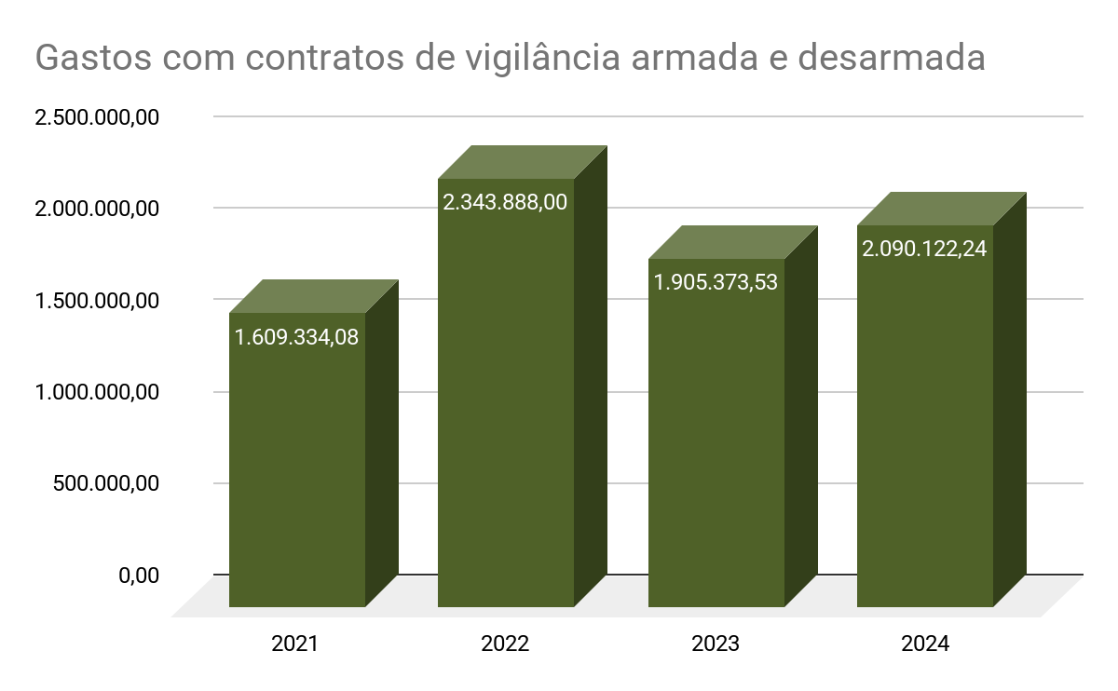
Para todos verem: Gastos com contratos de vigilância armada e desarmada: 2021: R$ 1.609.334,08 / 2022: R$ 2.343.888,00 / 2023: R$ 1.905.373,53 / 2024: R$ 2.090.122,24.
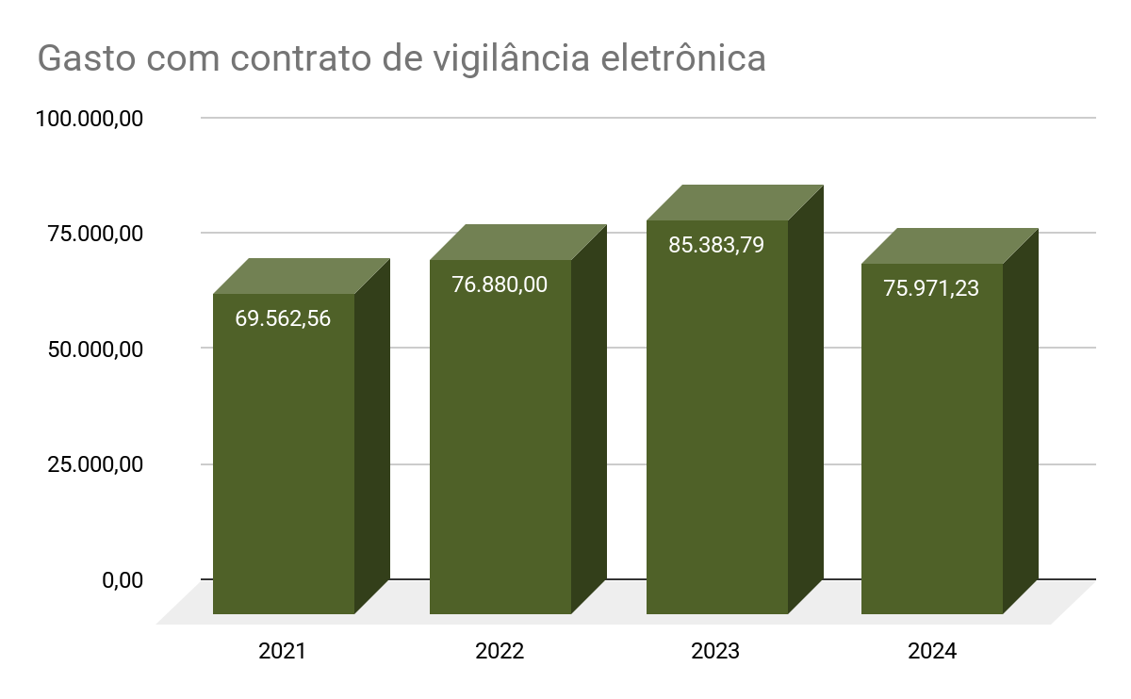
Para todos verem: Gasto com contrato de vigilância eletrônica: 2021: R$ 69.562,56 / 2022: R$ 76.880,00 / 2023: R$ 85.383,79 / 2024: R$ 75.971,23.
Ação 2024
Ação 1 | Realizar estudos de ações de incentivo à implantação da vigilância eletrônica integrada aos demais componentes do plano de segurança patrimonial.
Previsão de início | 01/01/2024
Previsão de conclusão | 31/12/2024
Responsável | Secretaria de Segurança Institucional
Etapas | 1. Estudos de ações de incentivo à implantação da vigilância eletrônica integrada aos demais componentes do plano de segurança patrimonial.
Previsão de Recursos | Custos da contratação.
Observações | Atividade contínua a ser realizada ao longo do ano.
Status da ação | Ação parcialmente concluída (em andamento)  Para todos verem: círculo amarelo.  O Tribunal possui contratos de vigilância eletrônica na maioria de suas unidades, garantindo maior segurança ao patrimônio e às instalações. Além disso, estão sendo realizados estudos para a implementação desse sistema em outras unidades, visando aprimorar a proteção e a eficiência do plano de segurança patrimonial.

Mais informações

11.1 - Gastos com contratos de vigilância armada e desarmada | ANO | TOTAL
11.1 - Gastos com contratos de vigilância armada e desarmada | 2021 | 1.609.334,08
11.1 - Gastos com contratos de vigilância armada e desarmada | 2022 | 2.343.888,00
11.1 - Gastos com contratos de vigilância armada e desarmada | 2023 | 1.905.373,53
11.1 - Gastos com contratos de vigilância armada e desarmada | 2024 | 2.090.122,24

11.2 - Quantidade total de pessoas contratadas para o serviço de vigilância armada e desarmada (número de trabalhadores) | ANO | TOTAL
 | 2021 | 34
 | 2022 | 17
 | 2023 | 36
 | 2024 | 41

11.3 - Gasto médio com contrato de vigilância armada e desarmada | ANO | TOTAL
 | 2021 | 47.333,36
 | 2022 | 137.875,76
 | 2023 | 52.927,04
 | 2024 | 50.978,59

11.4 - Gasto com contrato de vigilância eletrônica | ANO | TOTAL
11.4 - Gasto com contrato de vigilância eletrônica | 2021 | 69.562,56
11.4 - Gasto com contrato de vigilância eletrônica | 2022 | 76.880,00
11.4 - Gasto com contrato de vigilância eletrônica | 2023 | 85.383,79
11.4 - Gasto com contrato de vigilância eletrônica | 2024 | 75.971,23

12. Telefonia

Indicador e Meta 2024
Indicador | 12.4 - Gasto com telefonia móvel
Meta | Reduzir em 1% os valores gastos na telefonia móvel em relação ao registrado em 2023.
Status da meta | Meta não atingida  Para todos verem: círculo vermelho.
Responsáveis | Coordenadoria de Serviços Gerais  Outros indicadores: Coordenadoria de Serviços Gerais / Setor de Infraestrutura de Telecomunicação Digital (a partir da instalação do VoIP)
ODS | Para todos verem: 12 - Consumo e produção responsáveis.

Evolução do resultado e Resultado apurado 2024

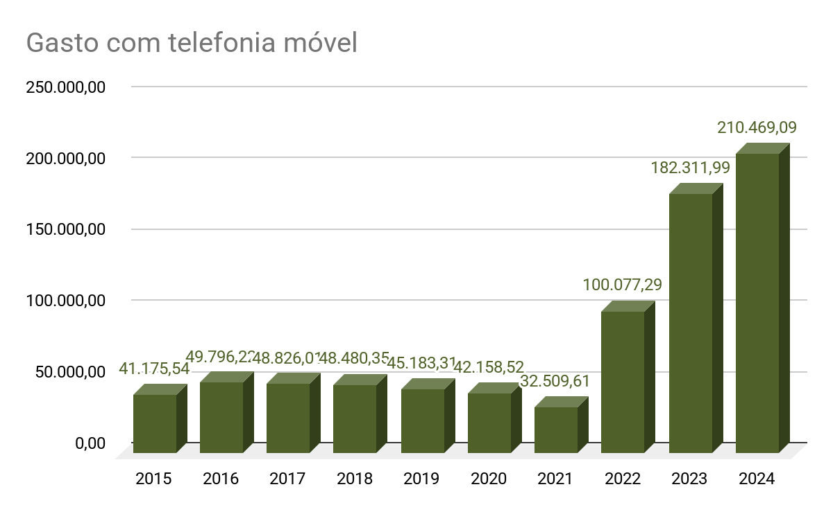
Para todos verem: Gasto com telefonia móvel: 2015: R$ 41.175,54 / 2016: R$ 49.796,22 / 2017: R$ 48.826,01 / 2018: R$ 48.480,35 / 2019: R$ 45.183,31 / 2020: R$ 42.158,52 / 2021: R$ 32.509,61 / 2022: R$ 100.077,29 / 2023: R$ 182.311,99 / 2024: R$ 210.469,09.

Ação 2024
Ação 1 | Fazer a crítica dos pedidos de linhas telefônicas móveis e orientar os usuários quanto a sua real necessidade.
Previsão de início | 01/01/2024
Previsão de conclusão | 31/12/2024
Responsável | Coordenadoria de Serviços Gerais
Etapas | 1. Sempre que um(a) servidor(a) solicitar linhas telefônicas móveis fazer a crítica dos pedidos e orientar a área quanto a sua real necessidade.
Previsão de Recursos | Não há.
Observações | Atividade contínua a ser realizada ao longo do ano.
Status da ação | Ação concluída  Para todos verem: círculo verde.  A Coordenadoria seguiu diligentemente todas as ações propostas no PLS 2024, conforme compromisso firmado. No caso da CSG as atividades propostas foram efetivadas ao longo do ano de 2024 em todas as contratações e atividades envolvidas nas referidas ações.

Mais informações

12.1 - Gasto com telefonia fixa | ANO | Jan | Fev | Mar | Abr | Mai | Jun | Jul | Ago | Set | Out | Nov | Dez | TOTAL
12.1 - Gasto com telefonia fixa | 2015 |  |  |  |  |  |  |  |  |  |  |  |  | 244.265,39
12.1 - Gasto com telefonia fixa | 2016 | 23.271,54 | 22.138,24 | 24.264,86 | 21.073,38 | 22.629,87 | 22.504,21 | 22.819,74 | 21.197,73 | 20.811,91 | 22.086,10 | 20.315,99 | 19.829,80 | 262.943,37
12.1 - Gasto com telefonia fixa | 2017 | 19.248,13 | 18.283,90 | 19.731,59 | 20.129,57 | 19.164,47 | 24.635,99 | 24.016,73 | 21.497,40 | 20.560,36 | 21.265,20 | 19.461,68 | 21.340,52 | 249.335,54
12.1 - Gasto com telefonia fixa | 2018 | 18.862,57 | 19.383,92 | 21.241,74 | 21.820,38 | 21.297,07 | 21.742,11 | 20.998,23 | 21.494,93 | 20.932,71 | 16.067,53 | 9.180,30 | 8.649,16 | 221.670,65
12.1 - Gasto com telefonia fixa | 2019 | 15.460,48 | 14.385,40 | 14.740,79 | 15.278,74 | 12.089,71 | 5.632,78 | 3.697,24 | 2.912,49 | 3.208,81 | 2.805,54 | 3.003,04 | 2.876,49 | 96.091,51
12.1 - Gasto com telefonia fixa | 2020 | 4.073,53 | 3.677,83 | 4.165,92 | 3.877,13 | 3.233,01 | 3.438,30 | 3.592,03 | 3.596,21 | 3.559,61 | 3.559,61 | 3.579,25 | 3.026,08 | 43.378,51
12.1 - Gasto com telefonia fixa | 2021 | 2.783,91 | 2.717,12 | 2.951,41 | 2.981,37 | 3.032,28 | 2.955,48 | 2.866,38 | 3.133,70 | 3.080,63 | 3.123,99 | 3.016,06 | 3.188,13 | 35.830,46
12.1 - Gasto com telefonia fixa | 2022 | 4.045,91 | 2.804,29 | 3.150,83 | 3.364,67 | 3.336,24 | 3.615,12 | 3.574,50 | 3.633,16 | 3.430,52 | 3.447,33 | 3.444,23 | 3.433,85 | 41.280,65
12.1 - Gasto com telefonia fixa | 2023 | 3.219,02 | 3.694,10 | 5.449,52 | 4.476,48 | 4.031,88 | 1.656,80 | 1.622,10 | 1.605,82 | 1.665,87 | 1.659,65 | 1.645,70 | 1.535,97 | 32.262,91
12.1 - Gasto com telefonia fixa | 2024 | 1.641,66 | 1.593,70 | 1.639,77 | 1.611,13 | 1.609,94 | 1.603,14 | 1.627,52 | 1.604,44 | 1.612,23 | 1.587,26 | 1.599,67 | 1.519,55 | 19.250,01

12.2 - Linhas Telefônicas Fixas | ANO | Jan | Fev | Mar | Abr | Mai | Jun | Jul | Ago | Set | Out | Nov | Dez | ANUAL
12.2 - Linhas Telefônicas Fixas | 2015 |  |  |  |  |  |  |  |  |  |  |  |  | 433
12.2 - Linhas Telefônicas Fixas | 2016 | 84 | 84 | 84 | 84 | 84 | 84 | 84 | 84 | 84 | 84 | 84 | 84 | -
12.2 - Linhas Telefônicas Fixas | 2017 | 84 | 84 | 84 | 84 | 84 | 84 | 84 | 84 | 84 | 84 | 84 | 84 | -
12.2 - Linhas Telefônicas Fixas | 2018 | 84 | 84 | 84 | 84 | 84 | 84 | 84 | 84 | 84 | 84 | 84 | 84 | -
12.2 - Linhas Telefônicas Fixas | 2019 | 55 | 55 | 55 | 55 | 55 | 55 | 55 | 55 | 55 | 55 | 55 | 55 | -
12.2 - Linhas Telefônicas Fixas | 2020 | 49 | 49 | 49 | 49 | 49 | 49 | 49 | 49 | 49 | 49 | 49 | 49 | -
12.2 - Linhas Telefônicas Fixas | 2021 | 49 | 49 | 49 | 49 | 49 | 49 | 49 | 49 | 49 | 49 | 49 | 49 | -
12.2 - Linhas Telefônicas Fixas | 2022 | 49 | 49 | 49 | 49 | 49 | 49 | 49 | 49 | 49 | 49 | 49 | 49 | -
12.2 - Linhas Telefônicas Fixas | 2023 | 49 | 1359 | 1347 | 1356 | 1363 | 1368 | 1371 | 1324 | 1288 | 1274 | 1279 | 1.277 | -
12.2 - Linhas Telefônicas Fixas | 2024 | 1.282 | 1.281 | 1.284 | 1.288 | 1.292 | 1.296 | 1.301 | 1.302 | 1.303 | 1.302 | 1.305 | 1.305 | -

12.3 - Gasto relativo com telefonia fixa | ANO | Jan | Fev | Mar | Abr | Mai | Jun | Jul | Ago | Set | Out | Nov | Dez | ANUAL
12.3 - Gasto relativo com telefonia fixa | 2015 |  |  |  |  |  |  |  |  |  |  |  |  | 564,12
12.3 - Gasto relativo com telefonia fixa | 2016 | 277,04 | 263,55 | 288,87 | 250,87 | 269,40 | 267,91 | 271,66 | 252,35 | 247,76 | 262,93 | 241,86 | 236,07 | -
12.3 - Gasto relativo com telefonia fixa | 2017 | 229,14 | 217,67 | 234,90 | 239,64 | 228,15 | 293,29 | 285,91 | 255,92 | 244,77 | 253,16 | 231,69 | 254,05 | -
12.3 - Gasto relativo com telefonia fixa | 2018 | 224,55 | 230,76 | 252,88 | 259,77 | 253,54 | 258,83 | 249,98 | 255,89 | 249,20 | 191,28 | 109,29 | 102,97 | -
12.3 - Gasto relativo com telefonia fixa | 2019 | 281,10 | 261,55 | 268,01 | 277,80 | 219,81 | 102,41 | 67,22 | 52,95 | 58,34 | 51,01 | 54,60 | 52,30 | -
12.3 - Gasto relativo com telefonia fixa | 2020 | 83,13 | 75,06 | 85,02 | 79,13 | 65,98 | 70,17 | 73,31 | 73,39 | 72,65 | 72,65 | 73,05 | 61,76 | -
12.3 - Gasto relativo com telefonia fixa | 2021 | 56,81 | 55,45 | 60,23 | 60,84 | 61,88 | 60,32 | 58,50 | 63,95 | 62,87 | 63,75 | 61,55 | 65,06 | -
12.3 - Gasto relativo com telefonia fixa | 2022 | 82,57 | 57,23 | 64,30 | 68,67 | 68,09 | 73,78 | 72,95 | 74,15 | 70,01 | 70,35 | 70,29 | 70,08 | -
12.3 - Gasto relativo com telefonia fixa | 2023 | 65,69 | 2,72 | 4,05 | 3,30 | 2,96 | 1,21 | 1,18 | 1,21 | 1,29 | 1,30 | 1,29 | 1,20 | -
12.3 - Gasto relativo com telefonia fixa | 2024 | 1,28 | 1,24 | 1,28 | 1,25 | 1,25 | 1,24 | 1,25 | 1,23 | 1,24 | 1,22 | 1,23 | 1,16 | -

12.4 - Gasto com telefonia móvel | ANO | Jan | Fev | Mar | Abr | Mai | Jun | Jul | Ago | Set | Out | Nov | Dez | TOTAL
12.4 - Gasto com telefonia móvel | 2015 |  |  |  |  |  |  |  |  |  |  |  |  | 41.175,54
12.4 - Gasto com telefonia móvel | 2016 | 4.411,53 | 4.175,14 | 4.214,80 | 4.102,24 | 4.144,28 | 4.205,91 | 4.104,63 | 4.020,97 | 4.161,47 | 4.360,71 | 4.202,66 | 3.691,88 | 49.796,22
12.4 - Gasto com telefonia móvel | 2017 | 3.909,69 | 3.993,32 | 4.354,18 | 4.132,60 | 4.100,68 | 4.100,88 | 3.993,04 | 4.012,33 | 4.075,23 | 4.102,20 | 4.008,67 | 4.043,19 | 48.826,01
12.4 - Gasto com telefonia móvel | 2018 | 3.881,55 | 4.013,03 | 4.061,99 | 4.021,46 | 4.013,38 | 4.125,75 | 4.044,10 | 3.996,30 | 4.038,80 | 4.184,61 | 4.062,74 | 4.036,64 | 48.480,35
12.4 - Gasto com telefonia móvel | 2019 | 4.066,39 | 3.753,77 | 3.984,72 | 3.836,04 | 3.897,33 | 3.823,94 | 3.592,88 | 3.662,54 | 3.605,85 | 3.646,78 | 3.654,92 | 3.658,15 | 45.183,31
12.4 - Gasto com telefonia móvel | 2020 | 3.723,72 | 3.521,65 | 3.525,37 | 3.095,80 | 3.601,10 | 3.693,60 | 3.339,23 | 3.407,55 | 3.593,23 | 3.762,26 | 3.503,43 | 3.391,58 | 42.158,52
12.4 - Gasto com telefonia móvel | 2021 | 2.417,67 | 2.512,84 | 2.518,39 | 2.602,92 | 2.885,73 | 2.821,98 | 2.821,38 | 2.821,38 | 2.821,68 | 2.821,68 | 2.821,68 | 2.642,28 | 32.509,61
12.4 - Gasto com telefonia móvel | 2022 | 2.995,52 | 3.245,50 | 3.280,05 | 3.280,05 | 3.280,05 | 3.280,05 | 6.177,31 | 15.313,65 | 15.513,37 | 14.250,70 | 14.725,29 | 14.735,75 | 100.077,29
12.4 - Gasto com telefonia móvel | 2023 | 12.262,00 | 14.725,29 | 14.730,05 | 14.725,85 | 14.725,29 | 14.742,71 | 14.899,49 | 14.880,08 | 16.591,50 | 16.700,49 | 16.664,62 | 16.664,62 | 182.311,99
12.4 - Gasto com telefonia móvel | 2024 | 16.832,02 | 17.382,09 | 17.417,97 | 17.515,30 | 17.417,97 | 17.417,97 | 17.427,30 | 17.524,57 | 17.518,60 | 17.662,12 | 17.689,45 | 18.663,73 | 210.469,09

12.5 - Linhas Telefônicas Móveis | ANO | Jan | Fev | Mar | Abr | Mai | Jun | Jul | Ago | Set | Out | Nov | Dez | ANUAL
12.5 - Linhas Telefônicas Móveis | 2015 |  |  |  |  |  |  |  |  |  |  |  | 77 | 77
12.5 - Linhas Telefônicas Móveis | 2016 | 84 | 84 | 84 | 84 | 84 | 84 | 84 | 84 | 84 | 84 | 84 | 84 | -
12.5 - Linhas Telefônicas Móveis | 2017 | 78 | 78 | 78 | 78 | 78 | 78 | 78 | 78 | 78 | 78 | 78 | 78 | -
12.5 - Linhas Telefônicas Móveis | 2018 | 78 | 78 | 78 | 78 | 78 | 78 | 78 | 78 | 78 | 78 | 78 | 78 | -
12.5 - Linhas Telefônicas Móveis | 2019 | 78 | 78 | 78 | 78 | 78 | 79 | 68 | 68 | 68 | 68 | 68 | 68 | -
12.5 - Linhas Telefônicas Móveis | 2020 | 68 | 68 | 68 | 68 | 68 | 68 | 46 | 46 | 46 | 46 | 46 | 46 | -
12.5 - Linhas Telefônicas Móveis | 2021 | 46 | 46 | 46 | 46 | 46 | 46 | 46 | 46 | 46 | 46 | 46 | 40 | -
12.5 - Linhas Telefônicas Móveis | 2022 | 47 | 48 | 48 | 48 | 48 | 48 | 118 | 118 | 118 | 118 | 118 | 118 | -
12.5 - Linhas Telefônicas Móveis | 2023 | 118 | 118 | 118 | 118 | 118 | 119 | 119 | 120 | 120 | 120 | 120 | 120 | -
12.5 - Linhas Telefônicas Móveis | 2024 | 121 | 124 | 124 | 124 | 124 | 124 | 124 | 124 | 127 | 127 | 127 | 130 | -

12.6 - Gasto relativo com telefonia móvel | ANO | Jan | Fev | Mar | Abr | Mai | Jun | Jul | Ago | Set | Out | Nov | Dez | TOTAL
12.6 - Gasto relativo com telefonia móvel | 2015 |  |  |  |  |  |  |  |  |  |  |  |  | 534,75
12.6 - Gasto relativo com telefonia móvel | 2016 | 52,52 | 49,70 | 50,18 | 48,84 | 49,34 | 50,07 | 48,86 | 47,87 | 49,54 | 51,91 | 50,03 | 43,95 | -
12.6 - Gasto relativo com telefonia móvel | 2017 | 50,12 | 51,20 | 55,82 | 52,98 | 52,57 | 52,58 | 51,19 | 51,44 | 52,25 | 52,59 | 51,39 | 51,84 | -
12.6 - Gasto relativo com telefonia móvel | 2018 | 49,76 | 51,45 | 52,08 | 51,56 | 51,45 | 52,89 | 51,85 | 51,23 | 51,78 | 53,65 | 52,09 | 51,75 | -
12.6 - Gasto relativo com telefonia móvel | 2019 | 52,13 | 48,13 | 51,09 | 49,18 | 49,97 | 48,40 | 52,84 | 53,86 | 53,03 | 53,63 | 53,75 | 53,80 | -
12.6 - Gasto relativo com telefonia móvel | 2020 | 54,76 | 51,79 | 51,84 | 45,53 | 52,96 | 54,32 | 72,59 | 74,08 | 78,11 | 81,79 | 76,16 | 73,73 | -
12.6 - Gasto relativo com telefonia móvel | 2021 | 52,56 | 54,63 | 54,75 | 56,59 | 62,73 | 61,35 | 61,33 | 61,33 | 61,34 | 61,34 | 61,34 | 66,06 | -
12.6 - Gasto relativo com telefonia móvel | 2022 | 63,73 | 67,61 | 68,33 | 68,33 | 68,33 | 68,33 | 52,35 | 129,78 | 131,47 | 120,77 | 124,79 | 124,88 | -
12.6 - Gasto relativo com telefonia móvel | 2023 | 103,92 | 124,79 | 124,83 | 124,80 | 124,79 | 123,89 | 125,21 | 124,00 | 138,26 | 139,17 | 138,87 | 138,87 | -
12.6 - Gasto relativo com telefonia móvel | 2024 | 139,11 | 140,18 | 140,47 | 141,25 | 140,47 | 140,47 | 140,54 | 141,33 | 137,94 | 139,07 | 139,29 | 143,57 | -

13. Veículos

Indicador e Meta 2024
Indicador | 13.1 - Quilometragem
Meta | Reduzir em 1% a quilometragem em relação ao registrado em 2023.
Status da meta | Meta não atingida  Para todos verem: círculo vermelho.
Responsável | Coordenadoria de Serviços Gerais (até 30/09/2019), Secretaria de Segurança Institucional (a partir de 01/10/2019)
ODS | Para todos verem: 12 - Consumo e produção responsáveis.
Observações | 13.2 (Quantidade de veículos a gasolina, etanol e flex): Valores de 2022 e 2023 retificados, uma vez que o CNJ criou o indicador 13.4.1 (Quantidade de veículos híbridos).

Evolução do resultado e Resultado apurado 2024

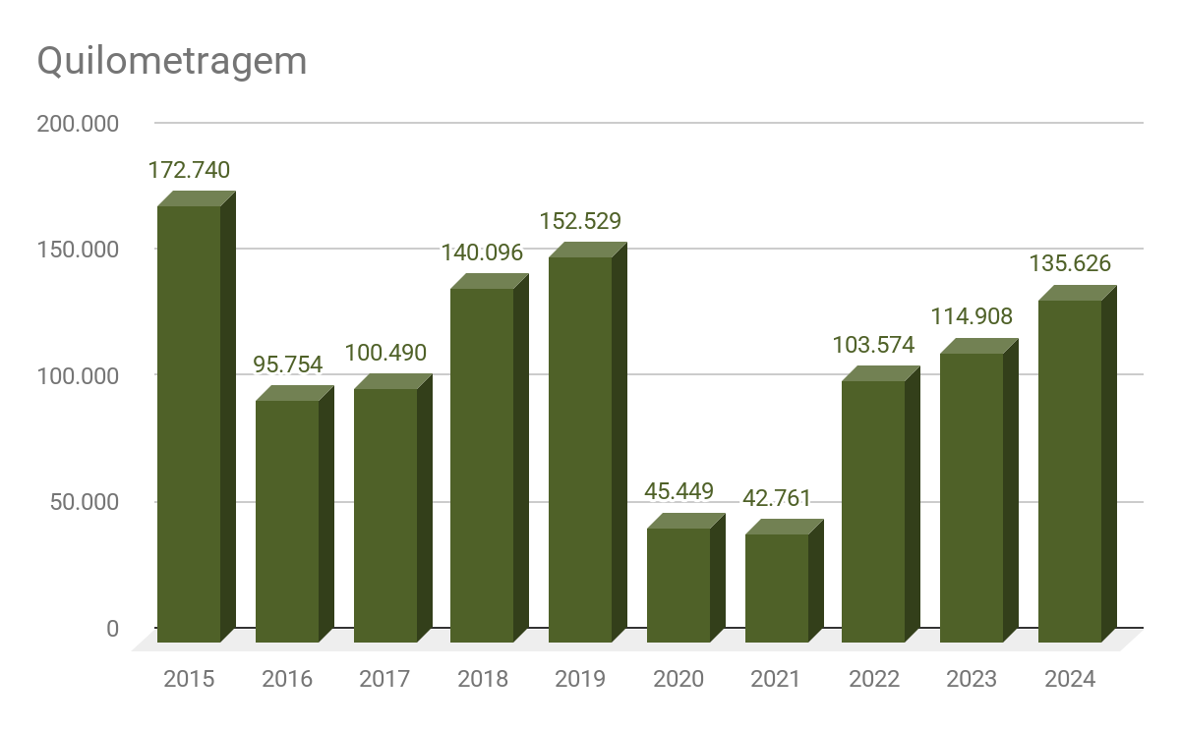
Para todos verem: Quilometragem: 2015: 172.740 / 2016: 95.754 / 2017: 100.490 / 2018: 140.096 / 2019: 152.529 / 2020: 45.449 / 2021: 42.761 / 2022: 103.574 / 2023: 114.908 / 2024: 135.626.

Ações 2024

Ação 1 | Realizar estudos de ações de incentivo à implementação de modelo de transporte de servidores nos moldes adotados pelo Poder Executivo Federal, TáxiGov.
Previsão de início | 01/01/2024
Previsão de conclusão | 31/12/2024
Responsável | Secretaria de Segurança Institucional
Etapas | 1. Realizar os estudos.
Previsão de Recursos | Não há.
Observações | Atividade contínua a ser realizada ao longo do ano.
Status da ação | Ação concluída  Para todos verem: círculo verde.  Houve manifestação de interesse na Intenção de Registro de Preços do Ministério da Gestão e Inovação do Governo Federal, Proad 4394/2020, para a possível implementação do “TAXI GOV”, possibilitando a substituição de parte dos veículos.

Ação 2 | Realizar estudos para implementação do artigo 16 da Resolução CSJT nº 68, de 21 de julho de 2010 (alterada pela Resolução CSJT nº 329, de 29 de abril de 2022).
Previsão de início | 01/01/2024
Previsão de conclusão | 31/12/2024
Responsável | Secretaria de Segurança Institucional
Etapas | 1. Realizar os estudos.
Previsão de Recursos | Não há.
Observações | Atividade contínua a ser realizada ao longo do ano.
Status da ação | Ação parcialmente concluída (em andamento)  Para todos verem: círculo amarelo.  O compartilhamento de veículos da frota é realizado sempre que possível, com os servidores optando, por vezes, por veículos de maior capacidade para otimizar e racionalizar os deslocamentos. A maioria das saídas é pré-programada e solicitada com antecedência, incentivando o uso compartilhado, enquanto os demais itens da resolução estão sendo estudados para eventual implementação.

Mais informações

13.1 - Quilometragem | ANO | TOTAL
13.1 - Quilometragem | 2015 | 172.740
13.1 - Quilometragem | 2016 | 95.754
13.1 - Quilometragem | 2017 | 100.490
13.1 - Quilometragem | 2018 | 140.096
13.1 - Quilometragem | 2019 | 152.529
13.1 - Quilometragem | 2020 | 45.449
13.1 - Quilometragem | 2021 | 42.761
13.1 - Quilometragem | 2022 | 103.574
13.1 - Quilometragem | 2023 | 114.908
13.1 - Quilometragem | 2024 | 135.626

13.2 - Quantidade de veículos a gasolina, etanol e flex | ANO | TOTAL
13.2 - Quantidade de veículos a gasolina, etanol e flex | 2015 | 16
13.2 - Quantidade de veículos a gasolina, etanol e flex | 2016 | 15
13.2 - Quantidade de veículos a gasolina, etanol e flex | 2017 | 15
13.2 - Quantidade de veículos a gasolina, etanol e flex | 2018 | 16
13.2 - Quantidade de veículos a gasolina, etanol e flex | 2019 | 15
13.2 - Quantidade de veículos a gasolina, etanol e flex | 2020 | 15
13.2 - Quantidade de veículos a gasolina, etanol e flex | 2021 | 15
13.2 - Quantidade de veículos a gasolina, etanol e flex | 2022 | 15
13.2 - Quantidade de veículos a gasolina, etanol e flex | 2023 | 13
13.2 - Quantidade de veículos a gasolina, etanol e flex | 2024 | 12

13.3 - Quantidade de veículos a diesel | ANO | TOTAL
13.3 - Quantidade de veículos a diesel | 2015 | 5
13.3 - Quantidade de veículos a diesel | 2016 | 6
13.3 - Quantidade de veículos a diesel | 2017 | 8
13.3 - Quantidade de veículos a diesel | 2018 | 6
13.3 - Quantidade de veículos a diesel | 2019 | 6
13.3 - Quantidade de veículos a diesel | 2020 | 4
13.3 - Quantidade de veículos a diesel | 2021 | 4
13.3 - Quantidade de veículos a diesel | 2022 | 5
13.3 - Quantidade de veículos a diesel | 2023 | 5
13.3 - Quantidade de veículos a diesel | 2024 | 5

13.4.0 - Quantidade de veículos movidos exclusivamente por fontes alternativas | ANO | TOTAL
 | 2021 | 0
 | 2022 | 0
 | 2023 | 0
 | 2024 | 0

13.4.1 - Quantidade de veículos híbridos | ANO | TOTAL
13.4.1 - Quantidade de veículos híbridos | 2021 | 0
13.4.1 - Quantidade de veículos híbridos | 2022 | 3
13.4.1 - Quantidade de veículos híbridos | 2023 | 5
13.4.1 - Quantidade de veículos híbridos | 2024 | 5

13.5 - Quantidade de veículos [ Cálculo automático ] | ANO | TOTAL
13.5 - Quantidade de veículos [ Cálculo automático ] | 2015 | 21
13.5 - Quantidade de veículos [ Cálculo automático ] | 2016 | 21
13.5 - Quantidade de veículos [ Cálculo automático ] | 2017 | 23
13.5 - Quantidade de veículos [ Cálculo automático ] | 2018 | 22
13.5 - Quantidade de veículos [ Cálculo automático ] | 2019 | 21
13.5 - Quantidade de veículos [ Cálculo automático ] | 2020 | 19
13.5 - Quantidade de veículos [ Cálculo automático ] | 2021 | 19
13.5 - Quantidade de veículos [ Cálculo automático ] | 2022 | 23
13.5 - Quantidade de veículos [ Cálculo automático ] | 2023 | 23
13.5 - Quantidade de veículos [ Cálculo automático ] | 2024 | 22

13.6 - Quantidade de veículos de serviço | ANO | TOTAL
13.6 - Quantidade de veículos de serviço | 2015 | 18
13.6 - Quantidade de veículos de serviço | 2016 | 18
13.6 - Quantidade de veículos de serviço | 2017 | 18
13.6 - Quantidade de veículos de serviço | 2018 | 20
13.6 - Quantidade de veículos de serviço | 2019 | 20
13.6 - Quantidade de veículos de serviço | 2020 | 19
13.6 - Quantidade de veículos de serviço | 2021 | 19
13.6 - Quantidade de veículos de serviço | 2022 | 16
13.6 - Quantidade de veículos de serviço | 2023 | 16
13.6 - Quantidade de veículos de serviço | 2024 | 15

13.7 - Usuários por veículo de serviço | Cálculo automático a ser realizado pelo CNJ, após a inserção das variáveis gerais.

13.8 - Quantidade de veículos destinados à locomoção de magistrados(as) | ANO | TOTAL
 | 2015 | 3
 | 2016 | 3
 | 2017 | 3
 | 2018 | 4
 | 2019 | 4
 | 2020 | 4
 | 2021 | 4
 | 2022 | 7
 | 2023 | 7
 | 2024 | 7

13.9 - Usuários por veículo destinado à locomoção de magistrados(as) | Cálculo automático a ser realizado pelo CNJ, após a inserção das variáveis gerais.

13.10 - Gasto com manutenção de veículos | ANO | TOTAL
13.10 - Gasto com manutenção de veículos | 2015 | 24.803,52
13.10 - Gasto com manutenção de veículos | 2016 | 80.593,61
13.10 - Gasto com manutenção de veículos | 2017 | 33.367,70
13.10 - Gasto com manutenção de veículos | 2018 | 55.722,39
13.10 - Gasto com manutenção de veículos | 2019 | 44.973,65
13.10 - Gasto com manutenção de veículos | 2020 | 45.028,05
13.10 - Gasto com manutenção de veículos | 2021 | 45.782,33
13.10 - Gasto com manutenção de veículos | 2022 | 35.019,65
13.10 - Gasto com manutenção de veículos | 2023 | 71.892,82
13.10 - Gasto com manutenção de veículos | 2024 | 59.583,45

13.11 - Gasto relativo com manutenção por veículo | ANO | TOTAL
13.11 - Gasto relativo com manutenção por veículo | 2015 | 1.181,12
13.11 - Gasto relativo com manutenção por veículo | 2016 | 3.837,79
13.11 - Gasto relativo com manutenção por veículo | 2017 | 1.450,77
13.11 - Gasto relativo com manutenção por veículo | 2018 | 2.532,84
13.11 - Gasto relativo com manutenção por veículo | 2019 | 2.141,60
13.11 - Gasto relativo com manutenção por veículo | 2020 | 2.369,90
13.11 - Gasto relativo com manutenção por veículo | 2021 | 2.409,60
13.11 - Gasto relativo com manutenção por veículo | 2022 | 1.522,59
13.11 - Gasto relativo com manutenção por veículo | 2023 | 3.125,77
13.11 - Gasto relativo com manutenção por veículo | 2024 | 2.708,34

13.12 - Gastos com contratos de motoristas | ANO | TOTAL
13.12 - Gastos com contratos de motoristas | 2015 | 48.873,92
13.12 - Gastos com contratos de motoristas | 2016 | 124.269,20
13.12 - Gastos com contratos de motoristas | 2017 | 0,00
13.12 - Gastos com contratos de motoristas | 2018 | 0,00
13.12 - Gastos com contratos de motoristas | 2019 | 0,00
13.12 - Gastos com contratos de motoristas | 2020 | 0,00
13.12 - Gastos com contratos de motoristas | 2021 | 0,00
13.12 - Gastos com contratos de motoristas | 2022 | 0,00
13.12 - Gastos com contratos de motoristas | 2023 | 0,00
13.12 - Gastos com contratos de motoristas | 2024 | 0,00

13.13 - Gasto com contrato de motoristas por veículo | ANO | TOTAL
13.13 - Gasto com contrato de motoristas por veículo | 2015 | 2.327,33
13.13 - Gasto com contrato de motoristas por veículo | 2016 | 5.917,58
13.13 - Gasto com contrato de motoristas por veículo | 2017 | 0,00
13.13 - Gasto com contrato de motoristas por veículo | 2018 | 0,00
13.13 - Gasto com contrato de motoristas por veículo | 2019 | 0,00
13.13 - Gasto com contrato de motoristas por veículo | 2020 | 0,00
13.13 - Gasto com contrato de motoristas por veículo | 2021 | 0,00
13.13 - Gasto com contrato de motoristas por veículo | 2022 | 0,00
13.13 - Gasto com contrato de motoristas por veículo | 2023 | 0,00
13.13 - Gasto com contrato de motoristas por veículo | 2024 | 0,00

13.14 - Gasto com contratos de agenciamento de transporte terrestre | ANO | TOTAL
 | 2021 | 0,00
 | 2022 | 0,00
 | 2023 | 0,00
 | 2024 | 0,00

14. Combustível

Indicador e Meta 2024
Indicador | 14.2 - Consumo de etanol (L)
Meta | Aumentar em 1% a utilização de etanol nos veículos flex pertencentes à frota do TRT da 12ª Região em relação ao registrado em 2023.
Status da meta | Meta não atingida  Para todos verem: círculo vermelho.
Responsável | Coordenadoria de Serviços Gerais (até 30/09/2019), Secretaria de Segurança Institucional (a partir de 01/10/2019)
ODS | Para todos verem: 12 - Consumo e produção responsáveis.
Observações | 14.4: Valores de 2022 e 2023 retificados diante da atualização nos itens 13.2 (Quantidade de veículos a gasolina, etanol e flex) e 13.4.1 (Quantidade de veículos híbridos).

Evolução do resultado e Resultado apurado 2024

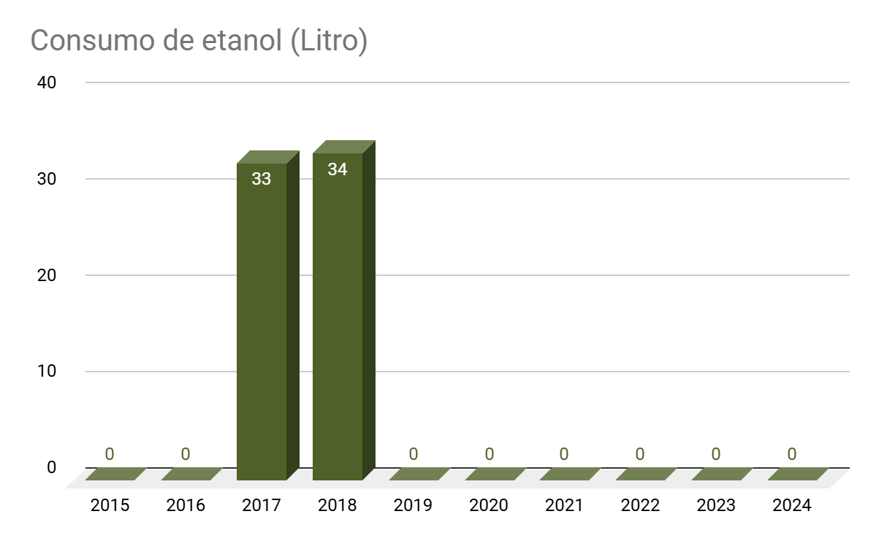
Para todos verem: Consumo de etanol (Litro): 2015: 0 / 2016: 0 / 2017: 33 / 2018: 34 / 2019: 0 / 2020: 0 / 2021: 0 / 2022: 0 / 2023: 0 / 2024: 0.

Ação 2024
Ação 1 | Priorizar, sempre que possível, a utilização de etanol nos veículos flex pertencentes à frota do TRT da 12ª Região.
Previsão de início | 01/01/2024
Previsão de conclusão | 31/12/2024
Responsável | Secretaria de Segurança Institucional
Etapas | 1. Sempre que for abastecer um veículo flex, verificar a possibilidade de abastecer com etanol.
Previsão de Recursos | Custo do etanol.
Observações | Atividade contínua a ser realizada ao longo do ano.  Boa prática já adotada em outros órgãos:  - TRT 5 - Portaria GP 318/2023 - Estabelece o uso exclusivo de etanol nos veículos flex pertencentes à frota do Tribunal Regional do Trabalho da 5ª Região.  - ESTADO DE SP - Programa Paulista de Biocombustíveis (Decreto Estadual n° 59.038/2013), que obriga a aquisição/locação de veículos flex e seu abastecimento exclusivamente com etanol, salvo justificativa conforme o uso pretendido para o veículo (alguns serviços dependem de veículos 4x4 ou de grande porte que não têm opção flex)  - TJ DFT  - TRT 23 - Portaria TRT/DG n. 441/2021 - Regulamenta a utilização exclusiva de etanol nos veículos flex do Tribunal Regional do Trabalho da 23ª Região.  - TRT 13 - Ato SGP 134/2023
Status da ação | Ação não concluída  Para todos verem: círculo vermelho.  No momento, a priorização do etanol nos veículos flex da frota oficial não é viável devido a diversos fatores. Em Santa Catarina, o preço do etanol frequentemente supera o limite de viabilidade econômica em relação à gasolina, tornando seu uso desvantajoso. Além disso, sua menor eficiência energética resulta em um consumo maior, neutralizando possíveis benefícios financeiros e ambientais. A disponibilidade do etanol também é limitada, e sua adoção prioritária acarretaria um aumento nos custos com combustíveis, exigindo a realocação de recursos. Diante desses fatores, optamos, nas últimas aquisições, pela compra de veículos híbridos, que proporcionam maior eficiência no consumo de combustível e reduzem o impacto ambiental, sem comprometer a viabilidade econômica da frota. Seguiremos monitorando o mercado para reavaliar a viabilidade da priorização do etanol no futuro.

Mais informações

14.1 - Consumo de gasolina (L) | ANO | TOTAL
14.1 - Consumo de gasolina (L) | 2015 | 10.340
14.1 - Consumo de gasolina (L) | 2016 | 7.524
14.1 - Consumo de gasolina (L) | 2017 | 7.424
14.1 - Consumo de gasolina (L) | 2018 | 9.749
14.1 - Consumo de gasolina (L) | 2019 | 10.816
14.1 - Consumo de gasolina (L) | 2020 | 4.260
14.1 - Consumo de gasolina (L) | 2021 | 3.586
14.1 - Consumo de gasolina (L) | 2022 | 9.142
14.1 - Consumo de gasolina (L) | 2023 | 6.795
14.1 - Consumo de gasolina (L) | 2024 | 7.163

14.2 - Consumo de etanol (L) | ANO | TOTAL
14.2 - Consumo de etanol (L) | 2015 | 0
14.2 - Consumo de etanol (L) | 2016 | 0
14.2 - Consumo de etanol (L) | 2017 | 33
14.2 - Consumo de etanol (L) | 2018 | 34
14.2 - Consumo de etanol (L) | 2019 | 0
14.2 - Consumo de etanol (L) | 2020 | 0
14.2 - Consumo de etanol (L) | 2021 | 0
14.2 - Consumo de etanol (L) | 2022 | 0
14.2 - Consumo de etanol (L) | 2023 | 0
14.2 - Consumo de etanol (L) | 2024 | 0

14.3 - Consumo de diesel (L) | ANO | TOTAL
14.3 - Consumo de diesel (L) | 2015 | 3.265
14.3 - Consumo de diesel (L) | 2016 | 3.132
14.3 - Consumo de diesel (L) | 2017 | 3.785
14.3 - Consumo de diesel (L) | 2018 | 5.334
14.3 - Consumo de diesel (L) | 2019 | 5.151
14.3 - Consumo de diesel (L) | 2020 | 1.298
14.3 - Consumo de diesel (L) | 2021 | 1.432
14.3 - Consumo de diesel (L) | 2022 | 2.058
14.3 - Consumo de diesel (L) | 2023 | 2.842
14.3 - Consumo de diesel (L) | 2024 | 4.245

14.4 - Consumo de gasolina e etanol por veículo | ANO | TOTAL
14.4 - Consumo de gasolina e etanol por veículo | 2015 | 646,25
14.4 - Consumo de gasolina e etanol por veículo | 2016 | 501,62
14.4 - Consumo de gasolina e etanol por veículo | 2017 | 497,12
14.4 - Consumo de gasolina e etanol por veículo | 2018 | 611,44
14.4 - Consumo de gasolina e etanol por veículo | 2019 | 721,04
14.4 - Consumo de gasolina e etanol por veículo | 2020 | 283,98
14.4 - Consumo de gasolina e etanol por veículo | 2021 | 239,10
14.4 - Consumo de gasolina e etanol por veículo | 2022 | 609,47
14.4 - Consumo de gasolina e etanol por veículo | 2023 | 522,68
14.4 - Consumo de gasolina e etanol por veículo | 2024 | 596,94

14.5 - Consumo de diesel por veículo | ANO | TOTAL
14.5 - Consumo de diesel por veículo | 2015 | 653,00
14.5 - Consumo de diesel por veículo | 2016 | 522,08
14.5 - Consumo de diesel por veículo | 2017 | 473,13
14.5 - Consumo de diesel por veículo | 2018 | 889,00
14.5 - Consumo de diesel por veículo | 2019 | 858,46
14.5 - Consumo de diesel por veículo | 2020 | 324,44
14.5 - Consumo de diesel por veículo | 2021 | 358,01
14.5 - Consumo de diesel por veículo | 2022 | 411,66
14.5 - Consumo de diesel por veículo | 2023 | 568,39
14.5 - Consumo de diesel por veículo | 2024 | 848,95

14.6 - Gasto com combustível | ANO | TOTAL
14.6 - Gasto com combustível | 2016 | 36.801,64
14.6 - Gasto com combustível | 2017 | 40.912,56
14.6 - Gasto com combustível | 2018 | 59.907,79
14.6 - Gasto com combustível | 2019 | 64.297,26
14.6 - Gasto com combustível | 2020 | 22.476,46
14.6 - Gasto com combustível | 2021 | 28.778,26
14.6 - Gasto com combustível | 2022 | 68.087,40
14.6 - Gasto com combustível | 2023 | 56.733,70
14.6 - Gasto com combustível | 2024 | 69.536,58

15. Apoio ao serviço administrativo

Indicador e Meta 2024
Indicador | 15.1 - Gastos com serviços gráficos
Meta | Monitorar 100% dos gastos com serviços gráficos de forma a otimizá-los.
Status da meta | Meta parcialmente atingida (Apesar de termos monitorado, não houve a otimização dos gastos).  Para todos verem: círculo verde.
Responsável | Coordenadoria de Material e Logística
ODS | Para todos verem: 12 - Consumo e produção responsáveis.
Observações | Diante de um erro material, os valores de 2021 foram retificados.

Evolução do resultado e Resultado apurado 2024

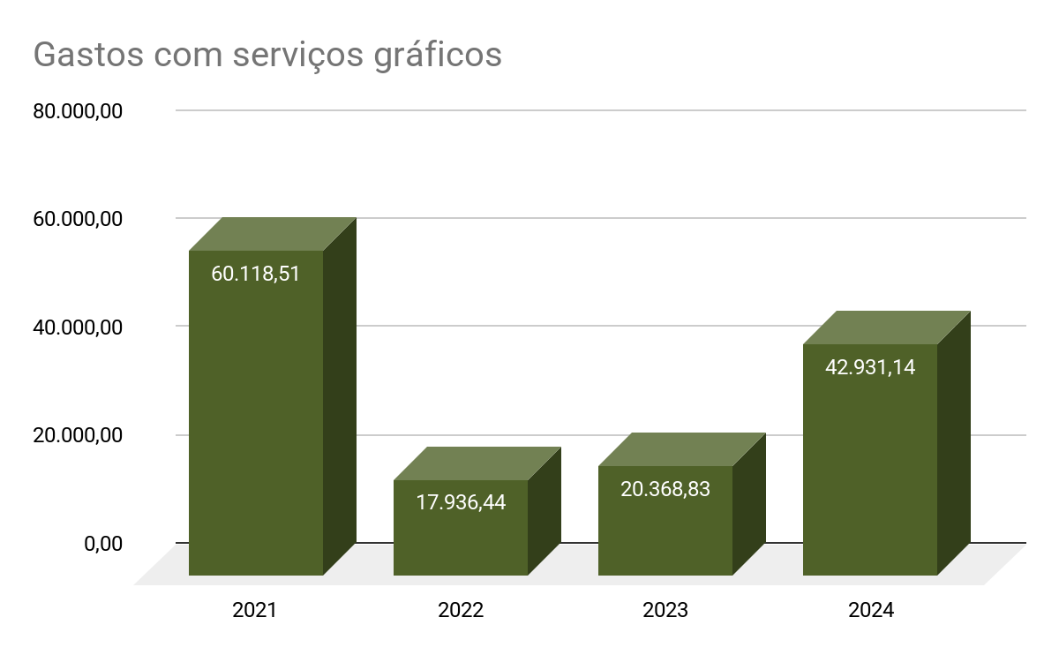
Para todos verem: Gastos com serviços gráficos: 2021: R$ 60.118,51 / 2022: R$ 17.936,44 / 2023: R$ 20.368,83 / 2024: R$ 42.931,14.

Ação 2024
Ação 1 | Fazer a crítica dos pedidos de serviços gráficos e orientar os usuários quanto a sua real necessidade.
Previsão de início | 01/01/2024
Previsão de conclusão | 31/12/2024
Responsável | Coordenadoria de Material e Logística
Etapas | 1. Sempre que uma área solicitar serviços gráficos fazer a crítica dos pedidos e orientar a área quanto a sua real necessidade.
Previsão de Recursos | Não há.
Observações | Atividade contínua a ser realizada ao longo do ano.
Status da ação | Ação concluída  Para todos verem: círculo verde.  O Setor de Apoio a Serviços Gráficos realizou análises detalhadas dos pedidos de serviços gráficos, assegurando que cada solicitação atenda aos critérios de sustentabilidade e eficiência. Por meio de orientações claras aos usuários, contribuiu para a conscientização sobre a importância de escolhas responsáveis no consumo de recursos administrativos, promoveu práticas que beneficiam tanto a organização quanto o meio ambiente.

Mais informações

15.1 - Gastos com serviços gráficos | ANO | Jan | Fev | Mar | Abr | Mai | Jun | Jul | Ago | Set | Out | Nov | Dez | TOTAL
15.1 - Gastos com serviços gráficos | 2021 | 0,00 | 0,00 | 0,00 | 0,00 | 0,00 | 0,00 | 0,00 | 0,00 | 7.572,00 | 33.243,51 | 13.923,00 | 5.380,00 | 60.118,51
15.1 - Gastos com serviços gráficos | 2022 | 0,00 | 96,00 | 86,40 | 340,00 | 204,00 | 107,50 | 0,00 | 212,24 | 0,00 | 16.681,12 | 159,18 | 50,00 | 17.936,44
15.1 - Gastos com serviços gráficos | 2023 | 0,00 | 53,06 | 241,82 | 683,22 | 0,00 | 80,00 | 927,49 | 620,00 | 5.669,98 | 10.484,38 | 608,88 | 1.000,00 | 20.368,83
15.1 - Gastos com serviços gráficos | 2024 | 0,00 | 1.300,90 | 0,00 | 1.060,00 | 649,00 | 3.440,74 | 2.074,00 | 3.577,00 | 12.736,00 | 286,30 | 14.531,20 | 3.276,00 | 42.931,14

16. Aquisições e contratações sustentáveis

Indicador e Meta 2024
Indicador | 16.3 - Percentual de Aquisições e Contratações Sustentáveis sobre a totalidade
Meta | Aumentar em 3% o percentual de aquisições e contratações sustentáveis sobre a totalidade em relação a 2023.
Status da meta | Meta atingida  Para todos verem: círculo verde.
Responsável | Coordenadoria de Licitações e Compras
ODS | Para todos verem: 12 - Consumo e produção responsáveis.

Evolução do resultado e Resultado apurado 2024

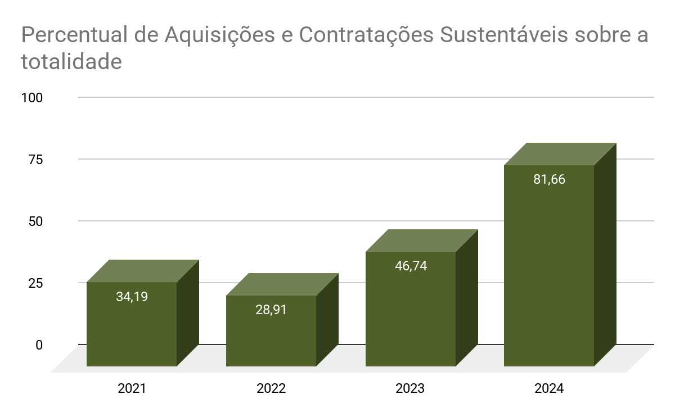
Para todos verem: Percentual de Aquisições e Contratações Sustentáveis sobre a totalidade: 2021: 34,19 % / 2022: 28,91 % / 2023: 46,74 % / 2024: 81,66 %.

Ações 2024

Ação 1 | Verificar se foram incluídos critérios de sustentabilidade nos termos de referência, seguindo as boas práticas do Guia de Contratações Sustentáveis da  Justiça do Trabalho.
Previsão de início | 01/01/2024
Previsão de conclusão | 31/12/2024
Responsável | Coordenadoria de Licitações e Compras
Etapas | 1. Sempre que uma contratação vier para análise, verificar se as áreas incluíram critérios de sustentabilidade nos termos de referência, seguindo as boas práticas do Guia de Contratações Sustentáveis da Justiça do Trabalho.
Previsão de Recursos | Não há.
Observações | Atividade contínua a ser realizada ao longo do ano.
Status da ação | Ação concluída  Para todos verem: círculo verde.  As ações relacionadas ao item 16 do PLS referentes a aquisições e contratações são realizadas a cada contratação. O Termo de Referência, documento obrigatório a toda contratação do Tribunal, independente da modalidade de contratação, possui item específico para que a Equipe de Planejamento da Contratação indique quais os critérios de sustentabilidade são aplicáveis ou justifique a impossibilidade de exigi-los na referida contratação. Também consta como item a ser verificado nos checklists dos integrantes demandantes e técnicos bem como do checklist para aprovação do Termo de referência em toda contratação, a inclusão de critérios de sustentabilidade, quando for o caso. Inclusive, em se tratando de licitação, tal item é também encontrado nos Estudos Técnicos Preliminares.

Ação 2 | Incluir critérios de sustentabilidade nos termos de referência, seguindo as boas práticas do Guia de Contratações Sustentáveis da Justiça do Trabalho.
Previsão de início | 01/01/2024
Previsão de conclusão | 31/12/2024
Responsável | TODAS AS UNIDADES
Etapas | 1. Sempre que uma área for fazer uma contratação, incluir critérios de sustentabilidade nos termos de referência, seguindo as boas práticas do Guia de Contratações Sustentáveis da Justiça do Trabalho.
Previsão de Recursos | Não há.
Observações | Atividade contínua a ser realizada ao longo do ano.
Status da ação | Ação concluída  Para todos verem: círculo verde.  As ações relacionadas ao item 16 do PLS referentes a aquisições e contratações são realizadas a cada contratação. O Termo de Referência, documento obrigatório a toda contratação do Tribunal, independente da modalidade de contratação, possui item específico para que a Equipe de Planejamento da Contratação indique quais os critérios de sustentabilidade são aplicáveis ou justifique a impossibilidade de exigi-los na referida contratação. Também consta como item a ser verificado nos checklists dos integrantes demandantes e técnicos bem como do checklist para aprovação do Termo de referência em toda contratação, a inclusão de critérios de sustentabilidade, quando for o caso. Inclusive, em se tratando de licitação, tal item é também encontrado nos Estudos Técnicos Preliminares.  Coordenadoria de Manutenção: Ação foi efetuada pela equipe de contratação da Coordenadoria de Manutenção, e colocado em todos os estudos técnicos e termos de referência, para as contratações.  Coordenadoria de Projetos Estratégicos e Inovação: Itens de sustentabilidade inseridos nas contratações realizadas pela Coordenadoria de Projetos Estratégicos e Inovação:  - Contrato de interpretação de Libras (CTO-7393/2024)  - Contrato para audiodescrição e vídeos pré-gravados (CTO-8707/2024)

Mais informações

16.1 - Aquisições e contratações realizadas (número de contratos celebrados) | ANO | TOTAL
 | 2021 | 234
 | 2022 | 339
 | 2023 | 276
 | 2024 | 229

16.2 - Aquisições e contratações sustentáveis (número de contratos celebrados com critério de sustentabilidade) | ANO | TOTAL
 | 2021 | 80
 | 2022 | 98
 | 2023 | 129
 | 2024 | 187

16.3 - Percentual de Aquisições e Contratações Sustentáveis sobre a totalidade | ANO | TOTAL
 | 2021 | 34,19
 | 2022 | 28,91
 | 2023 | 46,74
 | 2024 | 81,66

17. Qualidade de vida

Indicadores e Metas 2024
Indicadores | 17.2 - Quantidade de ações de qualidade de vida  17.5 - Quantidade de ações solidárias
Metas | Realizar, no mínimo, 50 ações de qualidade de vida.  Realizar, no mínimo, 50 ações solidárias.
Status das metas | Metas atingidas  Para todos verem: círculo verde.
Responsáveis | Escola Judicial, Coordenadoria de Formação Técnico, Administrativo e Gerencial, Coordenadoria de Saúde, Secretaria de Comunicação Social, Setor de Biblioteca
ODS | Para todos verem: 3 - Saúde e bem-estar; 4 - Educação de qualidade; 5 - Igualdade de gênero; 10 - Redução das desigualdades; 16 - Paz, justiça e instituições eficazes.
Observações | 2024:  17.1 - Em cada ação de sensibilização em qualidade de vida (matérias, e-mails, etc.) foi inserido no número de participantes o total da força de trabalho (FTT).  * No Projeto Troca-Troca de Livros foi informado um valor aproximado de 10 por mês, ou seja, 100 ao ano.  17.4 e 17.5: Os dados de 2023 foram retificados para inserir um item faltante.  17.4 - Em algumas campanhas de doações, conseguiu-se obter o número de donativos / beneficiados, os quais foram informados no número de participações. Além disso, foram doados também 148 kg da Campanha do Agasalho.

Evolução do resultado e Resultado apurado 2024

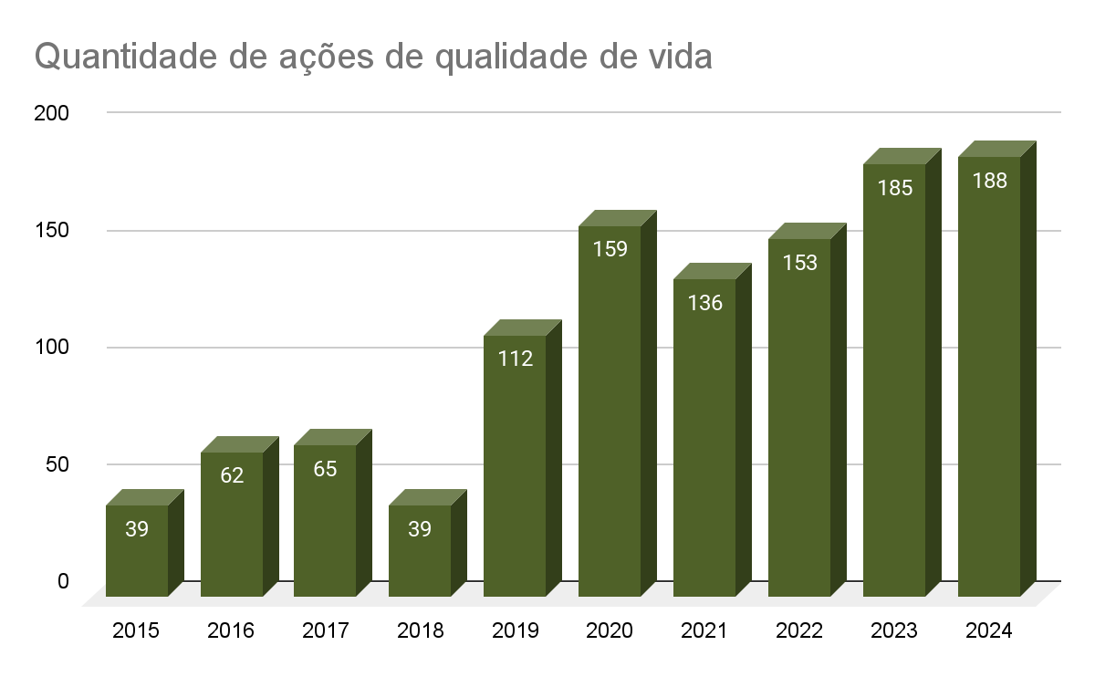
Para todos verem: Quantidade de ações de qualidade de vida: 2015: 39 / 2016: 62 / 2017: 65 / 2018: 39 / 2019: 112 / 2020: 159 / 2021: 136 / 2022: 153 / 2023: 185 / 2024: 0.

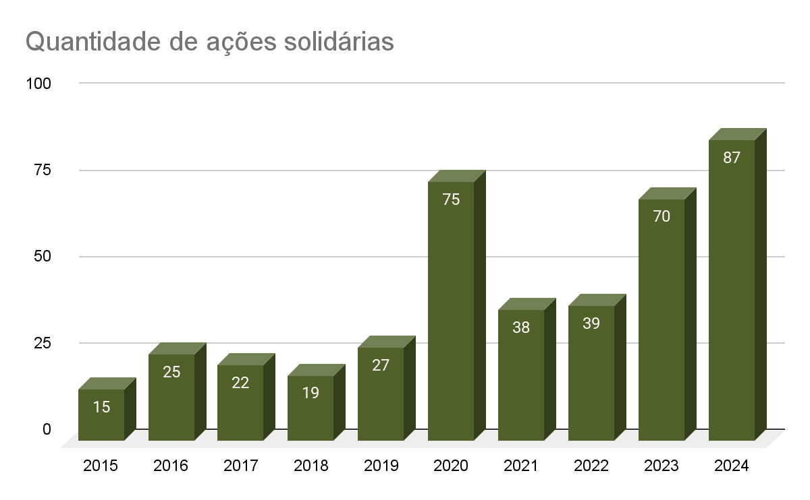
Para todos verem: Quantidade de ações solidárias: 2015: 15 / 2016: 25 / 2017: 22 / 2018: 19 / 2019: 27 / 2020: 75 / 2021: 38 / 2022: 39 / 2023: 70 / 2024: 87.

Ações 2024

Ação 1 | Realizar campanhas que promovam a qualidade de vida, tais como: Janeiro Branco, Março Roxo, Abril Verde, Setembro Amarelo, Outubro Rosa, Novembro Azul, Dezembro Vermelho etc
Previsão de início | 01/01/2024
Previsão de conclusão | 31/12/2024
Responsável | Coordenadoria de Saúde
Etapas | 1. Definição da data da campanha.  2. Aprovação.  3. Organização pela SAUDE.
Previsão de Recursos | Não há.
Observações | Atividade contínua a ser realizada ao longo do ano.
Status da ação | Ação concluída  Para todos verem: círculo verde.  Foram realizadas as seguintes campanhas em 2024: Janeiro Branco, Março Azul Marinho, Junho Vermelho, Setembro Amarelo, Outubro Rosa e Novembro Azul. As campanhas compreenderam a elaboração e divulgação de material informativo sobre os temas e banner na fachada do tribunal. Na campanha do setembro amarelo foi realizado também, através da SECOM, uma entrevista com a psicóloga Ana Magnólia Bezerra Mendes, sobre a saúde mental no serviço público, a qual foi conduzida pela psicóloga Elaine Dal Col da Silva. Nas campanhas do Outubro Rosa e Novembro Azul, além do material informativo, foi realizada, uma palestra e um podcast com a psico-oncologista Débora Parisotto que abordou os aspectos emocionais do tratamento do câncer.

Ação 2 | Realizar campanhas solidárias, tais como: Campanha do Agasalho, Campanha de Doação de Alimentos etc.
Previsão de início | 01/01/2024
Previsão de conclusão | 31/12/2024
Responsável | Coordenadoria de Saúde
Etapas | 1. Definição da data da campanha.  2. Aprovação.  3. Organização pela SAUDE.
Previsão de Recursos | Não há.
Observações | Atividade contínua a ser realizada ao longo do ano.
Status da ação | Ação concluída  Para todos verem: círculo verde.  Foi realizada a campanha do agasalho que resultou em 148 Kg de roupas e calçados doados ao Projeto Amigos da Sopa de Florianópolis, durante os meses de julho e agosto.

Ação 3 | Incentivar a participação nos programas de qualidade de vida desenvolvidos pela Coordenadoria de Saúde.
Previsão de início | 01/01/2024
Previsão de conclusão | 31/12/2024
Responsável | Coordenadoria de Saúde
Etapas | 1. Organização interna da área para promoção de incentivo à participação nos programas de qualidade de vida.
Previsão de Recursos | Não há.
Observações | Atividade contínua a ser realizada ao longo do ano.
Status da ação | Ação concluída  Para todos verem: círculo verde.  A sensibilização para participação nos programas e ações da Coordenadoria de Saúde, foi realizada através de e-mail circular, In Vigilando, chat do gmail, whatsapp, templates, avisos nos elevadores e por ocasião dos atendimentos.

Ação 4 | Manter as ações do Programa de Preparação para a Aposentadoria e do Programa Saúde e Bem Estar, destinadas a magistrados(as) e servidores(as), tais como: educação em saúde física e mental (informativos, palestras, rodas de conversa), ginástica laboral, ergonomia, saúde plena, escuta e acolhimento da psicologia.
Previsão de início | 01/01/2024
Previsão de conclusão | 31/12/2024
Responsável | Coordenadoria de Saúde
Etapas | 1. Organização interna da área para manutenção de ações e programas de promoção e proteção à saúde de magistrados e servidores.
Previsão de Recursos | Não há.
Observações | Atividade contínua a ser realizada ao longo do ano.
Status da ação | Ação concluída  Para todos verem: círculo verde.  Foram realizadas ações no Programa de Preparação para Aposentadoria e no Programa Saúde e Bem Estar.

Ação 5 | Manter o Projeto Troca-Troca de Livros.
Previsão de início | 01/01/2024
Previsão de conclusão | 31/12/2024
Responsável | Setor de Biblioteca
Etapas | 1. A relação dos livros disponíveis para a troca está na página do Setor de Biblioteca.
Previsão de Recursos | Não há.
Observações | O Projeto Troca-Troca de Livros incentiva o desapego e a reutilização de livros usados de forma sustentável e prazerosa, pois estimula a leitura e a troca de livros usados ao invés da compra de novos livros. Os usuários podem doar ou trocar livros em bom estado de conservação e de gêneros literários como romance, conto, crônica, poesia, entre outros.
Status da ação | Ação concluída  Para todos verem: círculo verde.  Mais informações sobre o Projeto Troca-Troca de Livros podem ser encontradas no Portal do TRT 12 na página do Setor de Biblioteca.

Ação 6 | Realizar a Semana Nacional do Livro e da Biblioteca.
Previsão de início | 01/01/2024
Previsão de conclusão | 31/12/2024
Responsável | Setor de Biblioteca
Etapas | 1. Definição da data da campanha.  2. Aprovação.  3. Organização pela BIBLIOTECA.
Previsão de Recursos | Não há.
Observações | Evento realizado pelo Setor de Biblioteca sempre no mês de outubro de cada ano com ações que tem o objetivo de incentivar a leitura, divulgar os serviços oferecidos pelo Setor de Biblioteca, promover a integração e descontração entre os servidores, prestigiar os usuários e estimular o desapego, colaborando com o Projeto Troca-Troca dos Livros e ações sociais.
Status da ação | Ação concluída  Para todos verem: círculo verde.  Durante a semana aconteceu a inauguração da estante do Projeto Prata da Casa. O objetivo geral desse projeto é prestigiar o talento dos(as) magistrados(as) e dos(as) servidores do TRT 12, incentivando a compartilhar suas obras jurídicas e/ou literárias.

Mais informações

17.1 - Participações em ações de qualidade de vida | ANO | TOTAL
17.1 - Participações em ações de qualidade de vida | 2015 | 12.745
17.1 - Participações em ações de qualidade de vida | 2016 | 26.961
17.1 - Participações em ações de qualidade de vida | 2017 | 44.217
17.1 - Participações em ações de qualidade de vida | 2018 | 9.975
17.1 - Participações em ações de qualidade de vida | 2019 | 18.161
17.1 - Participações em ações de qualidade de vida | 2020 | 182.208
17.1 - Participações em ações de qualidade de vida | 2021 | 153.766
17.1 - Participações em ações de qualidade de vida | 2022 | 216.315
17.1 - Participações em ações de qualidade de vida | 2023 | 230.778
17.1 - Participações em ações de qualidade de vida | 2024 | 235.807

17.2 - Quantidade de ações de qualidade de vida | ANO | TOTAL
17.2 - Quantidade de ações de qualidade de vida | 2015 | 39
17.2 - Quantidade de ações de qualidade de vida | 2016 | 62
17.2 - Quantidade de ações de qualidade de vida | 2017 | 65
17.2 - Quantidade de ações de qualidade de vida | 2018 | 39
17.2 - Quantidade de ações de qualidade de vida | 2019 | 112
17.2 - Quantidade de ações de qualidade de vida | 2020 | 159
17.2 - Quantidade de ações de qualidade de vida | 2021 | 136
17.2 - Quantidade de ações de qualidade de vida | 2022 | 153
17.2 - Quantidade de ações de qualidade de vida | 2023 | 185
17.2 - Quantidade de ações de qualidade de vida | 2024 | 188

17.3 - Percentual de participantes em ações de qualidade de vida | Cálculo automático a ser realizado pelo CNJ.

17.4 - Participações em ações solidárias | ANO | TOTAL
17.4 - Participações em ações solidárias | 2015 | 140
17.4 - Participações em ações solidárias | 2016 | 394
17.4 - Participações em ações solidárias | 2017 | 1.099
17.4 - Participações em ações solidárias | 2018 | 325
17.4 - Participações em ações solidárias | 2019 | 573
17.4 - Participações em ações solidárias | 2020 | 55.179
17.4 - Participações em ações solidárias | 2021 | 3.223
17.4 - Participações em ações solidárias | 2022 | 8.128
17.4 - Participações em ações solidárias | 2023 | 1.758
17.4 - Participações em ações solidárias | 2024 | 2.570

17.5 - Quantidade de ações solidárias | ANO | TOTAL
17.5 - Quantidade de ações solidárias | 2015 | 15
17.5 - Quantidade de ações solidárias | 2016 | 25
17.5 - Quantidade de ações solidárias | 2017 | 22
17.5 - Quantidade de ações solidárias | 2018 | 19
17.5 - Quantidade de ações solidárias | 2019 | 27
17.5 - Quantidade de ações solidárias | 2020 | 75
17.5 - Quantidade de ações solidárias | 2021 | 38
17.5 - Quantidade de ações solidárias | 2022 | 39
17.5 - Quantidade de ações solidárias | 2023 | 70
17.5 - Quantidade de ações solidárias | 2024 | 87

17.6 - Percentual de participantes em ações solidárias | Cálculo automático a ser realizado pelo CNJ.

18. Capacitação em sustentabilidade

Indicadores e Metas 2024
Indicadores | 18.1 - Ações de capacitação em sustentabilidade  18.2 - Ações de sensibilização em sustentabilidade
Metas | Realizar, no mínimo, 1 ação de capacitação em sustentabilidade.  Realizar, no mínimo, 3 ações de sensibilização em sustentabilidade.
Status das metas | Metas atingidas  Para todos verem: círculo verde.
Responsáveis | Escola Judicial, Coordenadoria de Formação Técnico, Administrativo e Gerencial, Secretaria de Comunicação Social, Setor de Sustentabilidade
ODS | Para todos verem: 1 - Erradicação da pobreza; 2 - Fome zero e agricultura sustentável; 3 - Saúde e bem-estar; 4 - Educação de qualidade; 5 - Igualdade de gênero; 6 - Água potável e saneamento; 7 - Energia limpa e acessível; 8 - Trabalho decente e crescimento econômico; 9 - Indústria, inovação e infraestrutura; 10 - Redução das desigualdades; 11 - Cidades e comunidades sustentáveis; 12 - Consumo e produção responsáveis; 13 - Ação contra a mudança global do clima; 14 - Vida na água; 15 - Vida na terra; 16 - Paz, justiça e instituições eficazes; 17 - Parcerias e meios de implementação.
Observações

Evolução do resultado e Resultado apurado 2024

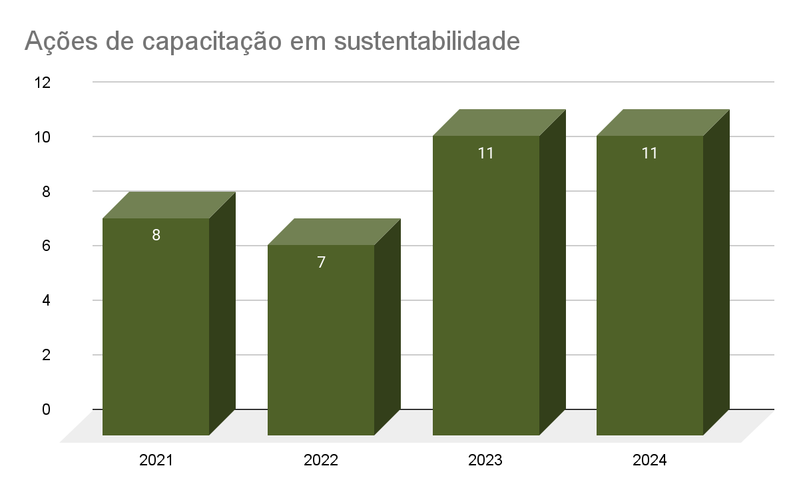
Para todos verem: Ações de capacitação em sustentabilidade: 2021: 8 / 2022: 7 / 2023: 11 / 2024: 11.

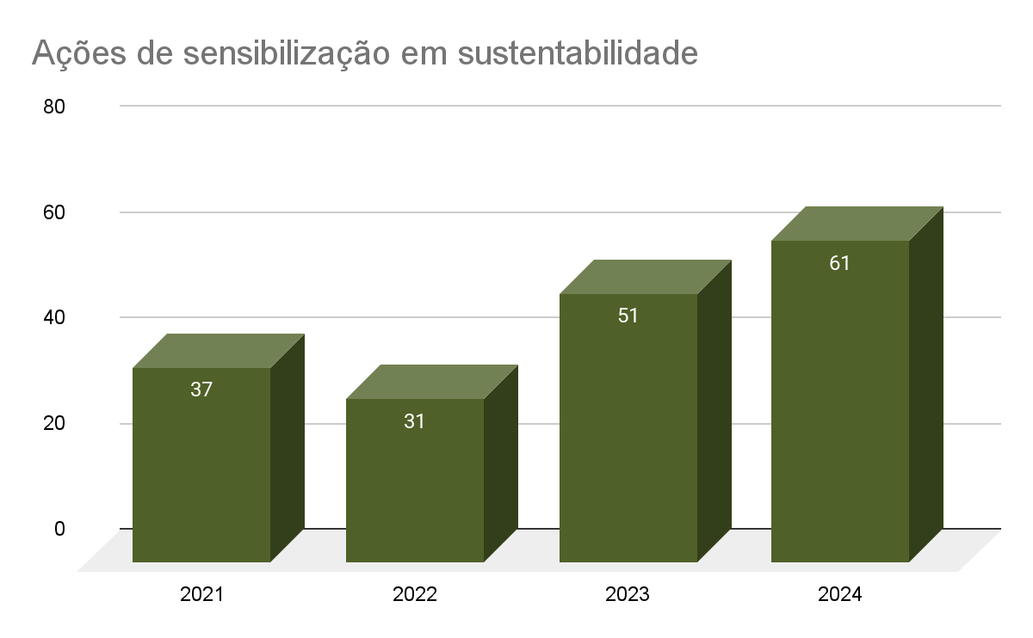
Para todos verem: Ações de sensibilização em sustentabilidade: 2021: 37 / 2022: 31 / 2023: 51 / 2024: 61.

Ações 2024

Ação 1 | Promover a capacitação e a sensibilização de modo a atender a sustentabilidade em seus três pilares: ambiental, social e econômico.
Previsão de início | 01/01/2024
Previsão de conclusão | 31/12/2024
Responsável | Secretaria de Governança e de Gestão Estratégica, Coordenadoria de Projetos Estratégicos e Inovação e Setor de Sustentabilidade
Etapas | 1. Organização interna da área para demandar as atividades de capacitação e sensibilização.
Previsão de Recursos | Não há.
Observações | Atividade contínua a ser realizada ao longo do ano.
Status da ação | Ação concluída  Para todos verem: círculo verde.  Algumas das matérias publicadas para sensibilizar sobre sustentabilidade podem ser lidas no Portal do TRT 12 na página do Setor de Sustentabilidade.

Ação 2 | Divulgar o Plano de Logística Sustentável - PLS do TRT da 12ª Região.
Previsão de início | 01/01/2024
Previsão de conclusão | 31/12/2024
Responsável | Secretaria de Governança e de Gestão Estratégica, Coordenadoria de Projetos Estratégicos e Inovação e Setor de Sustentabilidade
Etapas | 1. Organização interna da área para demandar a divulgação do PLS do TRT da 12ª Região.
Previsão de Recursos | Não há.
Observações | Atividade contínua a ser realizada ao longo do ano.
Status da ação | Ação concluída  Para todos verem: círculo verde.  Matéria publicada "TRT-SC publica Plano de Logística Sustentável para 2024" (16/01/2024);  Matéria publicada "Nova versão do Plano de Logística Sustentável incorpora eixo de equidade e diversidade" (16/07/2024).

Ação 3 | Publicar matérias ao longo do ano sensibilizando o corpo funcional sobre a sustentabilidade em seus três pilares: ambiental, social e econômico.
Previsão de início | 01/01/2024
Previsão de conclusão | 31/12/2024
Responsável | Secretaria de Comunicação Social
Etapas | 1. Organização interna da área para publicar matérias sobre a sustentabilidade.
Previsão de Recursos | Não há.
Observações | Atividade contínua a ser realizada ao longo do ano.
Status da ação | Ação concluída  Para todos verem: círculo verde.  Algumas das matérias publicadas para sensibilizar sobre sustentabilidade podem ser lidas no Portal do TRT 12 na página do Setor de Sustentabilidade.

Mais informações

18.1 - Ações de capacitação em sustentabilidade | ANO | TOTAL
18.1 - Ações de capacitação em sustentabilidade | 2021 | 8
18.1 - Ações de capacitação em sustentabilidade | 2022 | 7
18.1 - Ações de capacitação em sustentabilidade | 2023 | 11
18.1 - Ações de capacitação em sustentabilidade | 2024 | 11

18.2 - Ações de sensibilização em sustentabilidade | ANO | TOTAL
18.2 - Ações de sensibilização em sustentabilidade | 2021 | 37
18.2 - Ações de sensibilização em sustentabilidade | 2022 | 31
18.2 - Ações de sensibilização em sustentabilidade | 2023 | 51
18.2 - Ações de sensibilização em sustentabilidade | 2024 | 61

18.3 - Participações em ações de capacitação em sustentabilidade | ANO | TOTAL
 | 2021 | 171
 | 2022 | 171
 | 2023 | 263
 | 2024 | 208

18.4 - Percentual de participantes em ações de capacitação em sustentabilidade | Cálculo automático a ser realizado pelo CNJ.

19. Mudanças Climáticas

Indicador e Meta 2024
Indicador TRT 12 | Quantidade de emissões de gases de efeito estufa (GEE) compensadas pelo TRT 12
Meta | Implementar plano de compensação ambiental até o ano 2030 (Agenda 2030 – ONU).
Status da meta
Responsável | Setor de Sustentabilidade
ODS | Para todos verem: 13 - Ação contra a mudança global do clima.
Observações

Evolução do resultado e Resultado apurado 2024

3.1 - Elaboração de Plano de Descarbonização | ANO | TOTAL
3.1 - Elaboração de Plano de Descarbonização | 2024 | Sim

Ações 2024

Ação 1 | Elaborar Termo de Abertura de Projeto - TAP sobre o inventário de emissões de gases de efeito estufa (GEE).
Previsão de início | 01/01/2024
Previsão de conclusão | 31/12/2024
Responsável | Secretaria de Governança e de Gestão Estratégica, Coordenadoria de Projetos Estratégicos e Inovação e Setor de Sustentabilidade
Etapas | 1. Elaboração do Termo de Abertura de Projeto - TAP.
Previsão de Recursos | Não há.
Observações | Atividade contínua a ser realizada ao longo do ano.
Status da ação | Ação concluída  Para todos verem: círculo verde.  O TAP Compensação Ambiental - iESGo 2024 foi elaborado.

Ação 2 | Publicar uma matéria na extranet sobre as mudanças climáticas de forma a sensibilizar o corpo funcional e o público externo sobre a importância do tema.
Previsão de início | 01/01/2024
Previsão de conclusão | 31/12/2024
Responsável | Secretaria de Comunicação Social.
Etapas | 1. Organização interna da área para publicar matéria sobre as mudanças climáticas.
Previsão de Recursos | Não há.
Observações | A matéria será publicada no Dia da Sobrecarga da Terra.
Status da ação | Ação concluída  Para todos verem: círculo verde.  Matéria publicada "Saiba por que 1º de agosto é o Dia da Sobrecarga da Terra em 2024" (31/07/2024)

Mais informações

20.1.1 - Realização do Inventário de Emissões | ANO | TOTAL
20.1.1 - Realização do Inventário de Emissões | 2015 - 2024 | Inventário parcial

20.2.2 - Número de municípios-sede abrangidos no inventário | ANO | TOTAL | OBSERVAÇÕES
20.2.2 - Número de municípios-sede abrangidos no inventário | 2015 - 2024 | 31 | 2025: O TRT de Santa Catarina conta com 60 varas do trabalho distribuídas por 31 municípios, com suas respectivas jurisdições.  https://portal.trt12.jus.br/varasdotrabalho

20.2.3 - Inclusão de emissões dos Escopos 1, 2 e 3 no Inventário de Emissões | ANO | ESCOPO 1 | ESCOPO 2 | ESCOPO 3
 | 2015 - 2024 | Escopo 1, combustão móvel, transporte rodoviário | Escopo 2, eletricidade (localização) | Não

20.2.4 - Verificação de inventário de emissões | ANO | TOTAL
20.2.4 - Verificação de inventário de emissões | 2015 - 2024 | Não

20.2.5.1 - Quantidade de Emissões de GEE inventariadas nos escopos 1 e 2 | ANO | Escopo 1, combustão móvel, transporte rodoviário | Escopo 2, eletricidade (localização) | TOTAL
 | 2015 | 25,54 | 484,711 | 510,251
 | 2016 | 20,373 | 275,83 | 296,203
 | 2017 | 21,718 | 308,408 | 330,126
 | 2018 | 29,141 | 238,734 | 267,875
 | 2019 | 30,431 | 242,534 | 272,965
 | 2020 | 10,219 | 134,649 | 144,868
 | 2021 | 9,426 | 222,121 | 231,547
 | 2022 | 20,295 | 91,747 | 112,042
 | 2023 | 18,07 | 90,544 | 108,614
 | 2024 | 21,735 | 122,016 | 143,751
 | TOTAL | 206,948 | 2211,294 | 2418,242

20.2.5.2 - Quantidade de Emissões de GEE inventariadas nos escopos 3 | ANO | TOTAL
 | 2015 - 2024 | -

20.3.1.1 - Número de ações para redução de emissões de GEE de energias renováveis | ANO | TOTAL | AÇÕES
 | 2024 | 1 | 1 - Usina fotovoltaica de Fraiburgo.

20.3.1.2 - Número de ações para redução de emissões de GEE de eficiência energética | ANO | TOTAL | AÇÕES
 | 2024 | 2 | 1 - Reformas sob gestão da CPO, houve trocas de lâmpadas nas reformas das VT de Caçador e Curitibanos.  2 - Campanha "Sustenta o Planeta": Energia elétrica - *Edição especial inverno* (E-mail 02/07/2024).

20.3.1.3 - Número de ações para redução de emissões de GEE de consumo sustentável de água | ANO | TOTAL | AÇÕES
 | 2024 | 1 | 1 - Campanha "Sustenta o Planeta": Água - *Edição especial Dia Mundial do Meio Ambiente* (E-mail 05/06/2024) / Boletim Informativo Dia Mundial do Meio Ambiente (E-mail 05/06/2024).

20.3.1.4 - Número de ações para redução de emissões de GEE de transporte sustentável | ANO | TOTAL | AÇÕES
 | 2024 | 5 | 1 - Campanha "Sustenta o Planeta": Veículos - *Edição especial 14/07 - Dia de Combate à Poluição* (E-mail 14/07/2024).  2 - Campanha "Sustenta o Planeta": Combustíveis (E-mail 23/08/2024).  3 - Matéria "Presidente do TRT-SC visita obra do novo foro de Tubarão e VT de Imbituba" (04/10/2024).  "De acordo com a Coordenadoria de Projetos e Obras (CPO), a futura sede, além de incluir as duas varas do trabalho da jurisdição, contará com ampla área de espera; sala para uso da Ordem dos Advogados do Brasil (OAB); vestiários, copa e bicicletário; sanitários, rampas, corrimãos e guarda corpos para pessoas com deficiência (PcD); fraldário e espaço para amamentação e vagas de estacionamento reservadas para PcD, idosos e advogadas gestantes."  4 - Revitalização do Bicicletário (E-mails 15/10/2024, 19/11/2024).  Matéria "Bicicletário é revitalizado e reabre com melhorias" (28/11/2024).  5 - Doação de veículo.

20.3.1.5 - Número de ações para redução de emissões de GEE de contratações sustentáveis | ANO | TOTAL | AÇÕES
 | 2024 | 3 | 1 - Realizadas práticas de indicar um “integrante administrativo” (IA) para compor a equipe de planejamento da contratação (EPC). Os servidores designados como integrantes administrativos são membros do próprio quadro de servidores da Coordenadoria de Licitação e Contratos, o que garante a aplicação de conhecimentos especializados desde o planejamento das contratações. Dessa forma, o IA contribui ativamente para que os critérios de sustentabilidade sejam devidamente observados no planejamento de todos os processos, realizando sugestões e, quando necessário, ajustes às propostas apresentadas pelas áreas demandantes. Essa abordagem mitiga os riscos de que as contratações não sejam realizadas em consonância com as normas e diretrizes do CNJ e do Tribunal relacionadas ao tema.  Adicionalmente, foram promovidas oficinas e treinamentos voltados à conscientização e capacitação sobre práticas sustentáveis. Essas iniciativas contaram com a participação conjunta da Escola Judicial (EJUD), da unidade de Sustentabilidade e de outras áreas estratégicas, em parceria com a CLC. Tais ações educativas reforçaram o compromisso institucional com a gestão sustentável e fortaleceram a integração entre as diferentes unidades do órgão na abordagem da temática.  2 - Curso cedido pelo TRT 2: Contratações Públicas Sustentáveis.  3 - PROAD 15624/2024 - Portfólio de Compras Compartilhadas da Justiça do Trabalho (E-mail 13/11/2024 para Senhor(a) Diretor(a) e Coordenador(a) das Unidades Gestoras do Orçamento).

20.3.1.6 - Número de ações para redução de emissões de GEE de destinação adequada de resíduos | ANO | TOTAL | AÇÕES
 | 2024 | 15 | 1 - Conversa com os(as) terceirizados(as) sobre resíduos.  2 - Palestra "Resíduo no alvo! Como descartar adequadamente os resíduos?" (18/11/2024).  3 - Matéria "Grupo vai propor melhorias nas condições de trabalho para catadores de recicláveis" (08/01/2024).  4 - Pílulas de sustentabilidade: Resíduos separação (In Vigilando 19/01/2024).  5 - Matéria "TRT-SC doa mais de uma tonelada de processos arquivados para reciclagem" (02/02/2024).  6 - Matéria "3ª Turma anula justa causa de pedreiro que coletava recicláveis durante afastamento" (13/05/2024).  7 - Divulgação da matéria do Informe Floripa "Prefeitura abre inscrições para mais de 300 vagas de oficinas do Minhoca na Cabeça" (In Vigilando 05/07/2024).  8 - Matéria "TRT-SC doa quase cinco toneladas de processos arquivados para reciclagem" (10/07/2024).  9 - Programa Papa-Pilha (E-mail 01/08/2024).  10 - Divulgação da matéria do UOL: "Chatbot "especialista" tira dúvidas sobre reciclagem" (In Vigilando 25/10/2024).  11 - Série de vídeos “Lixarada”: 1 - Lixarada: Bem me quer, mal me quer.  12 - Série de vídeos “Lixarada”: 2 - Lixarada: O Grito.  13 - Série de vídeos “Lixarada”: 3 - Lixarada: Ser ou não ser.  14 - Série de vídeos “Lixarada”: 4 - Lixarada: A descolada.  15 - Série de vídeos “Lixarada”: 5 - Lixarada: Super amiga.

20.3.1.7 - Número de ações para redução de emissões de GEE de reengenharia de ocupação de espaços | ANO | TOTAL | AÇÕES
 | 2024 | 2 | 1 e 2: Adequações de leiaute: Anexo 1 - Sede e no FT Florianópolis para otimização dos espaços subutilizados.

20.3.1.8 - Número de ações para redução de emissões de GEE de outras ações | ANO | TOTAL | AÇÕES
 | 2024 | 2 | 1 - Dia 16 de março - Dia Nacional da Conscientização sobre as Mudanças Climáticas (E-mail 15/03/2024).  2 - Matéria "Saiba por que 1º de agosto é o Dia da Sobrecarga da Terra em 2024" (31/07/2024).

20.3.2.1 - Energia Solar consumida | ANO | TOTAL
20.3.2.1 - Energia Solar consumida | 2024 | 9.995,99

20.3.2.2 - Energia Eólica consumida | ANO | TOTAL
20.3.2.2 - Energia Eólica consumida | 2024 | 0

20.3.2.3 - Energia Maremotriz consumida | ANO | TOTAL
20.3.2.3 - Energia Maremotriz consumida | 2024 | 0

20.3.2.4- Energia Geotérmica consumida | ANO | TOTAL
20.3.2.4- Energia Geotérmica consumida | 2024 | 0

20.3.2.5 - Energia de outras fontes renováveis consumida | ANO | TOTAL
20.3.2.5 - Energia de outras fontes renováveis consumida | 2024 | 0

20.3.3.1 - Energia solar injetada na rede | ANO | TOTAL
20.3.3.1 - Energia solar injetada na rede | 2024 | 6.346,90

20.3.3.2 - Energia eólica injetada na rede | ANO | TOTAL
20.3.3.2 - Energia eólica injetada na rede | 2024 | 0

20.3.3.3 - Energia maremotriz injetada na rede | ANO | TOTAL
20.3.3.3 - Energia maremotriz injetada na rede | 2024 | 0

20.3.3.4 - Energia geotérmica injetada na rede | ANO | TOTAL
20.3.3.4 - Energia geotérmica injetada na rede | 2024 | 0

20.3.3.5 - Energia de outras fontes renováveis injetada na rede | ANO | TOTAL
 | 2024 | 0

20.3.5 - Total de Resíduos Compostados | ANO | TOTAL
20.3.5 - Total de Resíduos Compostados | 2024 | 0

20.4.1 - Número de Ações de Compensação de Emissões de GEE | ANO | TOTAL
20.4.1 - Número de Ações de Compensação de Emissões de GEE | 2024 | 0

20.4.2 - Verificação das medidas de compensação | ANO | TOTAL
20.4.2 - Verificação das medidas de compensação | 2024 | Não

20.4.3 - Total de Emissões de GEE compensadas | ANO | TOTAL
20.4.3 - Total de Emissões de GEE compensadas | 2024 | 0

20.5.1 - Total de servidores(as) capacitados(as) para elaborar inventários | ANO | TOTAL
 | 2024 | 1

20.5.2 - Número de ações de incentivos a práticas sustentáveis | ANO | TOTAL
 | 2024 | 0
Atuação do Comitê de Patrimônio, Logística e Sustentabilidade

Reuniões 2024 | DATA | ATA
Reuniões 2024 | 24/10/2024 | PDF / DOC / ODT
Reuniões 2024 | 27/06/2024 | PDF / DOC / ODT
Reuniões 2024 | 21/05/2024 | PDF / DOC / ODT

Notícias Sustentabilidade TRT 12

03/12/2024 - JT reforça alerta para efeitos de agrotóxicos na saúde de trabalhadores rurais
27/11/2024 - Exposição de arte sobre biomas e sustentabilidade pode ser visitada até 18 de dezembro
25/11/2024 - TRT-SC promove exposição de arte sobre biomas e sustentabilidade
28/10/2024 - TRT-SC adere a Pacto do Judiciário pela Sustentabilidade em conferência internacional
18/10/2024 - Governança, sustentabilidade e inovação do TRT-SC estão em nível aprimorado, aponta TCU
16/10/2024 - Fóruns de Chapecó e Rio do Sul terão espaços compartilhados com TRE-SC - A colaboração entre os órgãos públicos irá trazer uma economia de aproximadamente R$ 200 mil por ano ao TRT-SC, por meio de rateio de despesas. Esse valor inclui despesas fixas e variáveis, como energia elétrica, água, esgoto, alvará dos bombeiros e taxas de coleta de lixo.
07/10/2024 - Escola Judicial exibe drama premiado “Conflito das Águas”
02/10/2024 - Sustentação oral virtual é opção ágil e prática para advocacia no TRT-SC - Além de eliminar a necessidade de deslocamento para as sessões presenciais (...)
23/09/2024 - TRT-SC conquista 3º lugar em prêmio de sustentabilidade da JT
12/09/2024 - TRT-SC participa da abertura do Congresso Nacional da Advocacia Trabalhista - A palestra de abertura "Acidentes ambientais e seus impactos nas relações de trabalho" foi ministrada pela professora de Direito Ambiental da FD-USP, Ana Nusdeo.
09/09/2024 - Escola Judicial debate uso dos bens comuns por meio de documentário
29/08/2024 - "Sextas na Ejud-12" traz programação com foco em direito, arte e cultura - O próximo está marcado para esta sexta (6/9), a partir das 17h, no auditório do Tribunal, com a exibição do documentário "Fio da Meada", de Silvio Tendler.
14/08/2024 - Coleta e separação de lixo em local de grande circulação pode gerar insalubridade máxima
31/07/2024 - Fóruns de Chapecó e Rio do Sul terão espaços compartilhados com a Justiça Eleitoral
31/07/2024 - Saiba por que 1º de agosto é o Dia da Sobrecarga da Terra em 2024
10/07/2024 - TRT-SC doa quase cinco toneladas de processos arquivados para reciclagem
18/06/2024 - TRT-SC instala primeira usina geradora de energia solar
05/06/2024 - Ranking de sustentabilidade do CNJ apresenta TRT-SC na segunda colocação no ramo trabalhista
13/05/2024 - 3ª Turma anula justa causa de pedreiro que coletava recicláveis durante afastamento
12/04/2024 - Fórum Internacional de Inovação Social está com inscrições abertas
04/03/2024 - Programa Trabalho Seguro planeja ações para o ano em reunião nacional - Uma delas é um evento que pretende abordar a sustentabilidade e o emprego informal sob a perspectiva da segurança do trabalho
02/02/2024 - TRT-SC doa mais de uma tonelada de processos arquivados para reciclagem
24/01/2024 - TRT-SC publica Plano de Logística Sustentável para 2024 - Documento abrange metas e estratégias para sustentabilidade, acessibilidade e inclusão
08/01/2024 - Grupo vai propor melhorias nas condições de trabalho para catadores de recicláveis

Equidade de Raça, Gênero e Diversidade

Indicadores e Metas 2024
Indicadores | 3.1 - Consumo de copos descartáveis (centos)
Metas | Realizar, no mínimo, 1 ação de capacitação em equidade e diversidade.  Realizar, no mínimo, 3 ações de sensibilização em equidade e diversidade.
Status das metas | Metas atingidas  Para todos verem: círculo verde.
Responsável | Divisão de Apoio aos Programas Institucionais, Secretaria de Comunicação Social, Escola Judicial, Coordenadoria de Formação Técnico-Administrativa e Gerencial
ODS | Para todos verem: 5 - Igualdade de gênero; 10 - Redução das desigualdades.

Evolução do resultado e Resultado apurado 2024
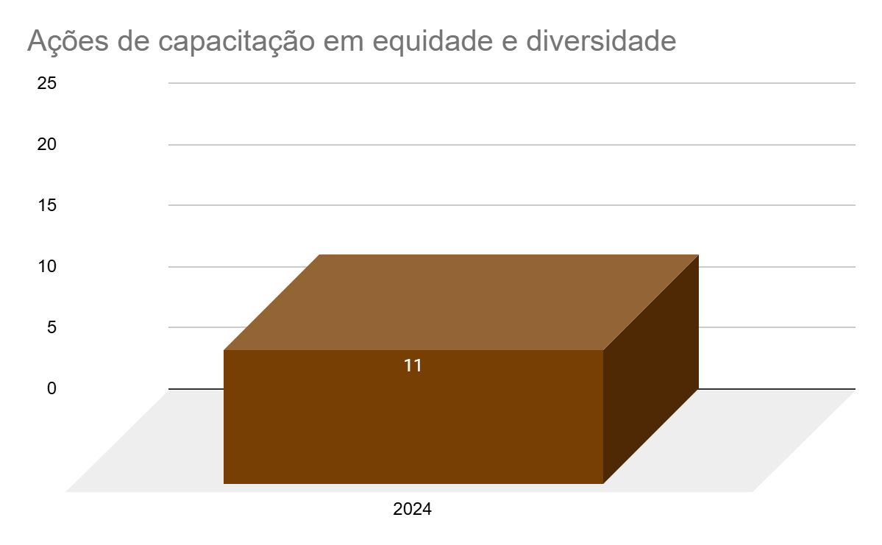
Para todos verem: Ações de capacitação em equidade e diversidade: 2024: 11.

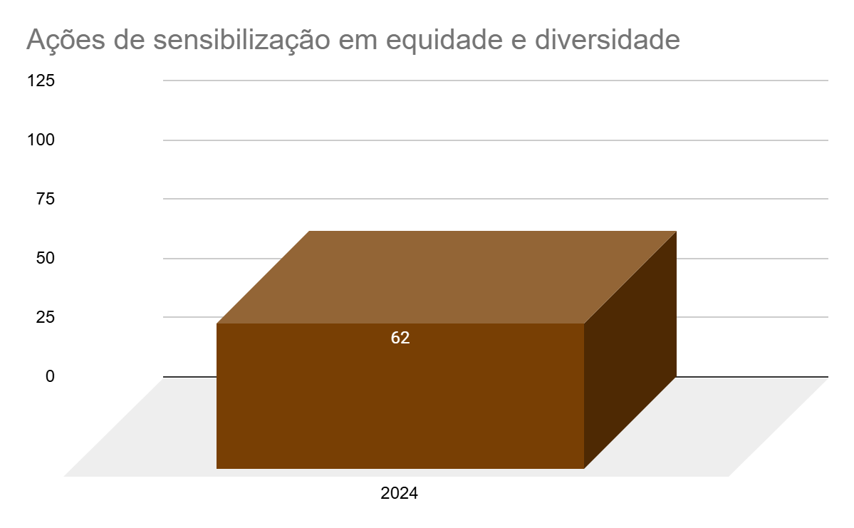
Para todos verem: Ações de sensibilização em equidade e diversidade: 2024: 62.
Ações 2024

Ação 1 | Promover a capacitação nas temáticas de equidade e diversidade.
Previsão de início | 01/01/2024
Previsão de conclusão | 31/12/2024
Responsável | Escola Judicial e Coordenadoria de Formação Técnico-Administrativa e Gerencial
Etapas | 1. Organização interna da área para demandar as atividades de capacitação e sensibilização.
Previsão de Recursos | Não há.
Observações | Atividade contínua a ser realizada ao longo do ano.
Status da ação | Ação concluída  Para todos verem: círculo verde.  Em 2024, foram realizados os seguintes eventos de capacitação, envolvendo a temática de equidade e diversidade:  Palestra - Dia Internacional da Mulher: todos juntos pela equidade de gênero (8 de março)  Oficina - Enfrentamento ao Trabalho Escravo: capacitação, sensibilização - entender, identificar, agir (24 de maio)  Curso - Capacitação em julgamento com perspectiva de raça, gênero e diversidade (28 de junho e 5 de julho)  Encontros Direito e Cinema - Filme: Servidão (1º de agosto)  Palestra - O Estado Brasileiro e o crime de redução de pessoa livre à escravidão no século XIX - (7 de setembro - 3º Módulo de Formação Continuada da Ejud12)  Palestra - Inclusão na ponta da língua: práticas de comunicação não capacitista (23 de setembro)  Oficina- O Coro dos descontentes - imersão transformadora e escuta qualificada. (7 de novembro - 4º Módulo de Formação Continuada da Ejud12)  Evento - Consciência Negra: o papel do Judiciário na promoção da igualdade racial (22 de novembro - parceria com o Programa de Equidade de Raça, Gênero e Diversidade)

Ação 2 | Promover a sensibilização / publicar matérias ao longo do ano sensibilizando o corpo funcional sobre a equidade e a diversidade.
Previsão de início | 01/01/2024
Previsão de conclusão | 31/12/2024
Responsável | Secretaria de Comunicação Social
Etapas | 1. Organização interna da área para publicar matérias sobre a equidade e a diversidade.
Previsão de Recursos | Não há.
Observações | Atividade contínua a ser realizada ao longo do ano.
Status da ação | Ação concluída  Para todos verem: círculo verde.  Algumas das matérias publicadas para sensibilizar sobre a equidade e a diversidade podem ser lidas no Portal do TRT 12.

Mais informações

19.1 - Ações de capacitação em equidade e diversidade | ANO | TOTAL
19.1 - Ações de capacitação em equidade e diversidade | 2024 | 11

19.2 - Ações de sensibilização em equidade e diversidade | ANO | TOTAL
19.2 - Ações de sensibilização em equidade e diversidade | 2024 | 62

19.3 - Total magistradas do sexo feminino | Serão utilizados dados do MPM/SIESPJ.

19.4 - Percentual de magistradas do sexo feminino | Cálculo automático a ser realizado pelo CNJ, após a inserção dos dados no MPM/SIESPJ.

19.5 - Total magistrados(as) negros(as) | Serão utilizados dados do MPM/SIESPJ.

19.6 - Percentual de magistrados(as) negros(as) | Cálculo automático a ser realizado pelo CNJ, após a inserção dos dados no MPM/SIESPJ.

19.7 - Total de magistrados(as) indígenas | Serão utilizados dados do MPM/SIESPJ.

19.8 - Percentual de magistrados(as) indígenas | Cálculo automático a ser realizado pelo CNJ, após a inserção dos dados no MPM/SIESPJ.

19.9 - Total de magistrados(as) com deficiência | Serão utilizados dados do MPM/SIESPJ.

19.10 - Percentual de magistrados(as) com deficiência | Cálculo automático a ser realizado pelo CNJ, após a inserção dos dados no MPM/SIESPJ.

19.11 - Total de servidores(as) ocupantes de cargo de chefia | Serão utilizados dados do MPM/SIESPJ.

19.12 - Total de servidoras ocupantes de cargo de chefia | Serão utilizados dados do MPM/SIESPJ.

19.13 - Percentual de servidoras ocupantes de cargo de chefia | Cálculo automático a ser realizado pelo CNJ, após a inserção dos dados no MPM/SIESPJ.

19.14 - Total de servidores(as) negros(as) ocupantes de cargo de chefia | Serão utilizados dados do MPM/SIESPJ.

19.15 - Percentual de servidores(as) negros(as) ocupantes de cargo de  chefia | Cálculo automático a ser realizado pelo CNJ, após a inserção dos dados no MPM/SIESPJ.

19.16 - Total de servidores(as) indígenas ocupantes de cargo de chefia | Serão utilizados dados do MPM/SIESPJ.

19.17 - Percentual de servidores(as) indígenas ocupantes de cargo de  chefia | Cálculo automático a ser realizado pelo CNJ, após a inserção dos dados no MPM/SIESPJ.

19.18 - Total de servidores(as) com deficiência ocupantes de cargo de chefia | Serão utilizados dados do MPM/SIESPJ.

19.19 - Percentual de servidores(as) com deficiência ocupantes de cargo  de chefia | Cálculo automático a ser realizado pelo CNJ, após a inserção dos dados no MPM/SIESPJ.

19.20 - Total de mulheres da força de trabalho do quadro auxiliar | Serão utilizados dados do MPM/SIESPJ.

19.21 - Percentual de mulheres no quadro auxiliar | Cálculo automático a ser realizado pelo CNJ, após a inserção dos dados no MPM/SIESPJ.

19.22 - Total de negros(as) da força de trabalho do quadro auxiliar | Serão utilizados dados do MPM/SIESPJ.

19.23 - Percentual de profissionais do quadro auxiliar negros(as) | Cálculo automático a ser realizado pelo CNJ, após a inserção dos dados no MPM/SIESPJ.

19.24 - Total de indígenas da força de trabalho do quadro auxiliar | Serão utilizados dados do MPM/SIESPJ.

19.25 - Percentual de profissionais do quadro auxiliar indígenas | Cálculo automático a ser realizado pelo CNJ, após a inserção dos dados no MPM/SIESPJ.

19.26 - Total da força de trabalho do quadro auxiliar com deficiência | Serão utilizados dados do MPM/SIESPJ.

19.27 - Percentual de profissionais do quadro auxiliar com deficiência | Cálculo automático a ser realizado pelo CNJ, após a inserção dos dados no MPM/SIESPJ.

19.28 - Total de trabalhadoras terceirizadas em condição de vulnerabilidade econômico-social | ANO | TOTAL
 | 2024 | 0

19.29 - Percentual de mulheres terceirizadas em condição de vulnerabilidade econômico-social | Cálculo automático a ser realizado pelo CNJ, após a inserção dos dados no MPM/SIESPJ.

19.30 - Total de magistrados(as) na composição de comissões, comitês, grupos de trabalho ou outros coletivos de livre indicação | ANO | TOTAL
 | 2024 | 75

19.31 - Total de magistradas na composição de comissões, comitês, grupos de trabalho ou outros coletivos de livre indicação | ANO | TOTAL
 | 2024 | 33

19.32 - Total de magistradas do sexo feminino e negras na composição de comissões, comitês, grupos de trabalho ou outros coletivos de livre indicação | ANO | TOTAL
 | 2024 | 2

19.33 - Total de magistrados do sexo masculino e negros na composição de comissões, comitês, grupos de trabalho ou outros coletivos de livre indicação | ANO | TOTAL
 | 2024 | 2

19.34 - Total de magistradas do sexo feminino e indígenas na composição de comissões, comitês, grupos de trabalho ou outros coletivos de livre indicação | ANO | TOTAL
 | 2024 | 0

19.35 - Total de magistrados do sexo masculino e indígenas na composição de comissões, comitês, grupos de trabalho ou outros coletivos de livre indicação | ANO | TOTAL
 | 2024 | 0

19.36 - Total de servidores(as) na composição de comissões, comitês, grupos de trabalho ou outros coletivos de livre indicação | ANO | TOTAL
 | 2024 | 162

19.37 - Total de servidoras na composição de comissões, comitês, grupos de trabalho ou outros coletivos de livre indicação | ANO | TOTAL
 | 2024 | 63

19.38 - Total de servidoras do sexo feminino e negras na composição de comissões, comitês, grupos de trabalho ou outros coletivos de livre indicação | ANO | TOTAL
 | 2024 | 2

19.39 - Total de servidores do sexo masculino e negros na composição de comissões, comitês, grupos de trabalho ou outros coletivos de livre indicação | ANO | TOTAL
 | 2024 | 5

19.40 - Total de servidoras do sexo feminino e indígenas na composição de comissões, comitês, grupos de trabalho ou outros coletivos de livre indicação | ANO | TOTAL
 | 2024 | 0

19.41 - Total de servidores do sexo masculino e indígenas na composição de comissões, comitês, grupos de trabalho ou outros coletivos de livre indicação | ANO | TOTAL
 | 2024 | 0

19.42 - Percentual de mulheres na composição de comissões, comitês, grupos de trabalho ou outros coletivos de livre indicação | Cálculo automático a ser realizado pelo CNJ.

19.43 - Percentual de mulheres negras ou indígenas na composição de comissões, comitês, grupos de trabalho ou outros coletivos de livre indicação | Cálculo automático a ser realizado pelo CNJ.

Eixo Acessibilidade e Inclusão

1. Gestão da acessibilidade e inclusão

Indicador e Meta 2024
Indicador | 1.6 - Quantidade de trabalhadores(as) terceirizados(as) com deficiência
Meta | Informar 100% dos dados sobre a quantidade de trabalhadores(as) terceirizados(as) com deficiência.
Status da meta | Meta atingida  Para todos verem: círculo verde.
Responsáveis | Unidades Gestoras, Setor de Acessibilidade e Inclusão  Outros indicadores: Secretaria de Gestão de Pessoas, Escola Judicial. Item 1.11: até 2022: Escola Judicial; a partir de 2023: Coordenadoria de Desenvolvimento e Aprendizagem
ODS | Para todos verem: 10 - Redução das desigualdades.
Observações

Evolução do resultado e Resultado apurado 2024

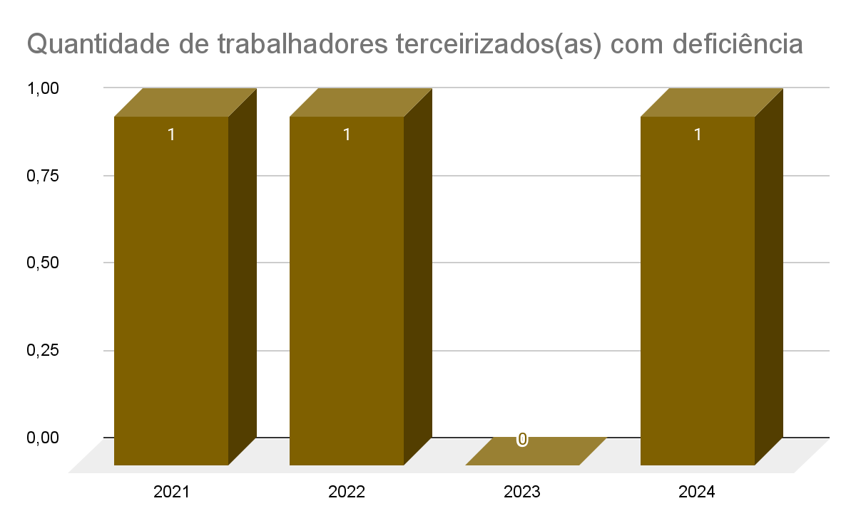
Para todos verem: Quantidade de trabalhadores terceirizados(as) com deficiência: 2021: 1 / 2022: 1 / 2023: 0 / 2024: 1.

Ação 2024
Ação 1 | Acompanhar a quantidade de trabalhadores terceirizados(as) do TRT da 12ª Região.
Previsão de início | 01/01/2024
Previsão de conclusão | 31/12/2024
Responsável | Secretaria de Governança e de Gestão Estratégica, Coordenadoria de Projetos Estratégicos e Inovação, Setor de Acessibilidade e Inclusão
Etapas | 1. Organização interna da área para acompanhar a quantidade de pessoas com deficiência em todo o quadro de pessoal e de força de trabalho auxiliar e informá-los no sistema do CNJ.
Previsão de Recursos | Não há.
Observações | Atividade contínua a ser realizada ao longo do ano.
Status da ação | Ação concluída  Para todos verem: círculo verde.  Dados elencados no presente relatório.

Mais informações

1.1 - Quantidade de magistrados(as) com deficiência | ANO | TOTAL
1.1 - Quantidade de magistrados(as) com deficiência | 2021 | 3
1.1 - Quantidade de magistrados(as) com deficiência | 2022 | 4
1.1 - Quantidade de magistrados(as) com deficiência | 2023 | 4
1.1 - Quantidade de magistrados(as) com deficiência | 2024 | 3

1.2 - Quantidade de servidores com deficiência | ANO | TOTAL
1.2 - Quantidade de servidores com deficiência | 2021 | 57
1.2 - Quantidade de servidores com deficiência | 2022 | 59
1.2 - Quantidade de servidores com deficiência | 2023 | 68
1.2 - Quantidade de servidores com deficiência | 2024 | 75

1.3 - Quantidade de servidores(as) comissionados com ou sem vínculo com deficiência | ANO | TOTAL
 | 2021 | 9
 | 2022 | 14
 | 2023 | 14
 | 2024 | 14

1.4 - Quantidade de servidores(as) com função comissionada com deficiência | ANO | TOTAL
 | 2021 | 34
 | 2022 | 37
 | 2023 | 36
 | 2024 | 39

1.5 - Quantidade de estagiários(as) com deficiência | ANO | TOTAL
1.5 - Quantidade de estagiários(as) com deficiência | 2021 | 2
1.5 - Quantidade de estagiários(as) com deficiência | 2022 | 2
1.5 - Quantidade de estagiários(as) com deficiência | 2023 | 4
1.5 - Quantidade de estagiários(as) com deficiência | 2024 | 4

1.6 - Quantidade de trabalhadores(as) terceirizados(as) com deficiência | ANO | TOTAL
 | 2021 | 1
 | 2022 | 1
 | 2023 | 0
 | 2024 | 1

1.7 - Quantidade de conciliadores(as) com deficiência | ANO | TOTAL
1.7 - Quantidade de conciliadores(as) com deficiência | 2021 | 0
1.7 - Quantidade de conciliadores(as) com deficiência | 2022 | 0
1.7 - Quantidade de conciliadores(as) com deficiência | 2023 | 0
1.7 - Quantidade de conciliadores(as) com deficiência | 2024 | 0

1.8 - Quantidade de juízes(as) leigos(as) com deficiência | ANO | TOTAL
1.8 - Quantidade de juízes(as) leigos(as) com deficiência | 2021 | 0
1.8 - Quantidade de juízes(as) leigos(as) com deficiência | 2022 | 0
1.8 - Quantidade de juízes(as) leigos(as) com deficiência | 2023 | 0
1.8 - Quantidade de juízes(as) leigos(as) com deficiência | 2024 | 0

1.9 - Quantidade de trabalhadores(as) com deficiência que atuam em serventias judiciais privatizadas | ANO | TOTAL
 | 2021 | 0
 | 2022 | 0
 | 2023 | 0
 | 2024 | 0

1.10 - Quantidade de voluntários(as) com deficiência | ANO | TOTAL
1.10 - Quantidade de voluntários(as) com deficiência | 2021 | 0
1.10 - Quantidade de voluntários(as) com deficiência | 2022 | 0
1.10 - Quantidade de voluntários(as) com deficiência | 2023 | 0
1.10 - Quantidade de voluntários(as) com deficiência | 2024 | 0

1.11 - Quantidade de aprendizes com deficiência | ANO | TOTAL
1.11 - Quantidade de aprendizes com deficiência | 2021 | 1
1.11 - Quantidade de aprendizes com deficiência | 2022 | 1
1.11 - Quantidade de aprendizes com deficiência | 2023 | 0
1.11 - Quantidade de aprendizes com deficiência | 2024 | 4

2. Acessibilidade em serviços

Indicador e Meta 2024
Indicador | 2.6.3 - Proporção de gestores(as) capacitados(as) nas temáticas de acessibilidade e inclusão das pessoas com deficiência
Meta | Promover a capacitação de 50% dos gestores(as) nas temáticas de acessibilidade e inclusão das pessoas com deficiência.
Status da meta | Meta Atendida  Para todos verem: círculo verde.
Responsáveis | Escola Judicial  Outros indicadores: Setor de Acessibilidade e Inclusão, Escola Judicial, Secretaria de Gestão de Pessoas, Coordenadoria de Saúde, Secretaria de Comunicação Social, Secretaria Administrativa, Coordenadoria de Serviços Gerais, Coordenadoria de Licitações e Contratos
ODS | Para todos verem: 4 - Educação de qualidade; 10 - Redução das desigualdades.
Observações | 2.3 Item 2.3: Alteramos o valor no sistema para 1333. A inconsistência se deu porque havíamos, para o ano de 2023, considerado a quantidade de vagas como a Força de Trabalho Total. Entretanto, reconsideramos esse critério, pois existe um limite de vagas conforme a lotação do lugar suporta, por exemplo: nos cursos presenciais no auditório do TRT-12 o máximo permitido são 90 pessoas (portanto, no máximo 90 vagas oferecidas); nos cursos da sala da EJUD12, cabe no máximo 32 participantes (portanto, 32 vagas oferecidas); nos cursos do Zoom, um máximo de 500 pessoas on-line (portanto, no máximo 500 vagas disponíveis). Sendo assim, examinamos como foi feito no de 2022. / 2.10: Os dados de 2023 foram retificados para inserir um item faltante.

Evolução do resultado e Resultado apurado 2024
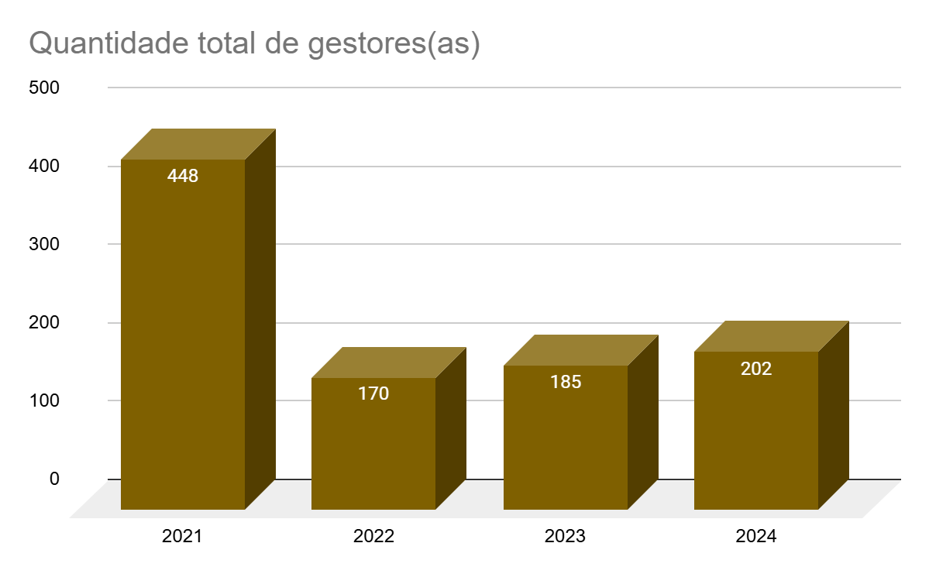
Para todos verem: Quantidade total de gestores(as): 2021: 448 / 2022: 170 / 2023: 185 / 2024: 202.

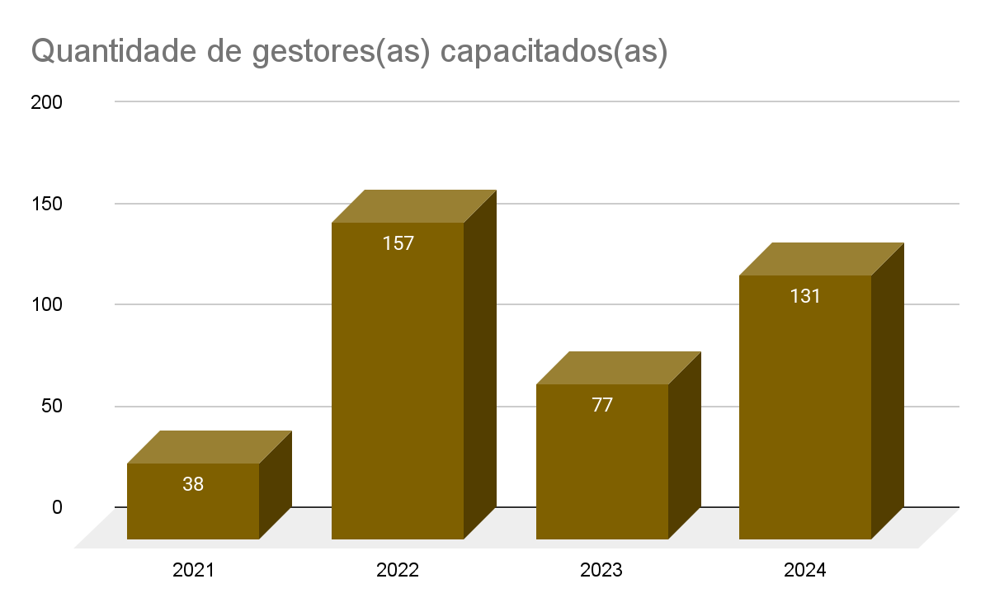
Para todos verem: Quantidade de gestores(as) capacitados(as): 2021: 38 / 2022: 157 / 2023: 77 / 2024: 131.

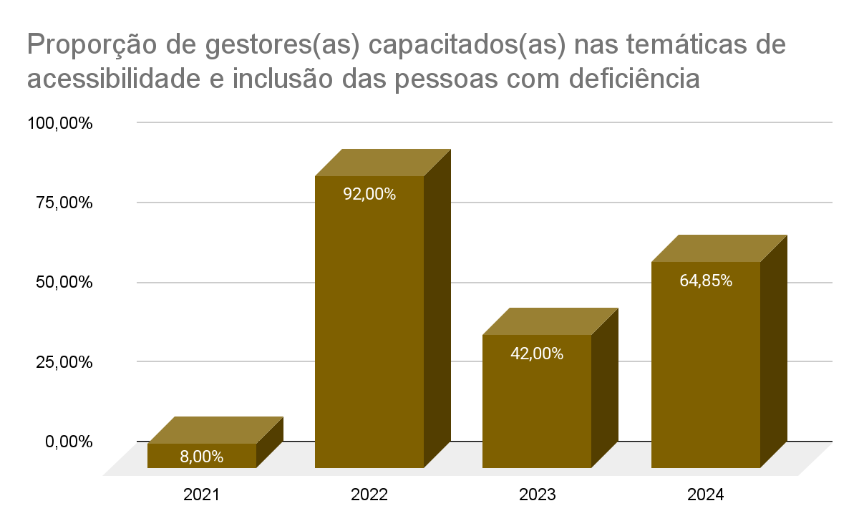
Para todos verem: Proporção de gestores(as) capacitados(as) nas temáticas de acessibilidade e inclusão das pessoas com deficiência: 2021: 8% / 2022: 92% / 2023: 42% / 2024: 64,85%.

Ações 2024

Ação 1 | Promover a capacitação e a sensibilização de modo a atender a acessibilidade e a inclusão.
Previsão de início | 01/01/2024
Previsão de conclusão | 31/12/2024
Responsável | Secretaria de Governança e de Gestão Estratégica, Coordenadoria de Projetos Estratégicos e Inovação, Setor de Acessibilidade e Inclusão
Etapas | 1. Organização interna da área para demandar as atividades de capacitação e sensibilização.
Previsão de Recursos | Não há.
Observações | Atividade contínua a ser realizada ao longo do ano.
Status da ação | Ação concluída  Para todos verem: círculo verde.  Algumas das matérias publicadas para sensibilizar sobre acessibilidade e inclusão podem ser lidas no Portal do TRT 12 na página do Setor de Acessibilidade e Inclusão.  Além disso, foram realizadas várias capacitações sobre acessibilidade e inclusão ao longo de 2024.

Ação 2 | Promover a capacitação dos gestores(as) nas temáticas de acessibilidade e inclusão das pessoas com deficiência.
Previsão de início | 01/01/2024
Previsão de conclusão | 31/12/2024
Responsável | Escola Judicial, Coordenadoria de Formação Técnico, Administrativo e Gerencial
Etapas | 1. Organização interna da área para demandar as atividades de capacitação e sensibilização.
Previsão de Recursos | Não há.
Observações | Atividade contínua a ser realizada ao longo do ano.
Status da ação | Ação concluída  Para todos verem: círculo verde.  Em 2024, foram realizados dois cursos para os servidores que ocupam cargo ou função de natureza gerencial: o tático-operacional e o estratégico, realizados de 29 de julho a 20 de setembro e de 26 de agosto a 4 de outubro, respectivamente. Em ambos cursos a temática de acessibilidade e inclusão de pessoas com deficiência foram tratados transversalmente, quando no enfoque de questões como: liderança, gestão de equipes, relacionamento interpessoal, cooperação e trabalho em equipe e atuação ética. As instrutoras foram especialmente orientadas para incluir em suas abordagens as perspectivas de acesso e inclusão, conforme descritos pelo PLS.

Mais informações

2.1 - Proporção de servidores(as), com deficiência ou não, capacitados(as) nas temáticas de acessibilidade e inclusão das pessoas com deficiência | ANO | TOTAL
 | 2021 | 121
 | 2022 | 409
 | 2023 | 736
 | 2024 | 439

2.1.1 Quantidade de servidores(as) com deficiência capacitados(as) nas temáticas de acessibilidade e inclusão das pessoas com deficiência | ANO | TOTAL
 | 2021 | 12
 | 2022 | 10
 | 2023 | 33
 | 2024 | 23

2.1.2 Quantidade de servidores(as) sem deficiência capacitados(as) nas temáticas de acessibilidade e inclusão das pessoas com deficiência | ANO | TOTAL
 | 2021 | 109
 | 2022 | 399
 | 2023 | 703
 | 2024 | 416

2.2 - Quantidade de cursos oferecidos na temática de acessibilidade e inclusão da pessoa com deficiência | ANO | TOTAL
 | 2021 | 5
 | 2022 | 10
 | 2023 | 24
 | 2024 | 16

2.3 - Quantidade de vagas oferecidas em cursos na temática de acessibilidade e inclusão da pessoa com deficiência | ANO | TOTAL
 | 2021 | 130
 | 2022 | 489
 | 2023 | 1333
 | 2024 | 629

2.4 - Quantidade de servidores(as) do Quadro de Pessoal Capacitados(as) em Libras | ANO | TOTAL
 | 2021 | 19
 | 2022 | 17
 | 2023 | 16
 | 2024 | 4

2.5 - Quantidade de pessoas do quadro auxiliar capacitadas em Libras | ANO | TOTAL
 | 2021 | 0
 | 2022 | 0
 | 2023 | 0
 | 2024 | 0

2.6.1 - Quantidade total de gestores(as) | ANO | TOTAL
2.6.1 - Quantidade total de gestores(as) | 2021 | 448
2.6.1 - Quantidade total de gestores(as) | 2022 | 170
2.6.1 - Quantidade total de gestores(as) | 2023 | 185
2.6.1 - Quantidade total de gestores(as) | 2024 | 202

2.6.2 - Quantidade de gestores(as) capacitados(as) | ANO | TOTAL
2.6.2 - Quantidade de gestores(as) capacitados(as) | 2021 | 38
2.6.2 - Quantidade de gestores(as) capacitados(as) | 2022 | 157
2.6.2 - Quantidade de gestores(as) capacitados(as) | 2023 | 77
2.6.2 - Quantidade de gestores(as) capacitados(as) | 2024 | 131

2.6.3 - Proporção de gestores(as) capacitados(as) nas temáticas de acessibilidade e inclusão das pessoas com deficiência [ Cálculo automático ] | ANO | TOTAL
 | 2021 | 8,00%
 | 2022 | 92,00%
 | 2023 | 42,00%
 | 2024 | 64,85%

2.7 - Quantidade de servidores(as) capacitados(as) na unidade de Gestão de Pessoas para o pleno atendimento de pessoa com deficiência | ANO | TOTAL
 | 2021 | 7
 | 2022 | 4
 | 2023 | 7
 | 2024 | 19

2.8 - Quantidade de servidores(as) capacitados(as) na unidade de Tecnologia da Informação em normas de acessibilidade digital | ANO | TOTAL
 | 2021 | 5
 | 2022 | 4
 | 2023 | 0
 | 2024 | 6

2.9 - Quantidade de servidores(as) capacitados(as) na unidade de Engenharia e/ou Arquitetura em normas de acessibilidade urbanística e arquitetônica | ANO | TOTAL
 | 2021 | 0
 | 2022 | 2
 | 2023 | 0
 | 2024 | 1

2.10 - Quantidade de ações de sensibilização com objetivo de fomentar mudanças atitudinais que favoreçam a ampliação da acessibilidade e inclusão | ANO | TOTAL
 | 2021 | 19
 | 2022 | 29
 | 2023 | 66
 | 2024 | 81

2.11 - Ações de promoção da inclusão | ANO | TOTAL
2.11 - Ações de promoção da inclusão | 2021 | 6
2.11 - Ações de promoção da inclusão | 2022 | 6
2.11 - Ações de promoção da inclusão | 2023 | 9
2.11 - Ações de promoção da inclusão | 2024 | 11

2.12.1 - Quantidade total de contratos que envolvam atendimento ao público externo | ANO | TOTAL
 | 2021 | 3
 | 2022 | 3
 | 2023 | 2
 | 2024 | 2

2.12.2 - Quantidade de contratos que envolvam atendimento ao público externo providos por pessoas aptas na comunicação em Libras | ANO | TOTAL
 | 2021 | 0
 | 2022 | 0
 | 2023 | 0
 | 2024 | 0

2.12.3 - Proporção de contratos que envolvam atendimento ao público externo providos por pessoas aptas na comunicação em Libras em relação ao total de contratos | ANO | TOTAL
 | 2021 | 0
 | 2022 | 0
 | 2023 | 0
 | 2024 | 0

3. Acessibilidade comunicacional

Indicador e Meta 2024
Indicador | 3.1 - Quantidade de Vídeos Produzidos Com Recursos de Acessibilidade
Meta | Disponibilizar 100% dos vídeos produzidos com legenda.
Status da meta | Meta atingida  Para todos verem: círculo verde.
Responsáveis | Secretaria de Comunicação Social  Outros indicadores: Secretaria de Comunicação Social, Ouvidoria, Cerimonial, Escola Judicial
ODS | Para todos verem: 10 - Redução das desigualdades.
Observações | Todos os vídeos produzidos pela Secom possuem legendas em Português e tradução em Libras. Apenas os reels postados nas redes sociais no mesmo dia de algum evento não possuem Libras, pois o contrato prevê 48h de prazo para entrega, o que inviabilizaria a factualidade desses vídeos.

Evolução do resultado e Resultado apurado 2024

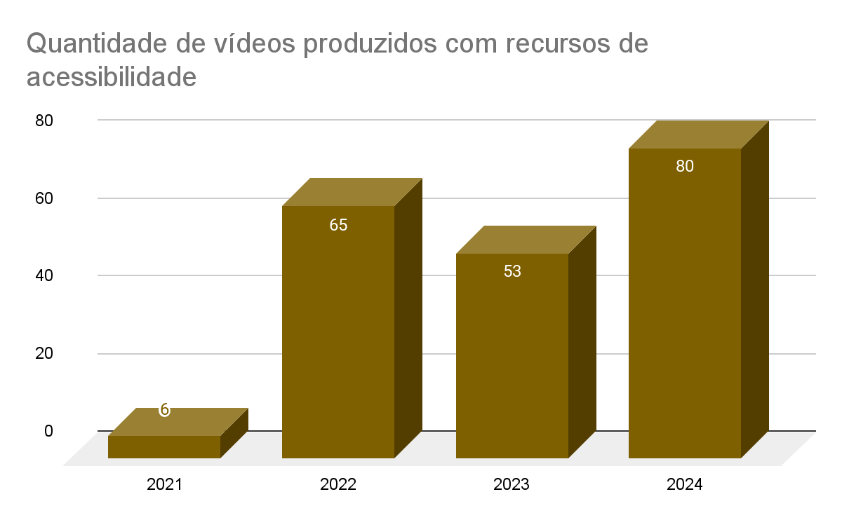
Para todos verem: Quantidade de vídeos produzidos com recursos de acessibilidade: 2021: 6 / 2022: 65 / 2023: 53 / 2024: 80.

Ações 2024

Ação 1 | Disponibilizar os vídeos produzidos com legenda.
Previsão de início | 01/01/2024
Previsão de conclusão | 31/12/2024
Responsável | Secretaria de Comunicação Social
Etapas | 1. Organização interna da área para publicar matérias sobre a acessibilidade e inclusão.
Previsão de Recursos | Não há.
Observações | Atividade contínua a ser realizada ao longo do ano.
Status da ação | Ação concluída  Para todos verem: círculo verde.  Todos os vídeos produzidos pela Seção de Audiovisual e pelo Setor de Redes Sociais foram publicados com legendas em português; ao longo de 2024, foram feitos cerca de 80 vídeos.  Todos os vídeos produzidos pela Secom possuem legendas em Português e tradução em Libras. Apenas os reels postados nas redes sociais no mesmo dia de algum evento não possuem Libras, pois o contrato prevê 48h de prazo para entrega, o que inviabilizaria a factualidade desses vídeos.

Ação 2 | Publicar matérias ao longo do ano sensibilizando o corpo funcional sobre a acessibilidade e inclusão.
Previsão de início | 01/01/2024
Previsão de conclusão | 31/12/2024
Responsável | Secretaria de Comunicação Social
Etapas | 1. Organização interna da área para publicar matérias sobre a acessibilidade e inclusão.
Previsão de Recursos | Não há.
Observações | Algumas datas como sugestão: MARÇO: 21/03 - Dia Nacional da Síndrome de Down (Lei 14.306/2022) / ABRIL: 02/04 - Dia Nacional de Conscientização sobre o Autismo (Lei 13.652/2018); 08/04 - Dia Nacional do Sistema Braille (Lei 12.266/2010); 24/04 - Dia Nacional da Língua Brasileira de Sinais - LIBRAS (Lei 13.055/2014) / MAIO: 05/05 - Dia Nacional da Pessoa com Visão Monocular (Lei 14.622/2023) / SETEMBRO: 19/09 - Dia Nacional do Teatro Acessível: Arte, Prazer e Direitos (Lei 13.442/2017); 21/09 - Dia Nacional de Luta da Pessoa com Deficiência (Lei 11.133/2005); 22/09 - Dia Nacional do Atleta Paraolímpico (Lei 12.622/2012); 23/09 - Dia Internacional da Linguagem de Sinais; 26/09 - Dia Nacional dos Surdos (Lei 11.796/2008) / OUTUBRO: 10/10 - Dia Nacional dos Direitos Fundamentais da Pessoa com Transtornos Mentais (Lei 13.061/2014); 25/10 - Dia Nacional de Combate ao Preconceito contra as Pessoas com Nanismo (Lei 13.472/2017) / NOVEMBRO: 12/11 - Dia Nacional da Pessoa com Surdocegueira (Lei 14.605/2023) / DEZEMBRO: 13/12 - Dia do Cego (Decreto 51.045/1961).
Status da ação | Ação concluída  Para todos verem: círculo verde.  Algumas das matérias publicadas para sensibilizar sobre acessibilidade e inclusão podem ser lidas no Portal do TRT 12 na página do Setor de Acessibilidade e Inclusão.

Ação 3 | Os convites enviados pelo cerimonial já tem descrição. A meta do Cerimonial é tornar essa acessibilidade em todos os convites enviados.
Previsão de início | 01/01/2024
Previsão de conclusão | 31/12/2024
Responsável | Divisão de Apoio Administrativo e Cerimonial
Etapas | 1. Organização interna da área para publicar matérias sobre a acessibilidade e inclusão.
Previsão de Recursos | Não há.
Observações | Atividade contínua a ser realizada durante o próximo ano.
Status da ação | Ação concluída  Para todos verem: círculo verde.  Confirmação de que as metas que a Divisão de Apoio Administrativo e Cerimonial propôs para este ano, conseguiram que fossem cumpridas.

Ação 4 | Os convites incluem um link para confirmação de presença onde o convidado coloca se é pessoa com deficiência e se precisa de auxílio comunicacional. A meta do Cerimonial é tornar essa acessibilidade em todos os convites enviados para solenidades presenciais e telepresenciais.
Previsão de início | 01/01/2024
Previsão de conclusão | 31/12/2024
Responsável | Divisão de Apoio Administrativo e Cerimonial
Etapas | 1. Organização interna da área para publicar matérias sobre a acessibilidade e inclusão.
Previsão de Recursos | Não há.
Observações | Atividade contínua a ser realizada durante o próximo ano.
Status da ação | Ação concluída  Para todos verem: círculo verde.  Confirmação de que as metas que a Divisão de Apoio Administrativo e Cerimonial propôs para este ano, conseguiram que fossem cumpridas.

Ação 5 | Tornar todas as solenidades acessíveis com a disponibilização de intérprete de libras para as solenidades presenciais e telepresenciais.
Previsão de início | 01/01/2024
Previsão de conclusão | 31/12/2024
Responsável | Divisão de Apoio Administrativo e Cerimonial
Etapas | 1. Organização interna da área para publicar matérias sobre a acessibilidade e inclusão.
Previsão de Recursos | Sim.
Observações | Atividade contínua a ser realizada durante o próximo ano.
Status da ação | Ação concluída  Para todos verem: círculo verde.  Confirmação de que as metas que a Divisão de Apoio Administrativo e Cerimonial propôs para este ano, conseguiram que fossem cumpridas.

Mais informações

3.1 - Quantidade de Vídeos Produzidos Com Recursos de Acessibilidade | ANO | TOTAL | OBSERVAÇÕES
 | 2021 | 6
 | 2022 | 65 | Todos os vídeos são legendados manualmente em Português. Não há janela para libras
 | 2023 | 53 | Foram produzidos 53 vídeos em 2023 com o recurso de legendas.
 | 2024 | 80 | Todos os vídeos produzidos pela Secom possuem legendas em Português e tradução em Libras. Apenas os reels postados nas redes sociais no mesmo dia de algum evento não possuem Libras, pois o contrato prevê 48h de prazo para entrega, o que inviabilizaria a factualidade desses vídeos.

3.2 - Quantidade de matérias jornalísticas disponibilizadas em formato acessível | ANO | TOTAL | OBSERVAÇÕES
 | 2021 | 474 | 474 matérias de texto
 | 2022 | 695 | Sendo 222 na intranet e 473 na extranet. Há descrição para as imagens que transmitem conteúdo e descrição de links com texto explicativo. O portal do tribunal possui a ferramenta VLibras
 | 2023 | 555 | Foram produzidas 555 matérias jornalísticas ao longo de 2023 em formato acessível (descrição de imagens, links com descrição).
 | 2024 | 756 | Todas as matérias produzidas pela Secom possuem descrição das imagens e são compatíveis com leitores de tela.

3.3 - A ouvidoria da instituição disponibiliza formas de comunicação alternativas acessíveis para atendimento ao público com deficiência? | ANO | SIM OU NÃO | QUAIS
 | 2021 | Sim | A sala da Ouvidoria, desde 06 de dezembro de 2021, está localizada no andar térreo da Sede do Tribunal, perto da recepção. O acesso à Sala de Atendimento é feito por rampa de tamanho adequado, com corrimão na parte mais íngreme. Além disso, tem, logo da entrada, cadeira de rodas, caso necessário.
 | 2022 | Sim | 1 - A Ouvidoria tem em seu quadro um servidor capacitado em Libras, nos termos do Decreto nº 9.656/2018 (capacitação básica).  2 - A sala de atendimento presencial está localizada no andar térreo da Sede do Tribunal, perto da recepção.  3 - O acesso à sala é feito por rampa de tamanho e inclinação adequados, com corrimão e espaço interno compatíveis.  4 - Política de atendimento desburocratizado, inclusivo e humanizado, com especial atenção às pessoas com deficiência.  5 - Variedade de canais de atendimento: presencial; telefone (com áudio informativo dos horários de atendimento e fila de espera); online; carta e whatsapp.
 | 2023 | Sim | (a) A Ouvidoria tem em seu quadro um servidor capacitado em Libras, nos termos do Decreto nº 9.656/2018 (capacitação básica); (b) a sala de atendimento presencial está localizada no andar térreo do edifício sede do Tribunal, perto da recepção; (c) o acesso à sala é feito por rampa de tamanho e inclinação adequados, com corrimão e espaço interno compatíveis; (d) adoção de política de atendimento desburocratizado, inclusivo e humanizado, com especial atenção às pessoas com deficiência e (e) utilização de vários canais de atendimento: presencial, telefone (com áudio informativo dos horários de atendimento e fila de espera), online, carta e whatsapp.
 | 2024 | Sim | (a) A Ouvidoria tem em seu quadro um servidor capacitado em Libras, nos termos do Decreto nº 9.656/2018 (capacitação básica); (b) a sala de atendimento presencial está localizada no andar térreo do edifício sede do Tribunal, perto da recepção; (c) o acesso à sala é feito por rampa de tamanho e inclinação adequados, com corrimão e espaço interno compatíveis; (d) adoção de política de atendimento desburocratizado, inclusivo e humanizado, com especial atenção às pessoas com deficiência e (e) utilização de vários canais de atendimento: presencial, telefone (com áudio informativo dos horários de atendimento e fila de espera), online, carta e whatsapp.

3.4 - Proporção de eventos, presenciais ou a distância, promovidos pela instituição disponibilizados por meios de comunicação acessível em relação a quantidade de eventos locais. | ANO | TOTAL | OBSERVAÇÕES
 | 2021 | 70,00% | Total 104 eventos  Com comunicação acessível 73 eventos
 | 2022 | 89,00% | Total 419 eventos  372 (2 totalmente acessíveis, 1 parcialmente acessível, 369 deles foram disponibilizados alguns recursos de acessibilidade)
 | 2023 | 35,00% | Total 544 eventos  Acessíveis: 193
 | 2024 | 97,51% | Total eventos: 603  Acessíveis: 588

4. Acessibilidade tecnológica

Indicador e Meta 2024
Indicador | 4.1 - O órgão utiliza programas para avaliar o nível de acessibilidade do seu site e de seus links?
Meta | Rodar o robô DIANA, que avalia a acessibilidade do portal do TRT da 12ª Região, no mínimo uma vez ao ano.
Status da meta | Meta não atingida  Para todos verem: círculo vermelho.
Responsáveis | Coordenadoria de Desenvolvimento de Sistemas  Outros indicadores: Coordenadoria de Desenvolvimento de Sistemas, Setor de Acessibilidade e Inclusão
ODS | Para todos verem: 10 - Redução das desigualdades.

Evolução do resultado e Resultado apurado 2024

4.1 - O órgão utiliza programas para avaliar o nível de acessibilidade do seu site e de seus links? | ANO | SIM OU NÃO | QUAIS
 | 2021 | Sim | https://asesweb.governoeletronico.gov.br/
 | 2022 | Sim | https://asesweb.governoeletronico.gov.br
 | 2023 | Sim | Utiliza-se o site oficial do governo federal, ASES WEB (https://asesweb.governoeletronico.gov.br ). Recentemente concluímos a implantação do robô DIANA, cedido pelo TRT3, o qual automatiza a avaliação de acessibilidade em lote, utilizando-se do referido ASES WEB.
 | 2024 | Sim | Utiliza-se o site oficial do governo federal, ASES WEB (https://asesweb.governoeletronico.gov.br). Recentemente concluímos a implantação do robô DIANA, cedido pelo TRT3, o qual automatiza a avaliação de acessibilidade em lote, utilizando-se do referido ASES WEB.  Iniciou-se avaliação de ferramenta mais atualizada para esta finalidade - https://amaweb.unifesp.br/, embora ainda não tenha sido utilizada ao longo de 2024.

Ações 2024

Ação 1 | Rodar o robô DIANA para avaliar a acessibilidade do portal do TRT da 12ª Região.
Previsão de início | 01/01/2024
Previsão de conclusão | 31/12/2024
Responsável | Secretaria de Governança e de Gestão Estratégica, Coordenadoria de Projetos Estratégicos e Inovação, Setor de Acessibilidade e Inclusão
Etapas | 1. Rodar o robô DIANA.
Previsão de Recursos | Não há.
Observações | Atividade contínua a ser realizada ao longo do ano.
Status da ação | Ação não concluída  Para todos verem: círculo vermelho.  Conforme informado pela Coordenadoria de Desenvolvimento de Sistemas, foi verificado que não foi possível rodar o robô DIANA, cedido pelo TRT3, por tratar-se de solução pouco robusta, apresentando erro a cada atualização do navegador, seja chrome ou firefox. Além disso, o TRT3 não mais oferece suporte ou atualização para o DIANA. Mesmo que estivesse plenamente funcional, o DIANA depende diretamente do ASES (Avaliador e Simulador de Acessibilidade em Sítios), https://asesweb.governoeletronico.gov.br/, o qual encontra-se defasado também.  De forma alternativa, sugere-se o uso, sob demanda, do analisador AMAWEB, https://amaweb.unifesp.br/. Trata-se de ferramenta atualizada e com diagnóstico muito superior ao ASES."atégicos e Inovação e o Setor de Acessibilidade e Inclusão ressaltam que não foi possível rodar o robô por problemas técnicos.

Ação 2 | Realizar estudos para melhorar a acessibilidade do site do TRT da 12ª Região.
Previsão de início | 01/01/2024
Previsão de conclusão | 31/12/2024
Responsável | Secretaria de Tecnologia da Informação e Comunicação
Etapas | 1. Realizar os estudos.
Previsão de Recursos | Não há.
Observações | Atividade contínua a ser realizada ao longo do ano.
Status da ação | Ação parcialmente concluída  Para todos verem: círculo amarelo.  Avançamos muito em 2024 quanto a acessibilidade do Portal (muitas melhorias foram decorrentes da consultoria do contrato vigente CD6797/2024, mas houve outras iniciativas, como a evolução para o CMS Drupal 10). Entretanto, trata-se de uma ação contínua.

Mais informações

4.2 - O órgão fornece alguma tecnologia assistiva que permita o uso de computadores por pessoa com deficiência visual, acentuada ou total?  Selecione mais de uma opção, se houver: | ANO | SELECIONE
 | 2021 | ( x ) programa leitor de tela | ( x ) aplicativos associados a programas sintetizadores de voz | ( x ) ferramenta de contraste | ( x ) programa de ampliação de tela | ( ) outros programas ou | ( ) não fornece nenhum programa
 | 2022 | (x) programa leitor de tela | (x) aplicativos associados a programas sintetizadores de voz | (x) ferramenta de contraste | (x) programa de ampliação de tela | ( ) outros programas ou | ( ) não fornece nenhum programa
 | 2023 | (x) programa leitor de tela | (x) aplicativos associados a programas sintetizadores de voz | (x) ferramenta de contraste | (x) programa de ampliação de tela | ( ) outros programas ou | ( ) não fornece nenhum programa
 | 2024 | (x) programa leitor de tela | (x) aplicativos associados a programas sintetizadores de voz | (x) ferramenta de contraste | (x) programa de ampliação de tela | ( x ) outros programas ou | ( ) não fornece nenhum programa

4.3 - O órgão fornece algum programa para pessoas com deficiência (público interno e/ou externo) para uso nos aplicativos de videoconferência? | ANO | SIM OU NÃO | QUAIS
 | 2021 | Não
 | 2022 | Sim | zoom auto generated captions.
 | 2023 | Sim | zoom auto generated captions.  Observação: O Zoom já havia disponibilizado a "legenda" automática em português, que não era muito precisa mas que foi melhorada. Já a Google, incorporou a funcionalidade de "legenda" em português no pacote que o TRT12 assina, com excelente qualidade de recurso no Google Meet.
 | 2024 | Sim | zoom auto generated captions.  Observação: O Zoom já havia disponibilizado a "legenda" automática em português, que não era muito precisa mas que foi melhorada. Já a Google, incorporou a funcionalidade de "legenda" em português no pacote que o TRT12 assina, com excelente qualidade de recurso no Google Meet.

5. Acessibilidade urbanística e arquitetônica

CNJ 2024
CNJ | A acessibilidade arquitetônica e urbanística dos prédios do Poder Judiciário será mensurada de acordo com critérios previstos em normas técnicas pertinentes e na Resolução CNJ nº 401/2021, mediante avaliação periódica quinquenal, a ser coordenada pelo CNJ, a partir do diagnóstico prévio previsto no art. 33 da Resolução CNJ nº 401/2021.
Responsável | Coordenadoria de Projetos e Obras
ODS | Para todos verem: 10 - Redução das desigualdades; 11 - Cidades e comunidades sustentáveis.
Observações | Os projetos e execuções de obras e reformas do TRT 12 buscaram atender aos requisitos da Norma de Acessibilidade NBR 9050 e da Resolução do Conselho nº401/ 2021. Em 2024 diversas reformas foram concluídas e outras iniciadas contemplando as adequações necessárias para o perfeito atendimento às normas vigentes de acessibilidade. Além das reformas, foram iniciadas as obras de construção das novas instalações do Fórum Trabalhista de Tubarão e Vara Trabalhista Araranguá com projetos de acessibilidade.

Atuação do Comitê de Acessibilidade e Inclusão

Reuniões 2024 | DATA | ASSUNTOS TRATADOS
Reuniões 2024 | 26/11/2024 | 1. Indicação para o Comitê de Assédio; 2. Demanda da Coordenadoria de Desenvolvimento de Sistemas ao Comitê; 3.Demandas com sugestão de análise pelo mesmo grupo de trabalho de acolhimento dos servidores; 4. Demandas com sugestão de encaminhamento por meio de ofício ao Comitê de Acessibilidade do CSJT; 5. Vagas de Estacionamento para Pessoas com Deficiência.
Reuniões 2024 | 10/09/2024 | 1. Validação do texto do relatório do censo e da pesquisa; 2. Apresentação de propostas de ações.
Reuniões 2024 | 15/04/2024 | 1. Pesquisa do Conselho Nacional de Justiça - CNJ.
Reuniões 2024 | 22/02/2024 | 1. Consulta Pública - Política de Acessibilidade e Inclusão da Justiça do Trabalho.

Notícias Acessibilidade e Inclusão TRT 12

11/12/2024 - Fiesc convida presidente do TRT-SC para participar de evento sobre inclusão
03/12/2024 - TRT-SC recebe pela nona vez Selo Ouro do Conselho Nacional de Justiça - (...) Em segundo ficou o item Governança, que inclui questões como priorização do primeiro grau, gestão participativa na elaboração das metas, acessibilidade e inclusão, entre outros tópicos, com 85,33%.
25/11/2024 - Consulta pública para aprimorar resolução sobre assistência judiciária encerra quinta (28/11)
18/10/2024 - Governança, sustentabilidade e inovação do TRT-SC estão em nível aprimorado, aponta TCU
27/09/2024 - Perfis nas redes sociais orientam pessoas com deficiência em questões do dia a dia
26/09/2024 - TST lança livro com relatos de servidores com deficiência
24/09/2024 - Decisões da JT-SC reforçam dever de adaptar ambiente de trabalho para pessoas com deficiência
23/09/2024 - Palestra orienta como evitar comunicação capacitista
20/09/2024 - Pessoas cegas e com baixa visão encontram dificuldades de inserção no mercado de trabalho
09/09/2024 - Ferramenta de atendimento em Libras está disponível no portal do TRT-SC
04/09/2024 - TRT-SC adere ao Setembro Inclusivo e promove ações voltadas à acessibilidade e inclusão
28/08/2024 - Coagida a pedir demissão, professora de pilates com deficiência deve ser indenizada
22/08/2024 - Mais de 90 tribunais atendem ao menos 90% dos itens do Ranking da Transparência 2024 -Outro quesito importante é a acessibilidade do portal dos órgãos na internet. Nele, é analisado se o local na web conta com o serviços de intérprete de Linguagem Brasileira de Sinais (Libras) e o acesso ao conteúdo para pessoas com deficiência é facilitado.
19/08/2024 - Nova versão do PJe incorpora acessibilidade com ferramentas de leitura de tela
16/08/2024 - Dia do Estagiário: TRT-SC celebra com histórias vividas na instituição - (...) e para tornar acessível o ambiente de trabalho, considerando sua deficiência física.
08/08/2024 - Justiça do Trabalho vai lançar protocolos que orientarão magistratura para julgamentos sem discriminação
04/07/2024 - Prints e documentos escaneados são barreiras à acessibilidade no PJe
02/07/2024 - Presidente do TRT-SC recebe visita de representantes da Federação das Apaes
18/06/2024 - TRT-SC instala primeira usina geradora de energia solar - Para além dos benefícios econômicos e ambientais, o projeto também foi concebido para melhorar a acessibilidade em dias de chuva
05/06/2024 - Ranking de sustentabilidade do CNJ apresenta TRT-SC na segunda colocação no ramo trabalhista - Tribunal destacou-se na promoção da qualidade de vida e na inclusão de pessoas com deficiência
18/04/2024 - Presidente do TRT-SC participa de evento sobre inclusão no mercado de trabalho
12/04/2024 - Fórum Internacional de Inovação Social está com inscrições abertas
19/03/2024 - Novas instalações do Centro de Conciliação de 2º Grau são inauguradas - Além disso, uma das estações foi adaptada para a conciliadora Danieli Bonato Haloten, servidora com deficiência visual e que possui cão-guia.
07/03/2024 - Presidente do TRT-SC recebe convite para participar de evento no metaverso - Convite foi feito durante visita de comitiva da Fiesc, responsável pela iniciativa que vai abordar inclusão de pessoas com deficiência
04/03/2024 - Programa Trabalho Seguro planeja ações para o ano em reunião nacional - O tema do biênio 2023/2024 é “Democracia e diálogo social como ferramentas para construção de meio ambiente de trabalho saudável e seguro”, tendo como subtema, em 2024, “Democracia é inclusão: o aspecto social da sustentabilidade”.
19/02/2024 - Nova versão do PJe traz recursos inéditos para usuários - Criação de campo Deficiência(s) no cadastro de Pessoa Física, de múltipla seleção.
05/02/2024 - VT de Concórdia tem primeira audiência presencial depois de ampla reforma - Revitalização abrangeu pintura, iluminação, troca de piso, modernização dos espaços e acessibilidade
25/01/2024 - Censo de Acessibilidade pode ser respondido até 29 de fevereiro
24/01/2024 - Bancária deve ter jornada reduzida para cuidar de filho com deficiência, confirma 2ª Turma
24/01/2024 - TRT-SC publica Plano de Logística Sustentável para 2024 - Documento abrange metas e estratégias para sustentabilidade, acessibilidade e inclusão

Notícias Linguagem Simples TRT 12

30/08/2024 - Ministro Luís Roberto Barroso reúne-se com magistrados catarinenses - (...) e o Pacto Nacional do Judiciário pela Linguagem Simples.
22/08/2024 - Mais de 90 tribunais atendem ao menos 90% dos itens do Ranking da Transparência 2024 - O Ranking da Transparência ocorre pelo sétimo ano consecutivo e avalia a qualidade das informações disponibilizadas pelos órgãos da Justiça para a sociedade, de modo a estimular uma comunicação mais clara, transparente e padronizada com cidadãs e cidadãos.
03/07/2024 - Cartilha explica em linguagem simples as diferentes competências do Judiciário
28/06/2024 - Guia produzido pelo TRT-SC esclarece atribuições da Justiça do Trabalho

